TRNSYS18

TRNBuildリファレンスガイド

このドキュメントは以下のライセンスで提供されます。

[](http://creativecommons.org/licenses/by-nc-sa/4.0/)

quattro corporate design Co., Ltd. 作『TRNSYS.JP Library』は[クリエイティブ・コモンズ 表示 - 非営利 - 継承 4.0 国際 ライセンス](http://creativecommons.org/licenses/by-nc-sa/4.0/)で提供されています。

このドキュメントではTRNBuildの基本的な操作方法を説明しています。

前提条件

以下の環境を前提として記載しています。

TRNSYS ver18.04.0001

OS Windows11(22H2,64bit)

このテキストの著作権は株式会社クアトロに帰属します。このテキストの利用は非営利に限定していますが、企業などで自習、参考資料などの目的で使用される場合を除きます。その他の目的で商用利用が必要な場合は個別にご相談下さい。

株式会社クアトロ

TRNSYS.JP担当

salesmaster[アットマーク]qcd.co.jp

内容

1 画面構成 4

2 Project Window 5

2.1 Comments 5

2.2 Orientation 5

2.3 Properties 6

2.4 Inputs 7

2.5 Outputs 7

3 Zone Window 8

3.1 Walls, floors, ceilings, roofs 8

3.1.1 categoryの概念図 9

3.1.2 材料の並び順 10

3.1.3 新しいConstruction typeの登録 11

3.1.3.1 新規Construction type 12

3.1.3.2 新規Layer 13

3.2 Windows 18

3.3 Airnode Regime Data 20

3.3.1 volume, capacitance, ref. floor area 20

3.3.2 Infiltration 21

3.3.3 Ventilation 21

3.3.4 Heating 22

3.3.5 Cooling 23

3.3.6 Gains/losses 23

3.3.6.1 People（在室者）の設定例 25

3.3.6.2 Lights（照明）の設定例 27

3.3.6.3 その他、任意のGainの設定例 29

3.3.7 Comfort 31

3.3.8 Initial Value 32

3.3.9 Humidity 32

3.3.10 Coupling 33

4 TRNBuild Navigator 34

4.1 画面構成 34

4.1.1 ツリー表示 34

4.1.2 基本操作 35

4.2 Project 35

4.3 Construction Types 36

4.3.1 Layers 36

4.3.2 Walls, Floors, Ceilings, Roofs 38

4.3.3 Windows 39

4.4 Schedules 40

4.5 Regime Types 43

4.5.1 Infiltration Types 44

4.5.2 Ventilation Types 44

4.5.3 Heating Types 46

4.5.4 Cooling Types 47

4.5.5 Comfort Types 48

4.5.6 Gain Types 49

4.5.7 Daylight Control Types 50

4.5.8 Zones 51

4.6 Type56データ構造概要 52

4.6.1 躯体情報 53

4.6.2 住まい方 53

4.6.3 快適性指標 53

# 画面構成

TRNBuildの画面構成を以下に示します。

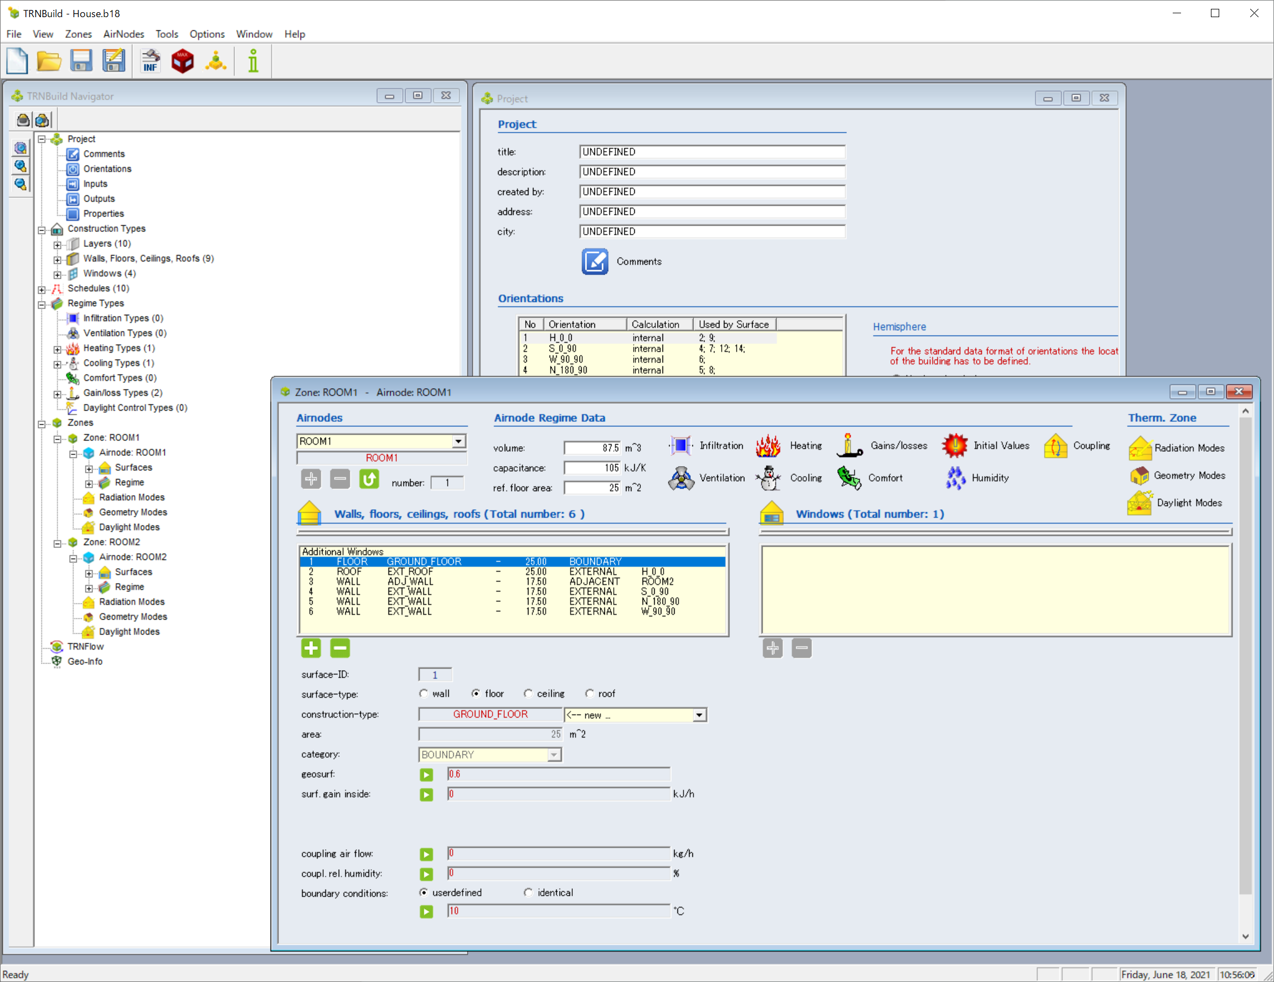

Project Window

Zone Window

TRNBuild Navigator

* TRNBuild Navigator

Project Window、Zone Windowの設定項目へのアクセスを提供します。

* Project Window

プロジェクトの名称や計算に使用する定数、入力、出力項目を設定します。

* Zone Window

Zoneを構成する壁や窓の情報、在室者などの内部発熱、換気、暖冷房の設定を行います。

# Project Window

プロジェクトの名称や概要説明、担当者などの情報の他、日射を扱うための方位（Orientations）や入力(Type56/Inputs)、出力（Type56/Outputs）の設定を行います。

* 1. Comments

プロジェクトのコメントの入力、編集を行います。

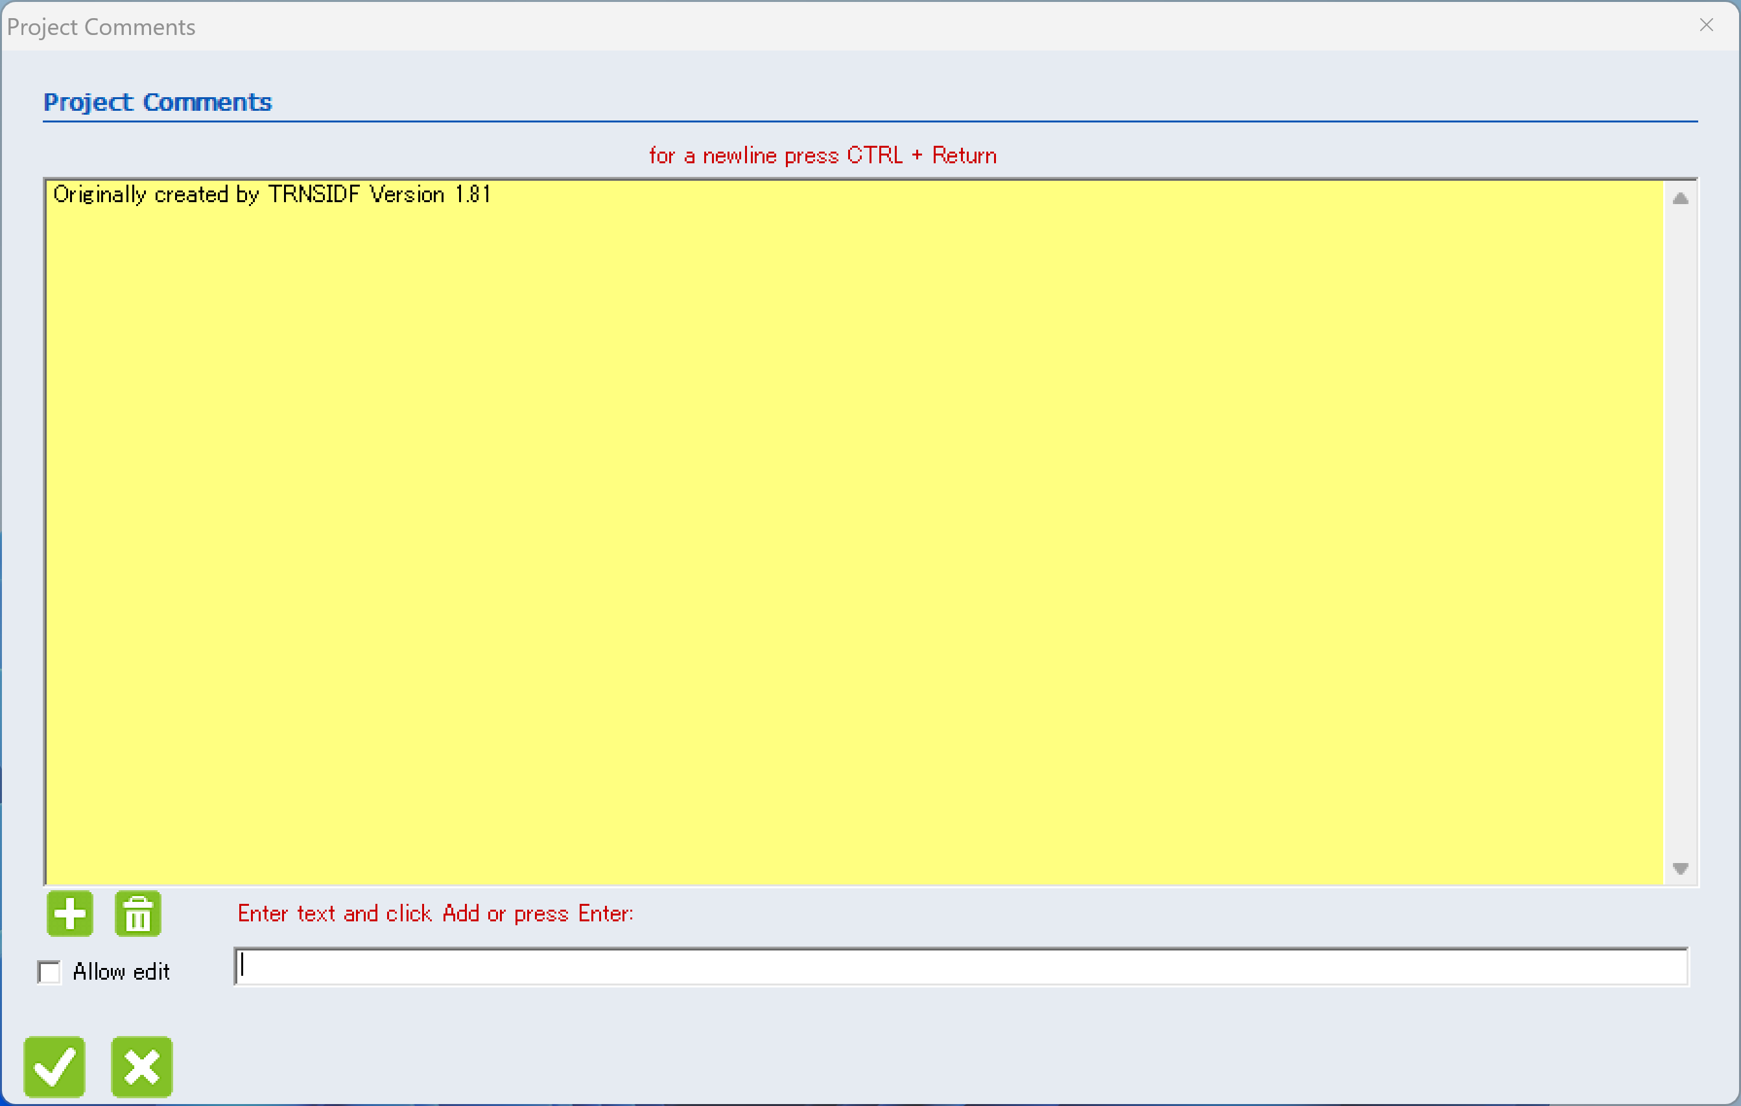

* 1. Orientation

建物の壁や屋根の方位は、Project Window の[ Orientations ]で追加します。

TRNSYS3D/SketchUpで作成したIDFファイルをインポートすると、自動的に方位が作成されます。

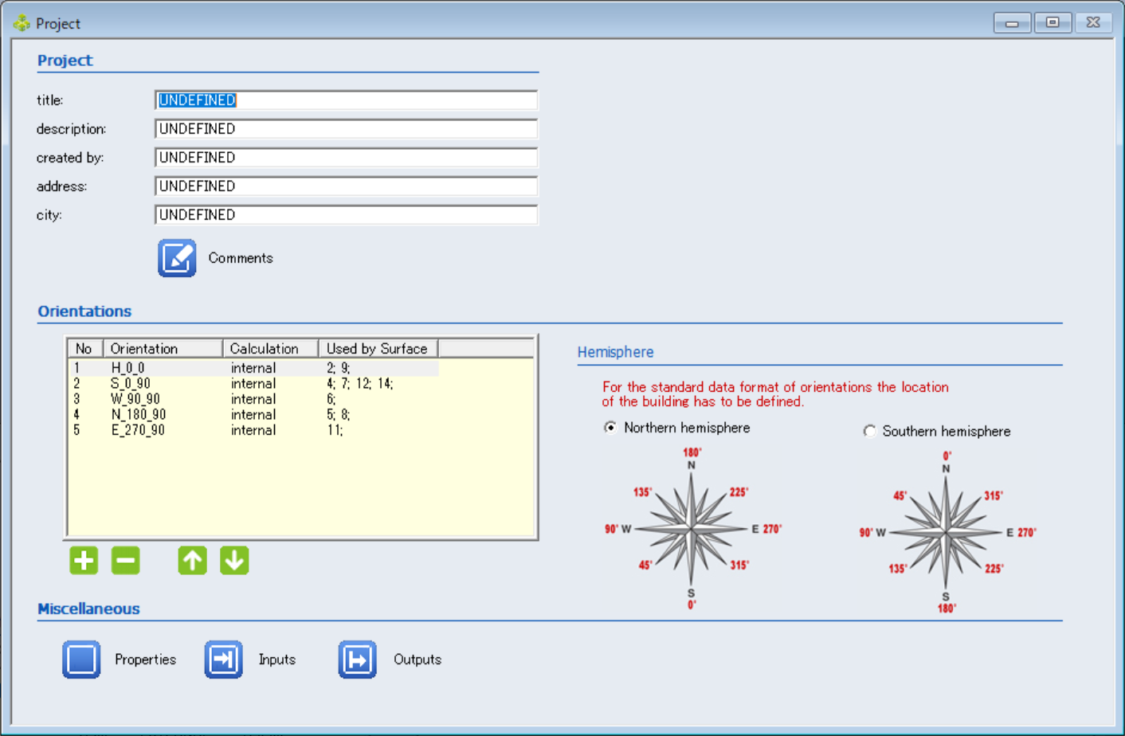

既定では方位の名称は東西南北を表すプレフィクス一文字+方位角+傾斜角の形式です。

例）南側の壁面

南:S

方位角:0

S_0_90

傾斜角:90

N:180

E:270

W:90

S: 0

|  |  |  |  |  |
| --- | --- | --- | --- | --- |
| 方位 | No | Orientation | Azimuth | Slope |
| 北 | 1 | N_180_90 | 180 | 90 |
| 南 | 2 | S_0_90 | 0 | 90 |
| 東 | 3 | E_270_90 | 270 | 90 |
| 西 | 4 | W_90_90 | 90 | 90 |
| 水平 | 5 | H_0__0 | 0 | 0 |

* 1. Properties

Project Window の「Properties」では計算にかかわる定数を設定します。

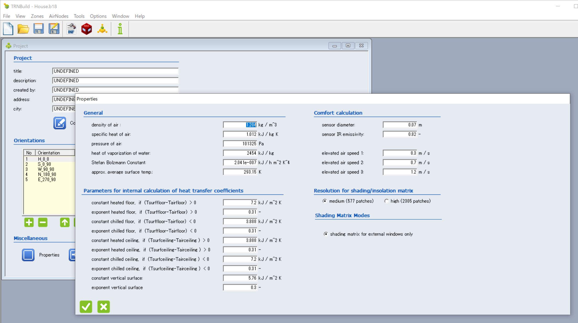

* 1. Inputs

Type56のInputに変数を追加します。外部のコンポーネントで計算した値をInputとして受け取る場合に使用します。

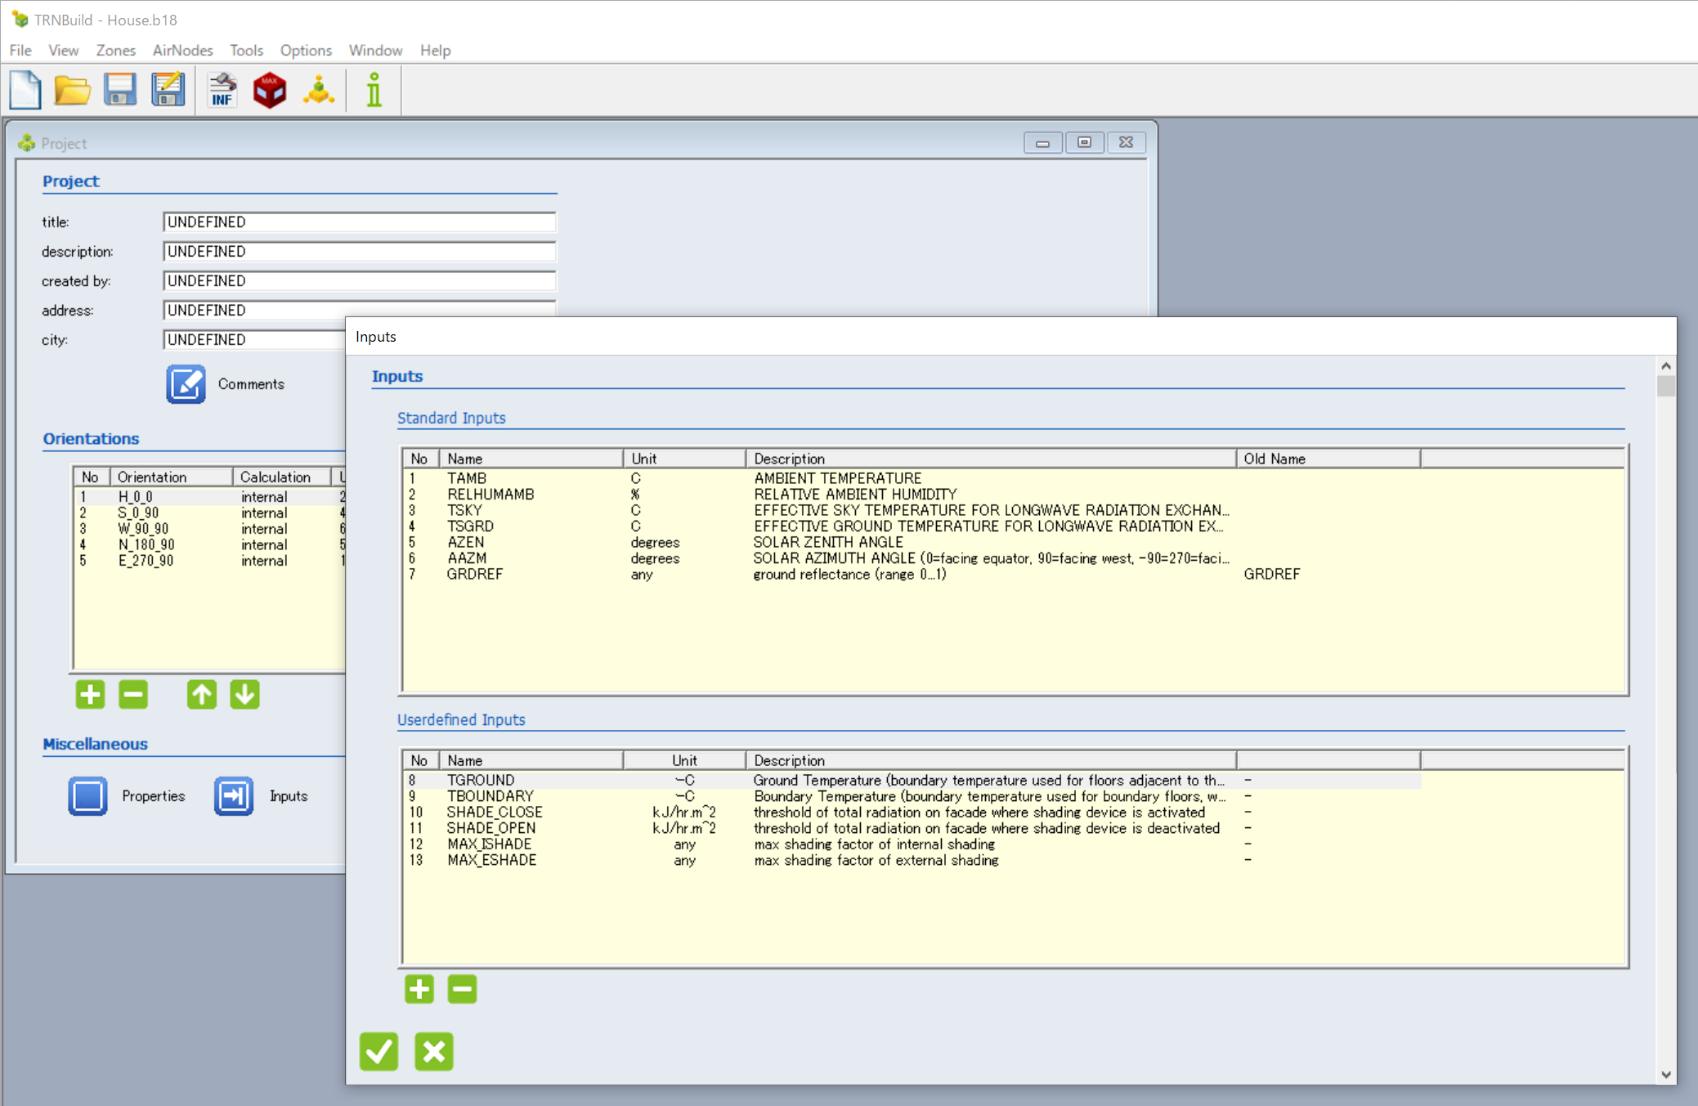

* 1. Outputs

計算結果として出力する項目の設定を行います。IDFファイルをインポートした直後には図のように各Zoneに室温（Ntype1）、作用温度(Ntype25)が設定されています。

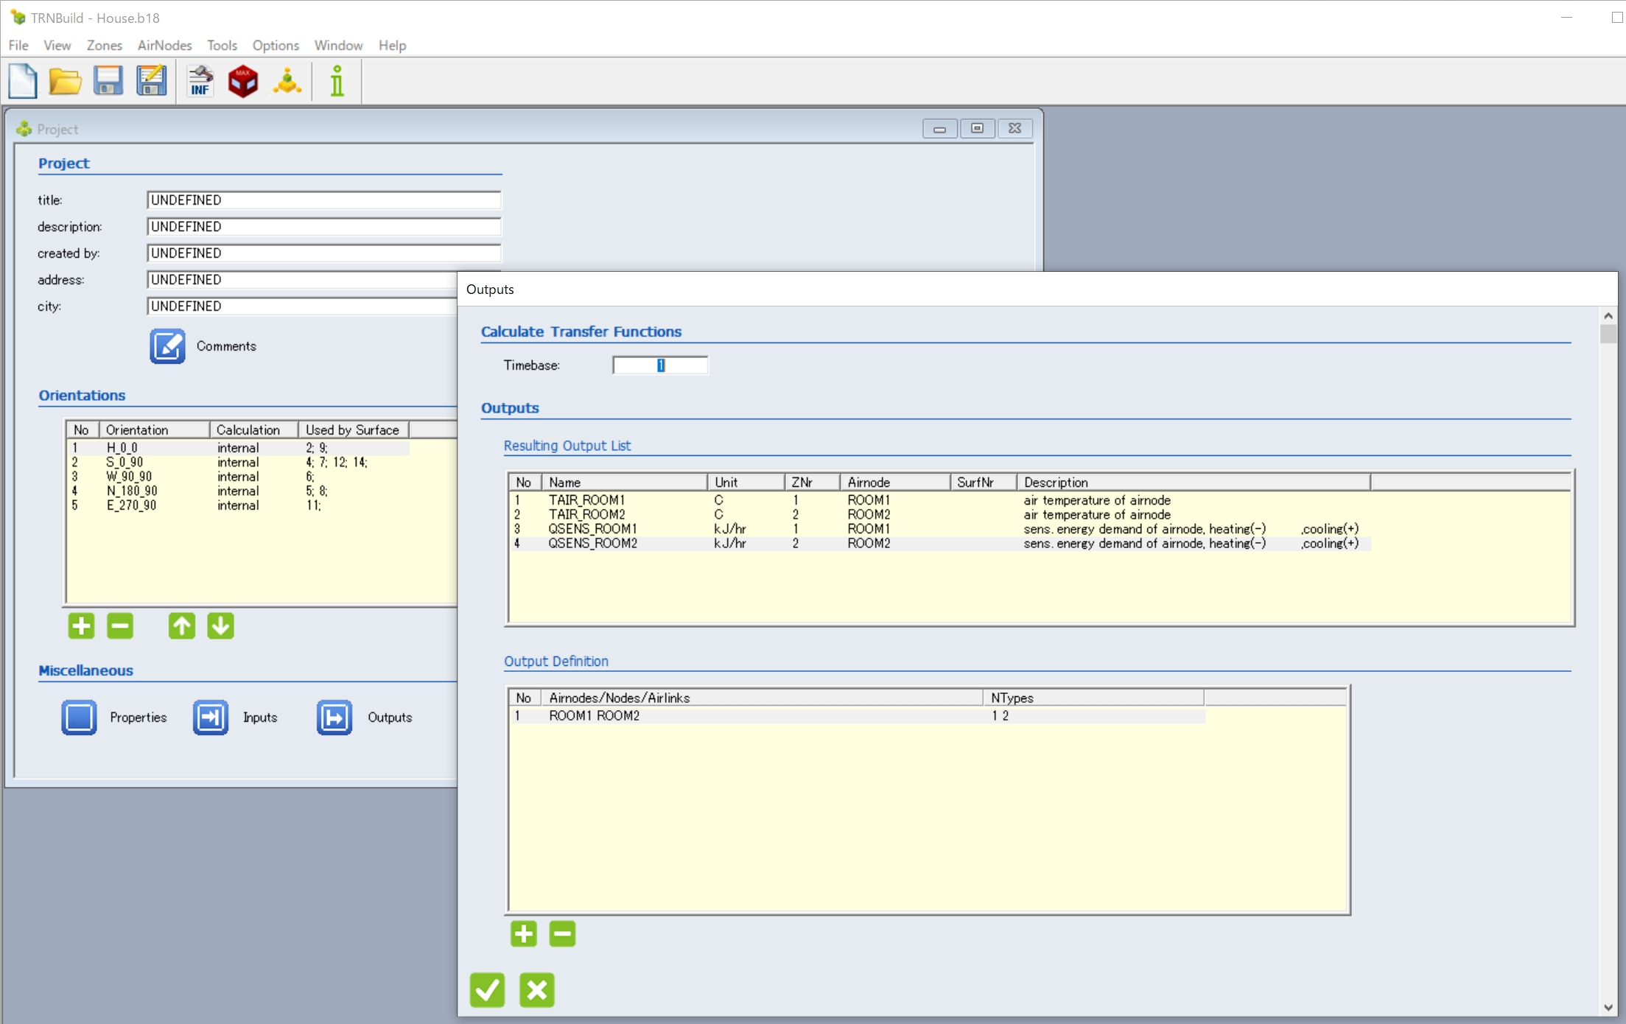

# Zone Window

Zoneの壁や窓、換気、暖冷房、内部発熱を設定します。

* 1. Walls, floors, ceilings, roofs

この項目では建物の壁、床、天井、屋根など「Surface（面）」で扱う部材の設定を行います。

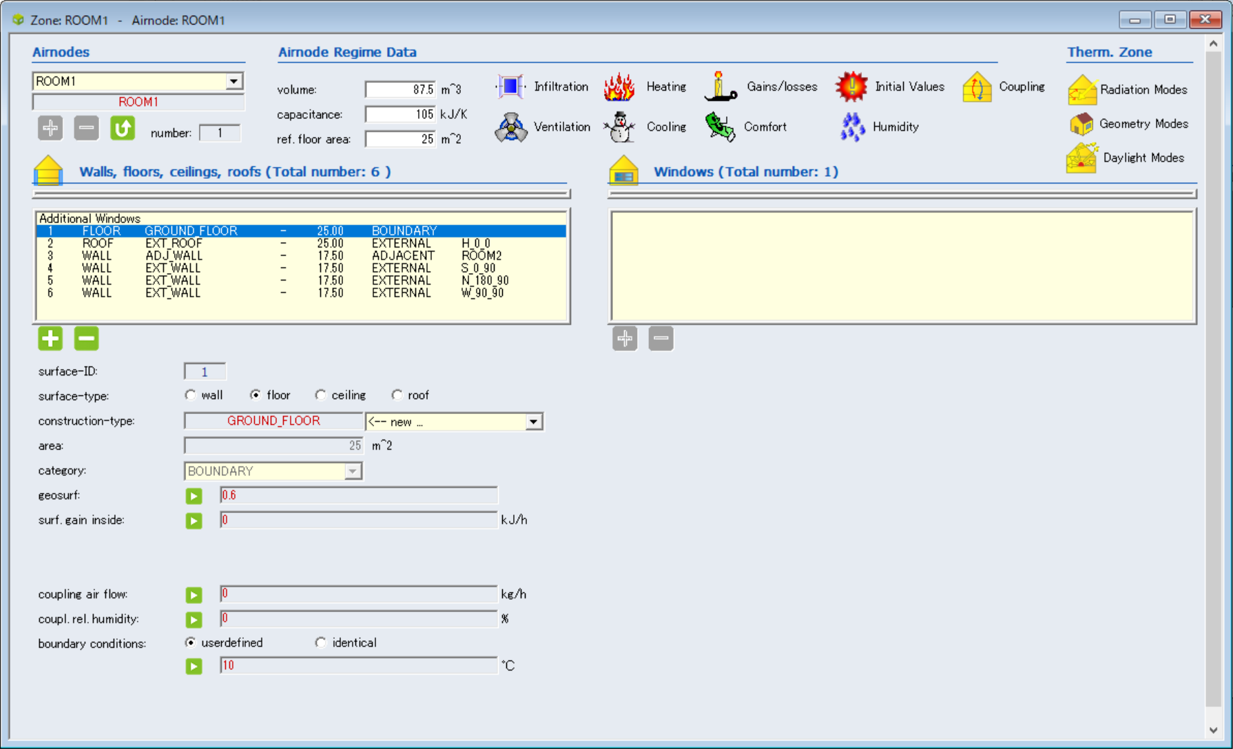

* surface-ID

surfaceの識別ID。整数値で、同じbuiファイル（.b18）で重複のない値。

* surface-type

surfaceの部材の種類。wall（外壁、内壁）、floor（床）、ceiling（天井）、roof（屋根）のいずれか。

* construction-type

壁や床に割り当てるConstruction Typeを指定します。「<-- new…」を選択して新規に作成する他、Libraryから既存のConstruction Typeを選択することができます。

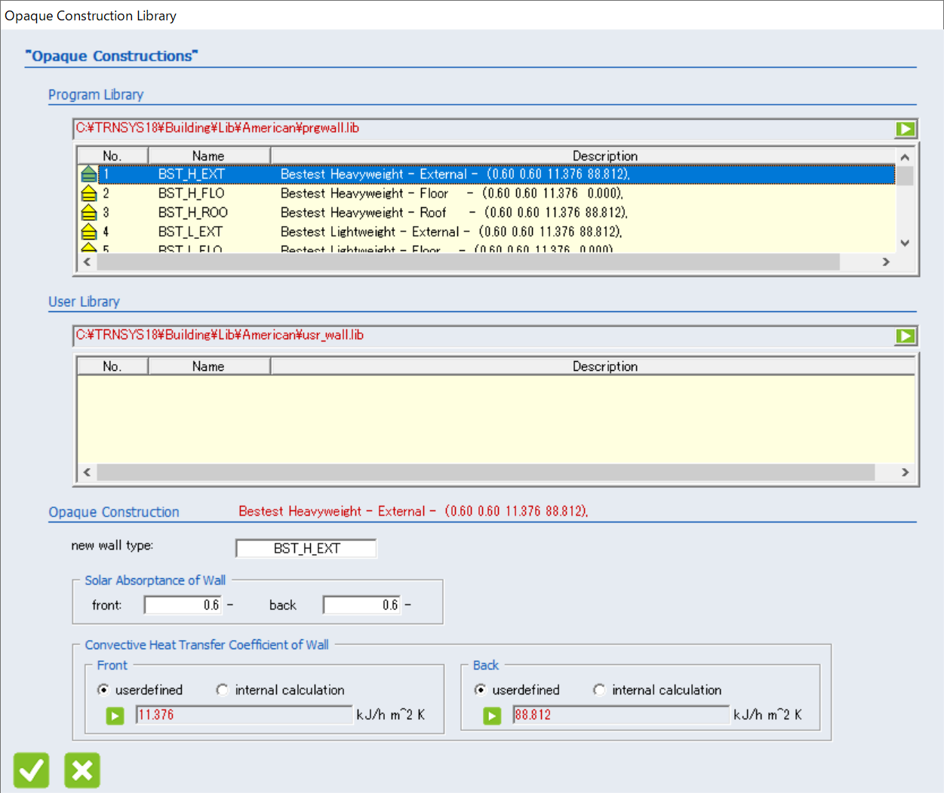

* area

surfaceの面積。

* category

surfaceの境界条件。EXTERNAL（外気）、ADJACENT（隣接するZone）、BOUNDARY（境界条件を指定）のいずれか。

* geosurf

短波長の日射分配率。

* wall gain inside

発熱源の設定。

* surf. gain outside

発熱源の設定。

* orientation

surfaceの方位。

* view fac. to sky

surfaceの形態係数（例：壁面：0.5　陸屋根、床：1.0）

* + 1. categoryの概念図

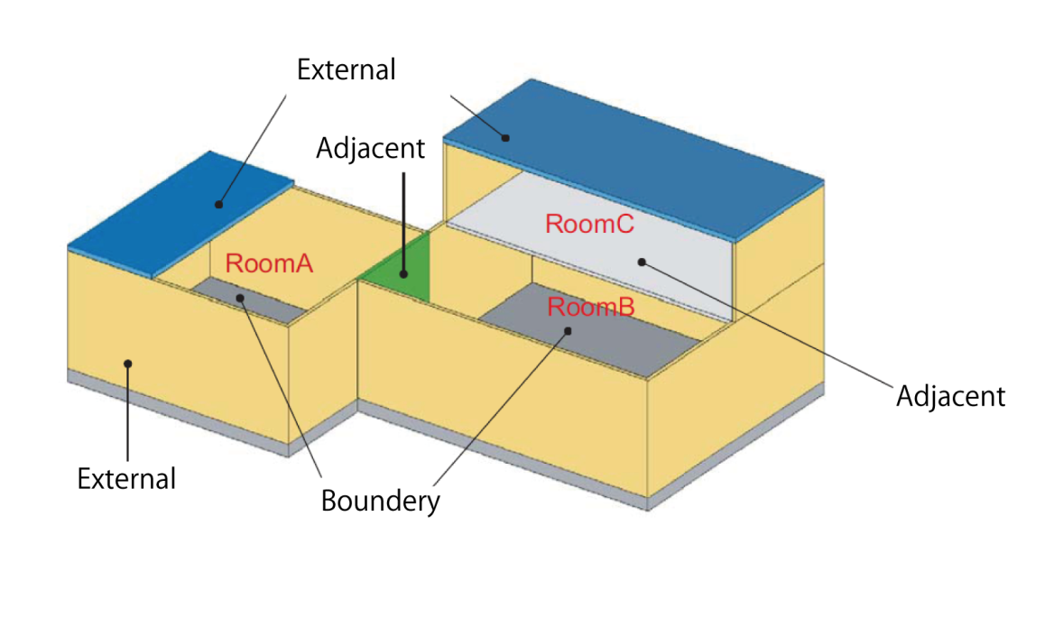

Categoryは壁の境界条件の設定です。上の図のように外気に接する壁、間仕切り壁、境界条件を設定する壁などの状態を表します。

|  |  |
| --- | --- |
| Category | 状態 |
| EXTERNAL | 外壁 |
| ADJACENT | 間仕切り |
| INTERNAL | 室内の壁（袖壁のような室内の壁） |
| BOUNDARY | 境界条件を設定する壁。地面に接する壁や隣室との境界壁。 |

* + 1. 材料の並び順

Construction typeで設定されたLayer（材料）の並び順は壁のCategoryによって所定の向きで適用されます。

* 外壁、および地面と接する壁(EXTERNAL,BOUNDARY)

1F

ROOM1

ROOM2

2F

外気に接する壁( external wall )では室内から室外の方向へConstruction typeで定義された材料の並び順が適用されます。

BACK

FRONT

（INSIDE）

* 間仕切り壁(ADJACENT)

間仕切り壁の情報は隣接するZoneの両方で共有されます。図のように一つの壁でも双方のZoneからFRONT/BACKが逆転した壁として定義されます。上下階の場合も同じように扱われます。

ROOM1

ROOM2

BACK

FRONT

1F

2F

BACK

FRONT

Front/Backのルールを決める

※間仕切り、上下階ではFRONT/BACKは任意の向きになります。モデルを作成する際は、常に水平方向は軸方向（X軸、Y軸の＋方向）、上下方向は下向きというように基本ルールを決めておくと効率的です。

* + 1. 新しいConstruction typeの登録

建物の仕様に合せて新しいConstruction typeを作成します。ここでは外壁を例に材料の物性値と構成を設定します。

材料構成は以下の通りです。

せっこうボード

コンクリート

押出法ポリスチレンフォーム3種

室内

（Front/Inside）

室外

（Back）

材料物性値（出典：試して学ぶ熱負荷HASPEE、空気調和衛生工学会、2012年）

|  |  |  |  |  |
| --- | --- | --- | --- | --- |
| 材料 | 厚み  [mm] | 熱伝導率[kJ/hmK] | 比熱  [kJ/kgK] | 密度  [kg/㎥] |
| せっこうボード | 9 | 0.79 | 1.10 | 750 |
| コンクリート | 150 | 5.76 | 0.88 | 2,300 |
| 押出法ポリスチレンフォーム3種 | 30 | 0.10 | 1.30 | 31 |

※単位はTRNSYSに合せて換算済み

単位換算

「試して学ぶ熱負荷HASPEE」記載の材料物性値からTRNSYSで使用する単位へ換算は以下を参照して下さい。

**物性値 単位 TRNSYS 換算**

熱伝導率 W/(mK) kJ/hmk 1W/(mK)=3.6kJ/hmK

比熱 J/(gK) kJ/kgK 1J/(gK)=1kJ/kgK

密度 g/L kg/㎥ 1g/L=1kg/㎥

換算例



* + - 1. 新規Construction type

1. Zone Windowの「Walls, floors, ceilings, roofs」のリストから外壁のsurfaceを選択。
2. 「Construction type:」のドロップダウンリストから「<-- new」を選択して新しいConstruction typeを作成します。

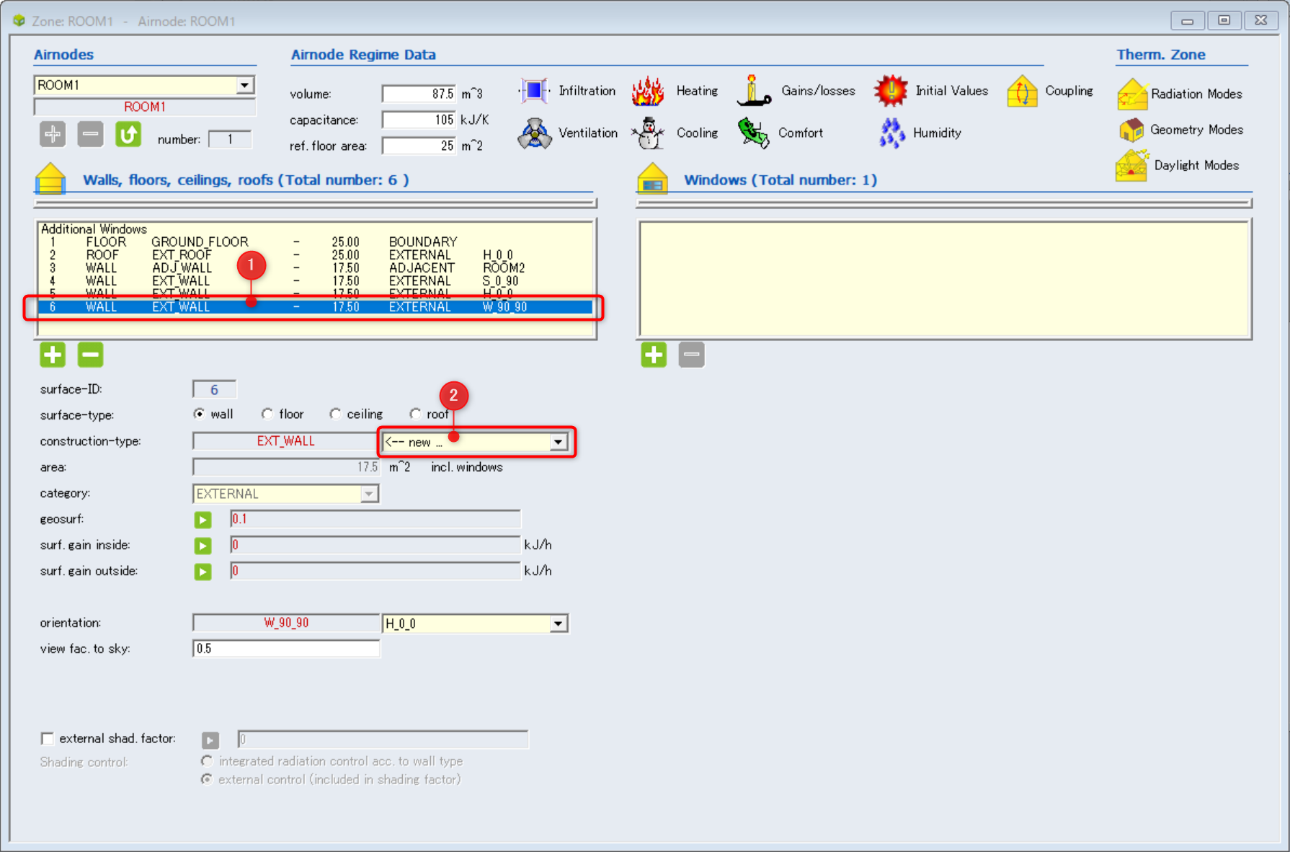

次に表示された画面では、作成するConstruction typeの名称を「new Construction type」へ入力します。

この例では「ROOM1_EXTWALL」を入力しています。

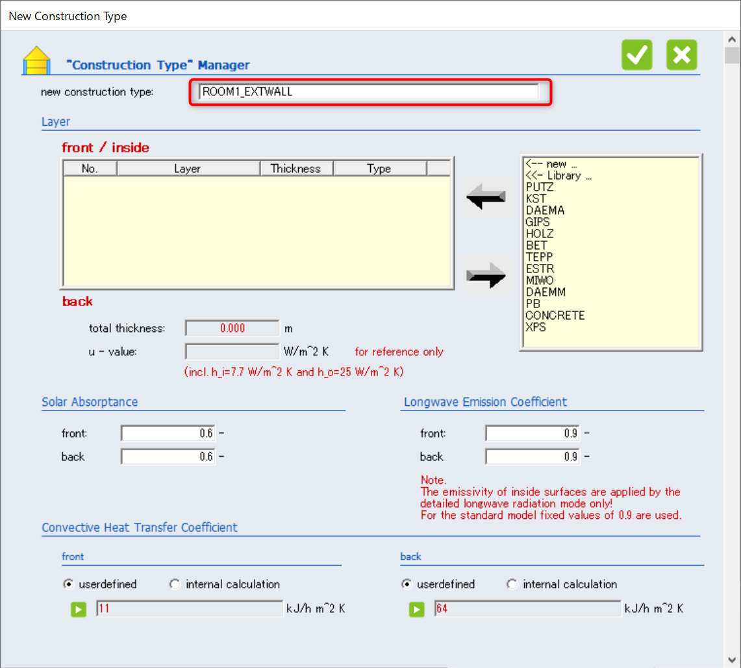

* + - 1. 新規Layer

外壁の材料は室内側から室外側の順で登録します。下の表に従って「せっこうボード」から順に登録を行います。

|  |  |
| --- | --- |
| 材料 | Layer名称 |
| せっこうボード | PB |
| コンクリート | CONCRETE |
| 押出法ポリスチレンフォーム3種 | XPS |

「Layer」のリストから「<-- new」を選択して新しいLayer(材料)を作成します。

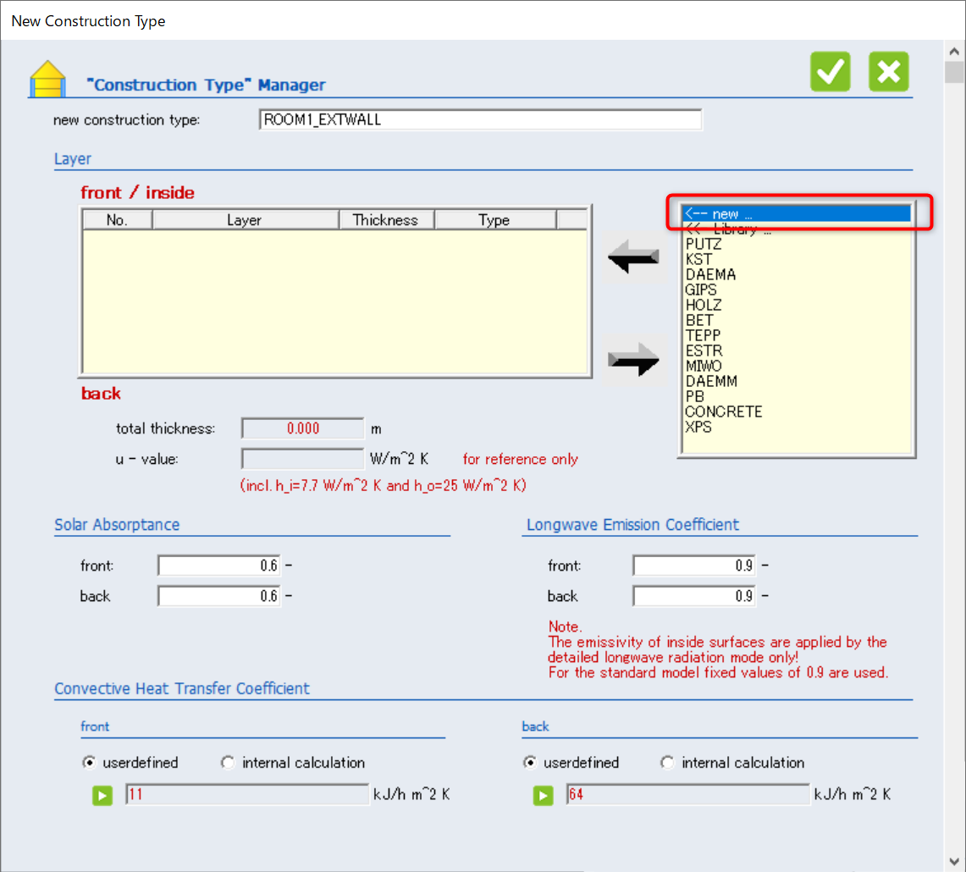

「New Layer Type」の画面ではLayerの名前と物性値を入力します。

1. new layer typeの項目に「PB」を入力。
2. 材料物性表に沿って、conductivity（熱伝導率）、capacity（比熱）、density（密度）を入力。
3. ボタンをクリックして画面を閉じる。

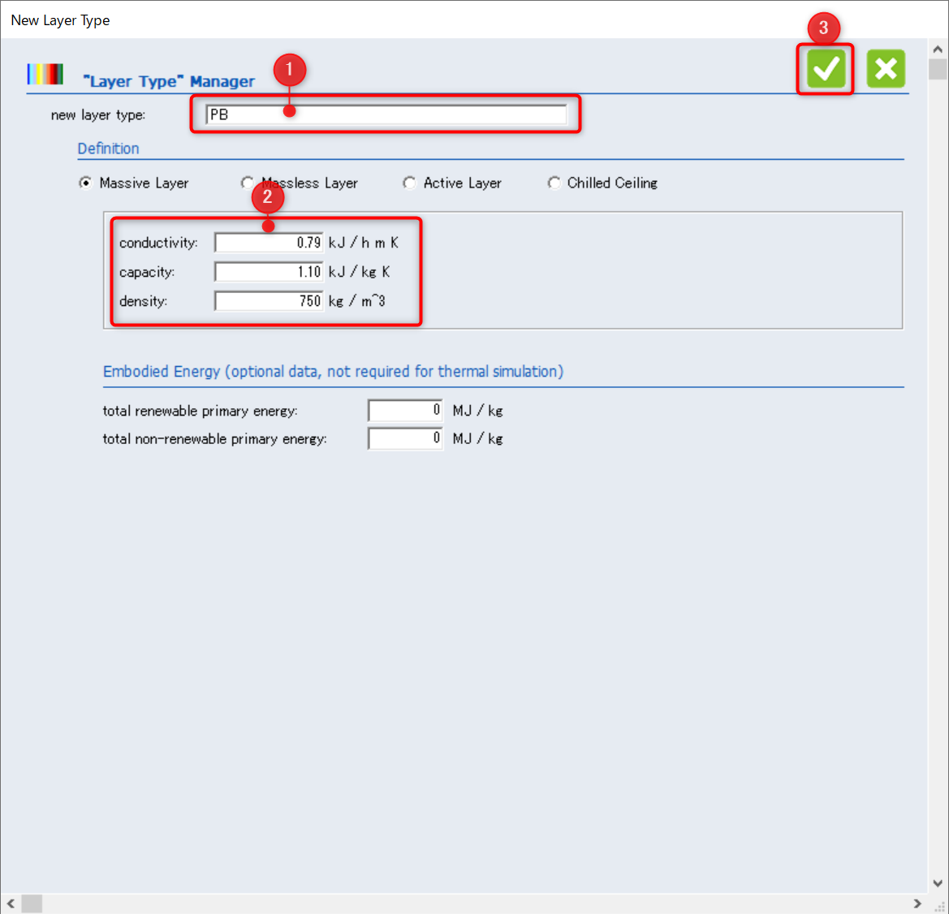

次に材料の厚みの入力を求める画面が表示されます。

1. 「thickness」の項目にせっこうボードの厚みを入力（厚みはｍで入力する点に注意して下さい）
2. ボタンをクリックして設定画面を閉じる。

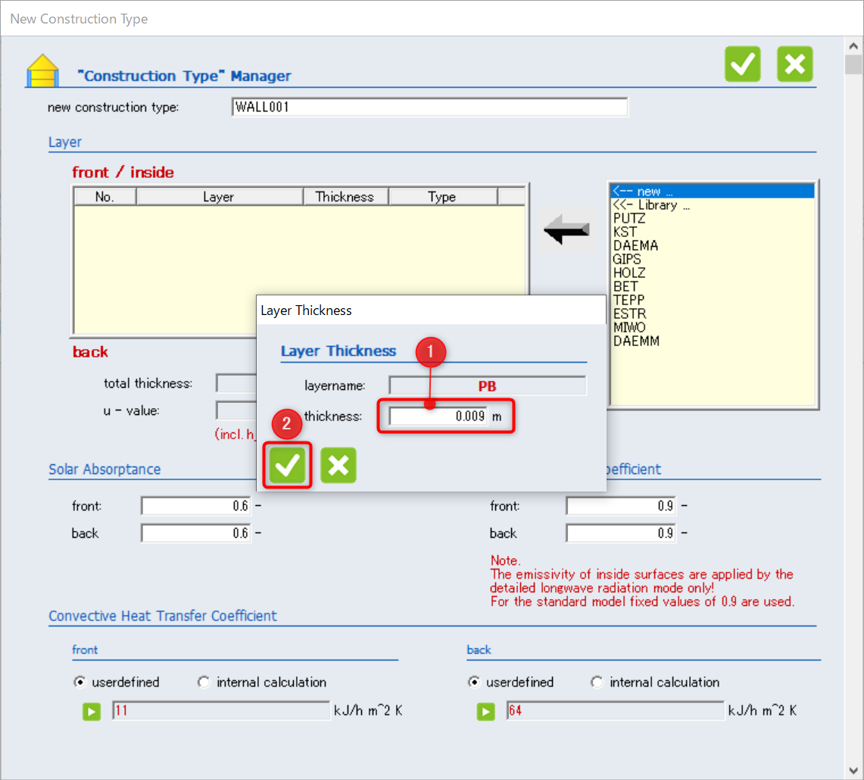

同じ手順を繰り返してコンクリート、押出法ポリスチレンフォームのLayerを作成します。

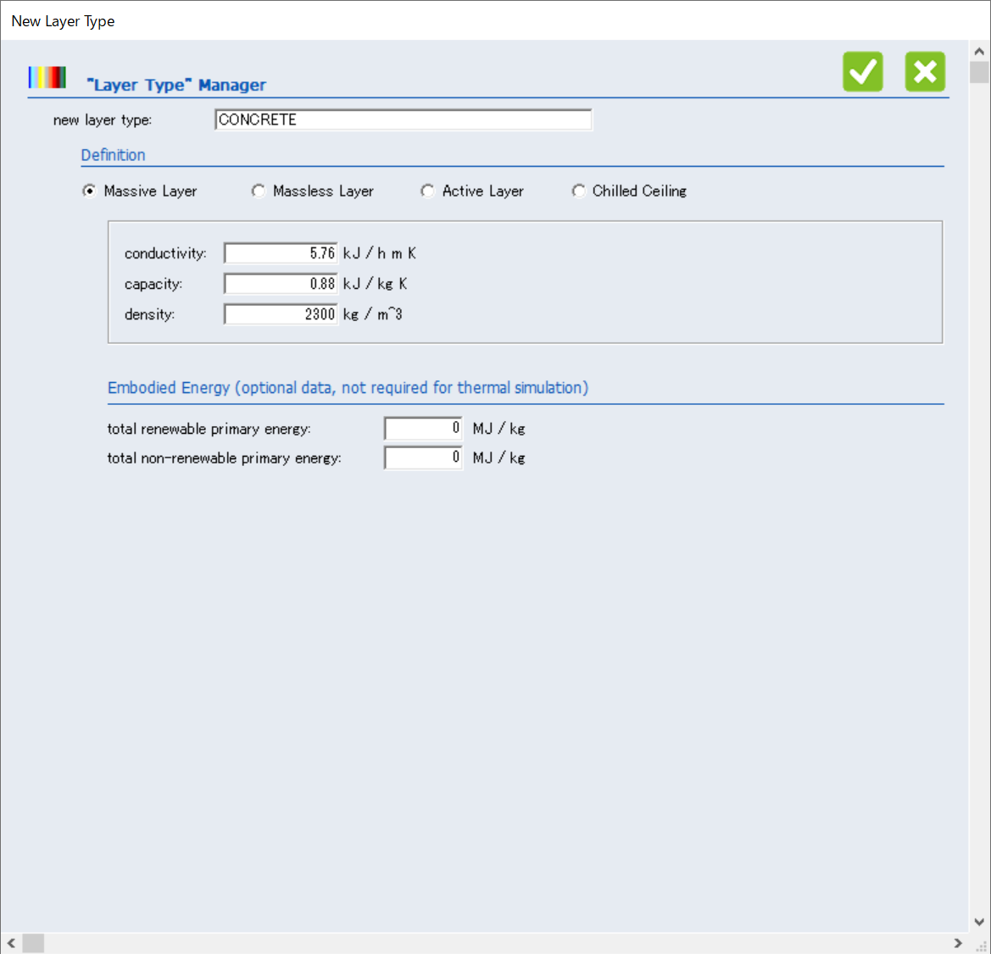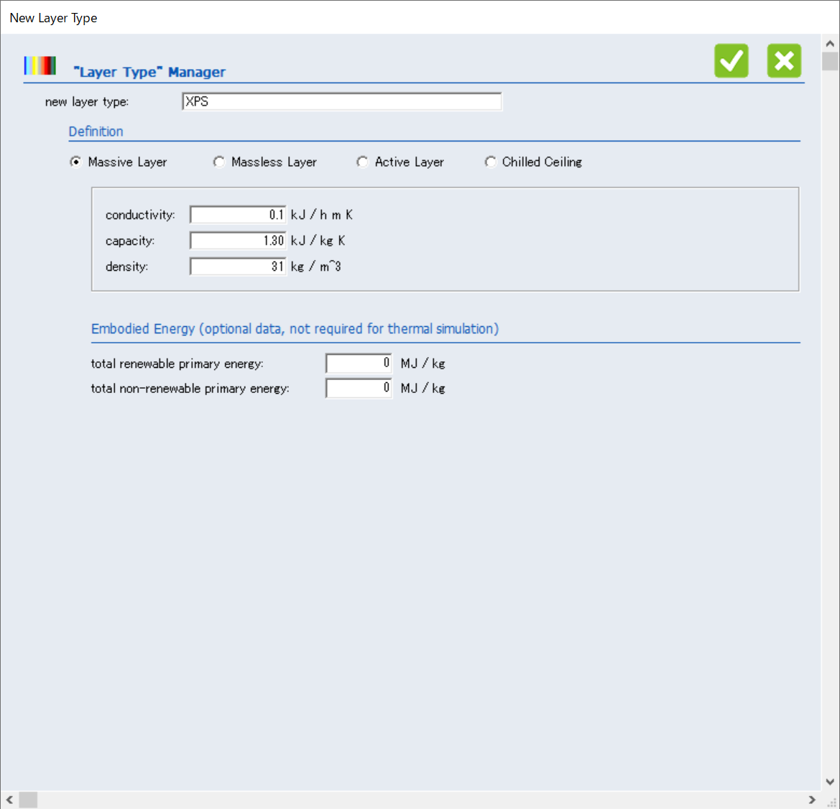

1. 最後に、図のような画面になっていることを確認。
2. ボタンをクリックしてConstruction typeの設定画面を閉じます。

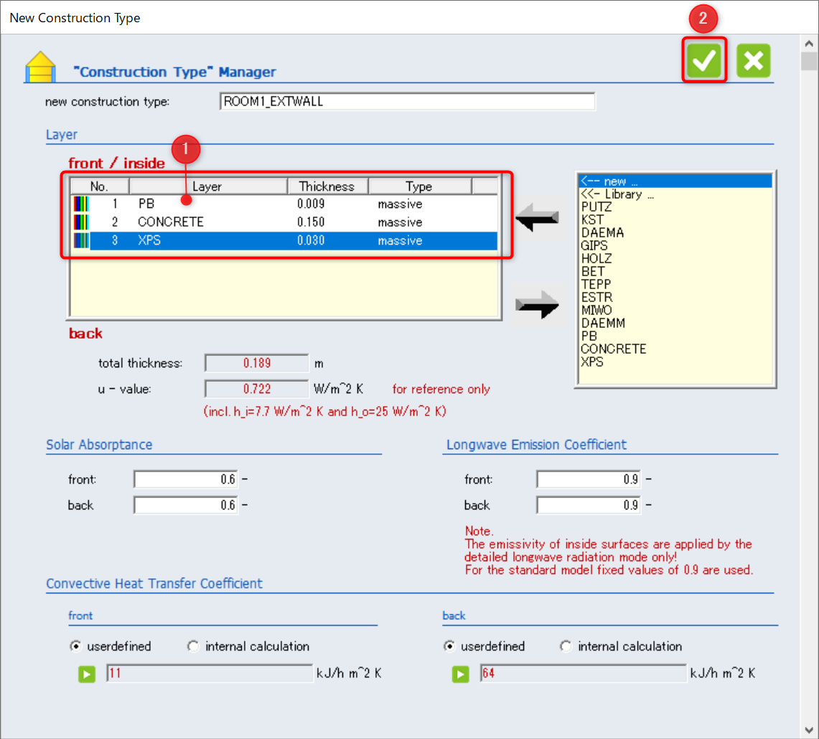

以上で、Construction typeの設定は終了です。屋根や床、内壁など部材ごとにこの作業を繰り返して適切な材料設定を行って下さい。

材料の並び順



この例では外壁の外側に断熱材を配置した外断熱の構成で登録しています。逆順に登録すると内断熱として計算が行われます。

材料の組み合わせが同じでも、並び順による影響も計算されます。Front/Inside、Backの向きに注意してConstruction typeの作成を行ってください。

断熱材や金属板、空気層（通気層）はMassless layer

このテキストの例では、材料を熱伝導率、比熱、密度の組み合わせで定義するMassive layerとして登録しています。Massive layerはコンクリートなど蓄熱性能の考慮が必要な材料の定義に向いています。

断熱材や金属板、空気層（通気層）のように蓄熱をあまり考慮する必要のない材料では熱抵抗値の値のみで定義できるMassless layerとして登録することもできます。

例）以下の熱抵抗値R[hm2K/kJ]を求める。

押出法ポリスチレンフォーム3種 厚さd:0.03[m]、熱伝導率λ:0.10[kJ/hmK]

$R=\frac{d}{λ}=\frac{0.03}{0.10}=0.297619048$

Layerの名称を入力後、「Massless Layer」を選択すると、入力項目が「resistance:」（熱抵抗値）に切り替わります。

この項目へ熱抵抗値を入力したら、 ボタンをクリックしてLayerの登録を終了します。

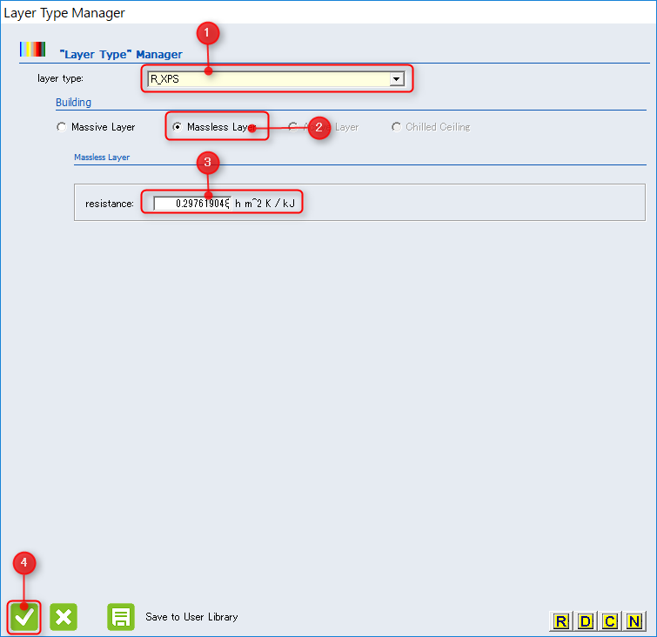

* 1. Windows

選択されているsurfaceの窓を設定します。

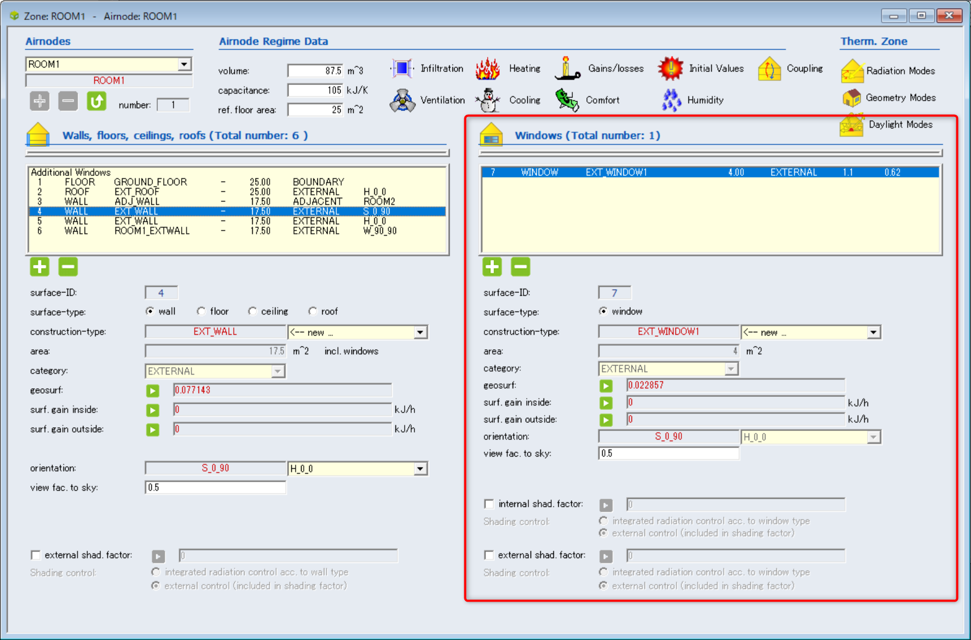

* surface-ID

surfaceの識別ID。整数値で、同じbuiファイル（.b18）で重複のない値。

* surface-type

window（窓）固定

* construction-type

窓に割り当てるWindow Typeを指定します。新規に作成、もしくはLibraryから既存のWindow Typeを選択することができます。

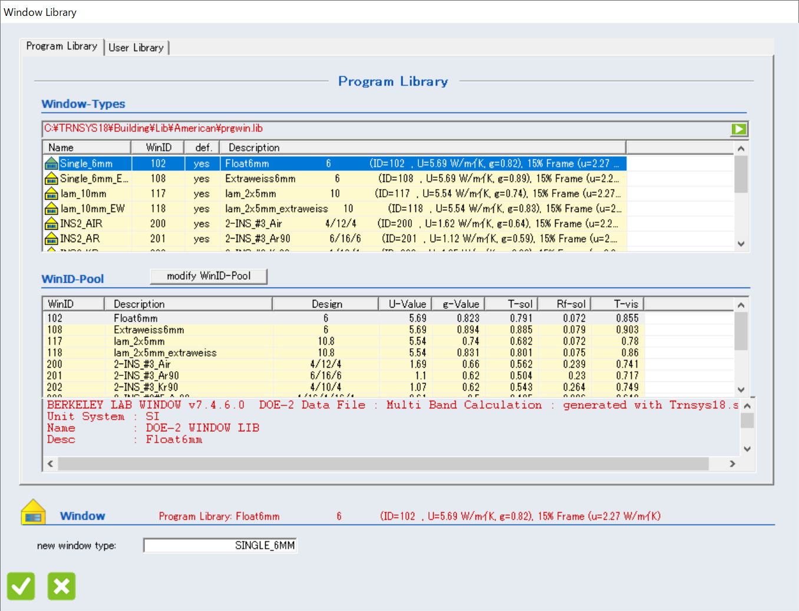

* area

開口部の面積。

* category

外壁（EXTERNAL）、または内部開口（ADJACENT）

* geosurf

短波長の日射分配率。

* surf. gain inside

発熱源の設定。

* surf. gain outside

発熱源の設定。

* orientation

Project Windowで設定した方位面。

* view fac. to sky

形態係数（例：壁面：0.5　陸屋根、床：1.0）

* internal shad.factor

室内側のブラインド、カーテン等の遮蔽物の設定。

* external shad.factor

室外側の庇、ブラインド、ルーバー等の遮蔽物の設定。

* 1. Airnode Regime Data

Airnodeの気積、顕熱容量、内部発熱、暖冷房設定などの設定項目です。

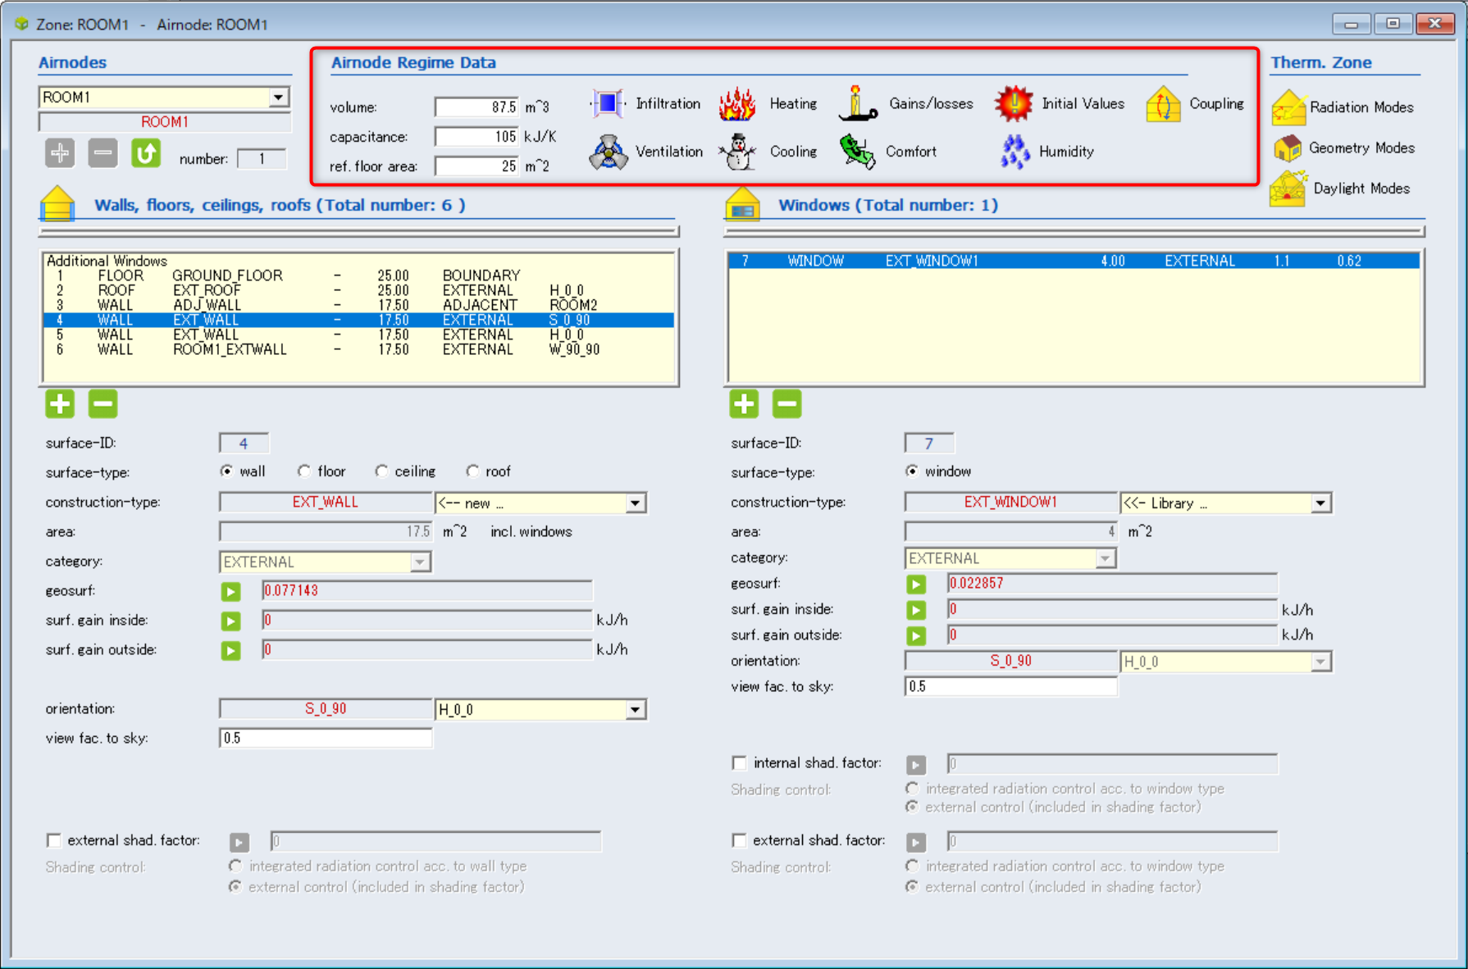

* + 1. volume, capacitance, ref. floor area

Airnodeのvolume（気積）、capacitance（顕熱容量）、ref. floor area（床面積）を設定します。（TRNSYS3Dで作成したモデルをimportしたファイルでは自動的に設定されます）

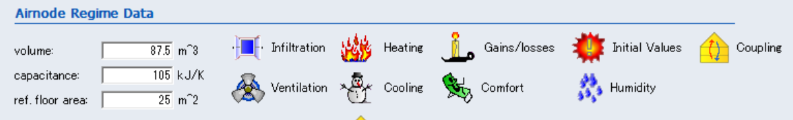

* volume

airnodeの気積

* capacitance

airnodeの顕熱容量

* ref. floor area

airnodeの床面積

* + 1. Infiltration

窓開け等の換気/漏気（すき間風）の設定を行います。Zone Windowで「Infiltration」をクリックして設定を行います。



既定では「off」の状態になっているので、

1. 「on」をクリックして漏気/換気の設定を有効化。
2. 「Infiltration type」のリストから漏気を選択する。（Infiltration typeは予めNavigator Windowで作成しておく必要があります）

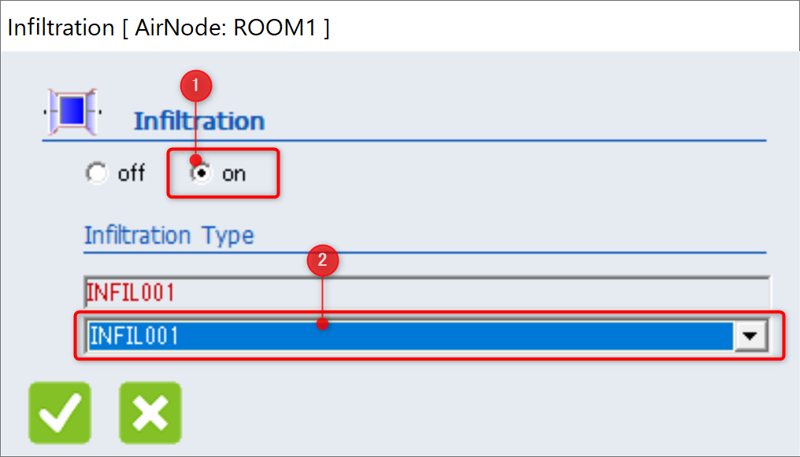

* + 1. Ventilation

機械換気の設定を行います。Zone Windowで「Ventilation」をクリックして設定を行います。



既定では何も設定されていないので、

1. ボタンをクリックして機械換気の設定を追加。
2. 「Ventilation Type」のリストから換気を選択する。（Ventilation typeは予めNavigator Windowで作成しておく必要があります。）

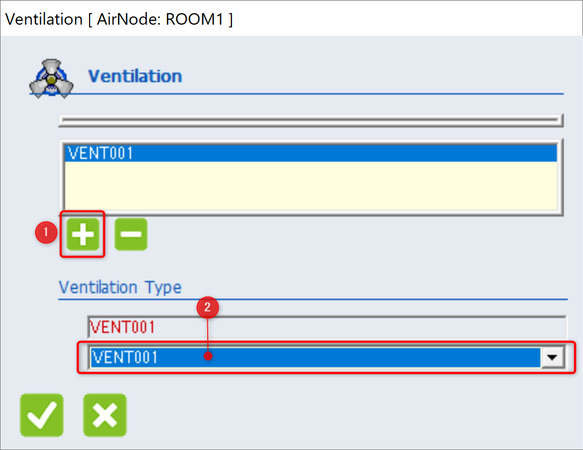

* + 1. Heating

暖房の設定を行います。Zone Windowの「Heating」をクリックします。



既定では「off」の状態になっているので、

1. 「on」をクリックして暖房の設定を有効化。
2. 「Heating Type」のリストから換気を選択する。（Heating typeは予めNavigator Windowで作成しておく必要があります。）

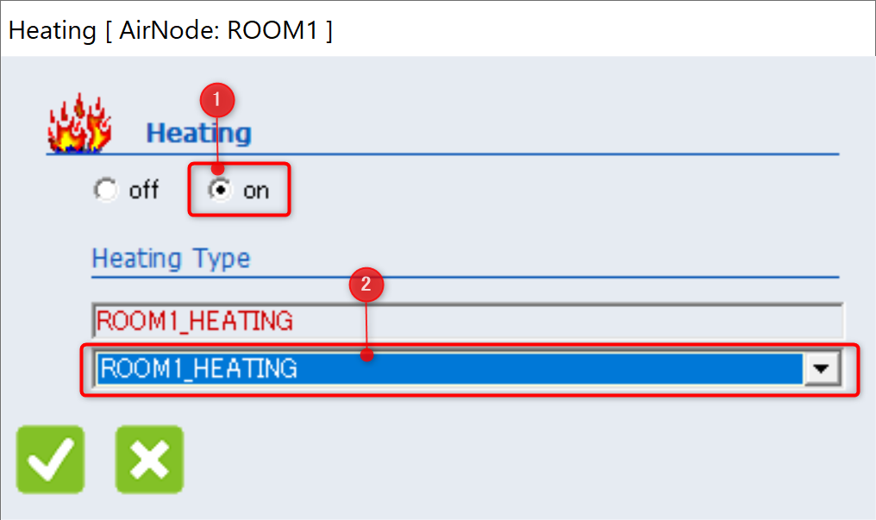

* + 1. Cooling

冷房の設定を行います。Zone Windowの「Cooling」をクリックします。



既定では「off」の状態になっているので、

1. 「on」をクリックして冷房の設定を有効化。
2. 「Cooling Type」のリストから冷房を選択する。（Cooling typeは予めNavigator Windowで作成しておく必要があります。）

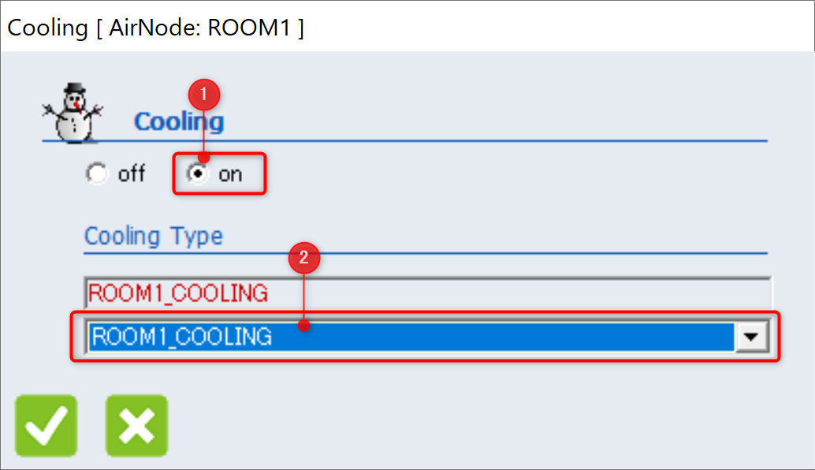

* + 1. Gains/losses

在室者や家電、照明機器など室内発生熱の設定を行います。Zone Windowの「Gains」をクリックして設定画面を表示します。



Gainはgain/loss typeのリストから「<-- new…」(新規作成)、「<<-- Library…」(ライブラリ)、既存のGain/loss typeのいずれかで指定します。

以降の説明ではライブラリを例にGainを設定する方法について記載しています。

既定では何もGainが設定されていない状態なので、

1. ボタンを押してGainを追加。
2. 「gain/loss type」のリストから「<<-- Library…」を選択する。

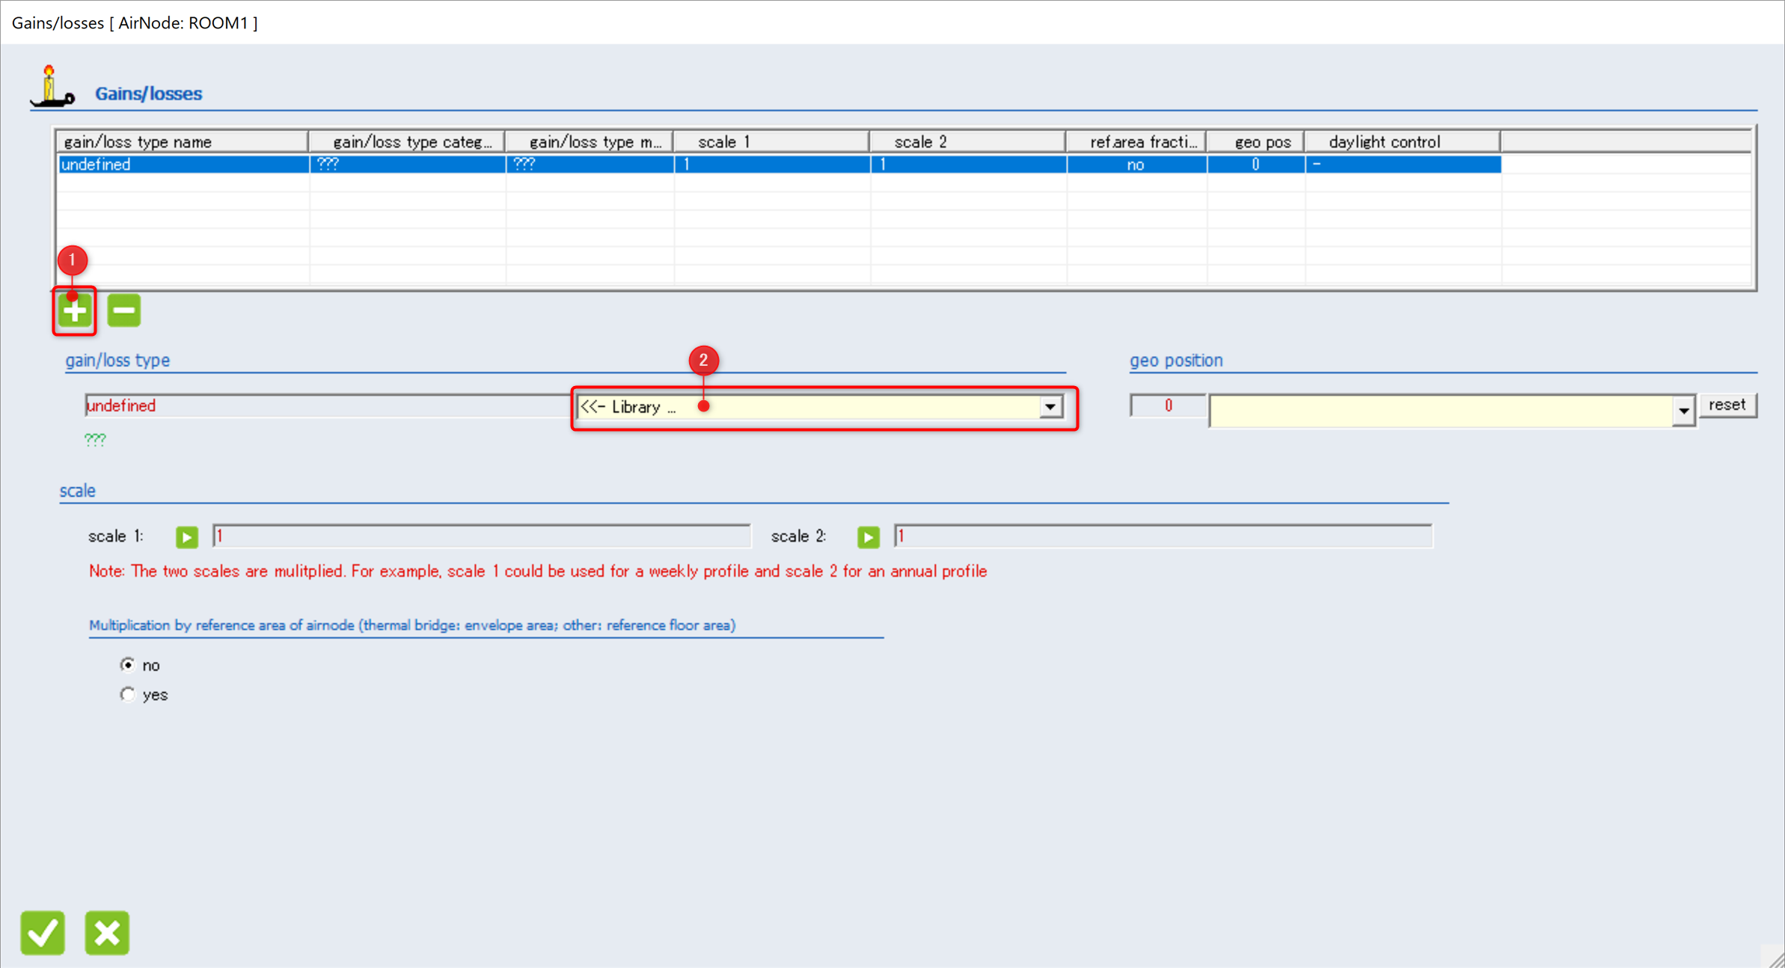

Gains LibraryにはASHRAEなどの基準に沿ったPeople（在室者）, Lights（照明機器）、electrical equipment（家電、オフィス機器）などのGainがカテゴリ別に用意されています。

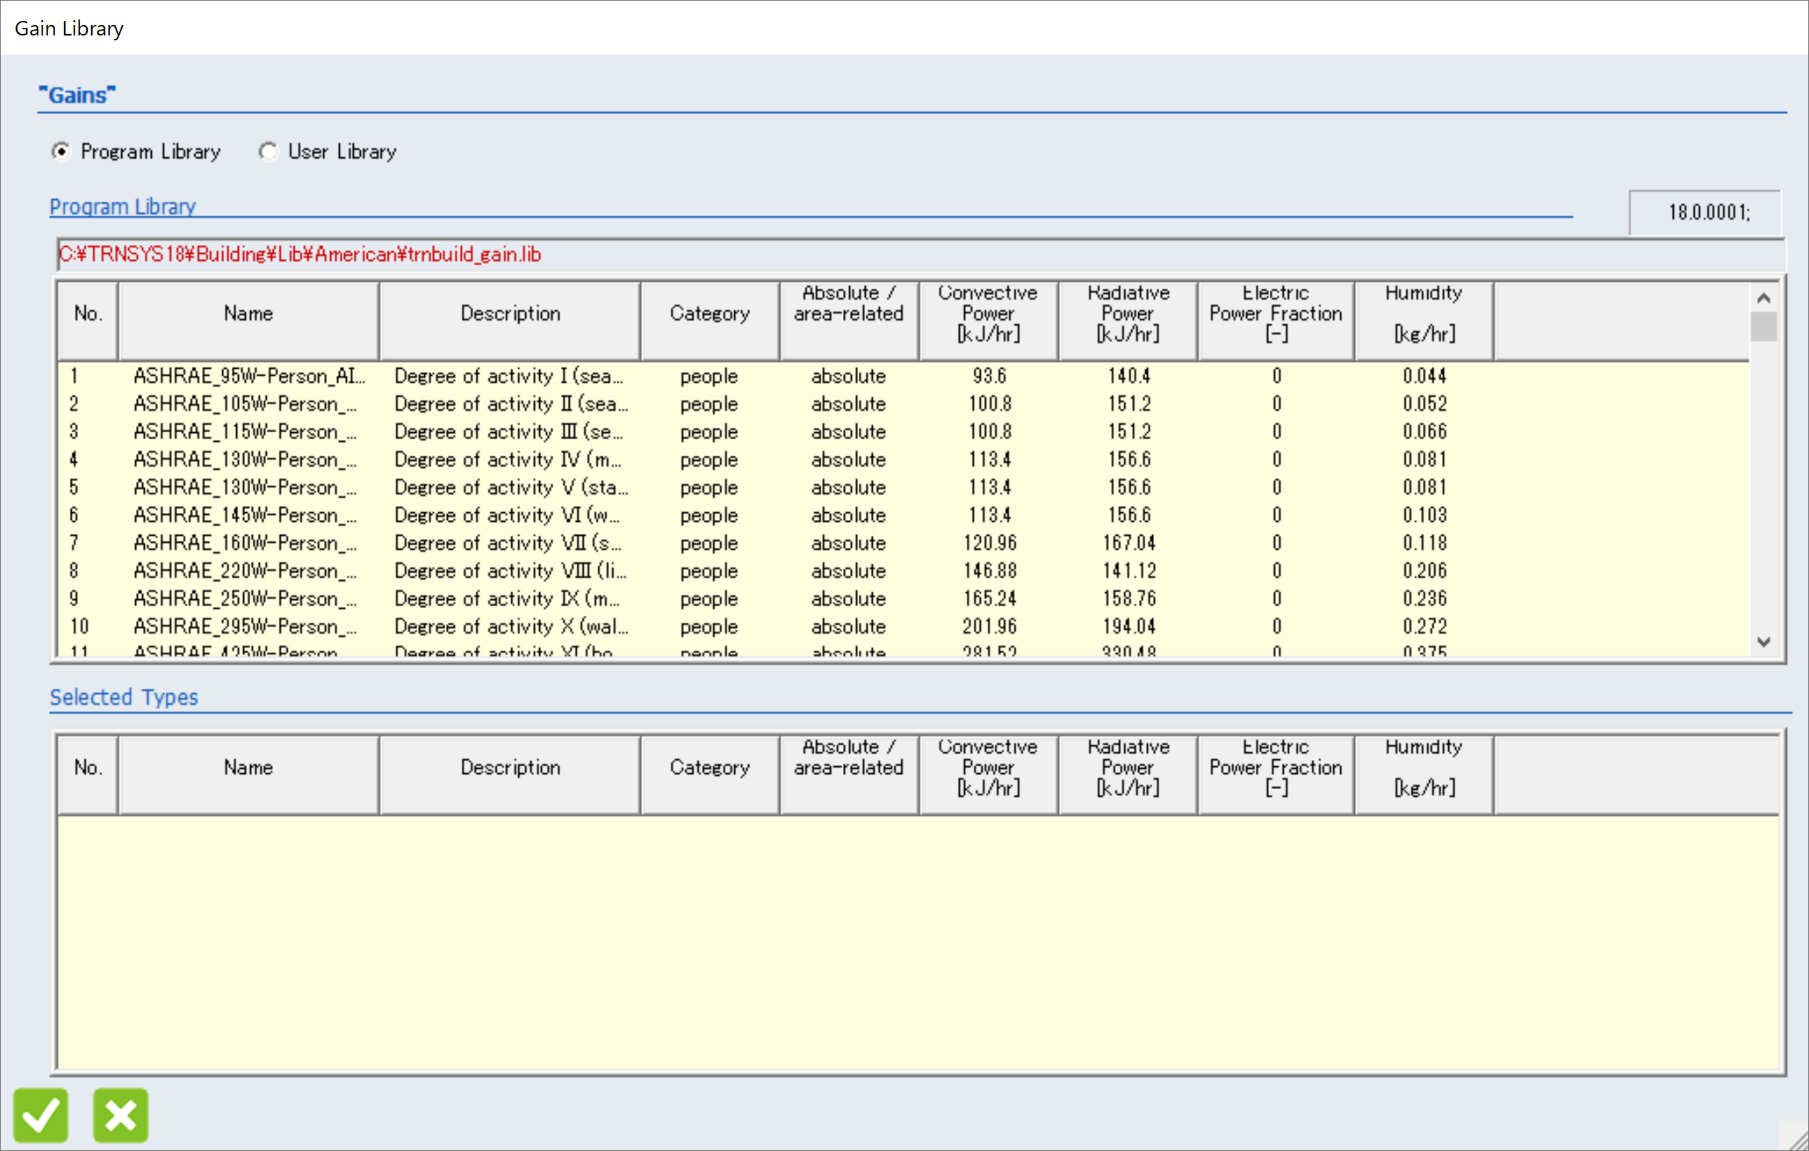

* + - 1. People（在室者）の設定例

Gain Libraryの画面でCategoryの項目が「people」から在室者のGainを選択します。

1. 想定する在室者の活動量に合ったGainをダブルクリックして「Selected Types」へ追加。（この例では、「ASHRAE_115W-Person_AIII_24-C」をダブルクリックしています）
2. をクリックして画面を閉る。

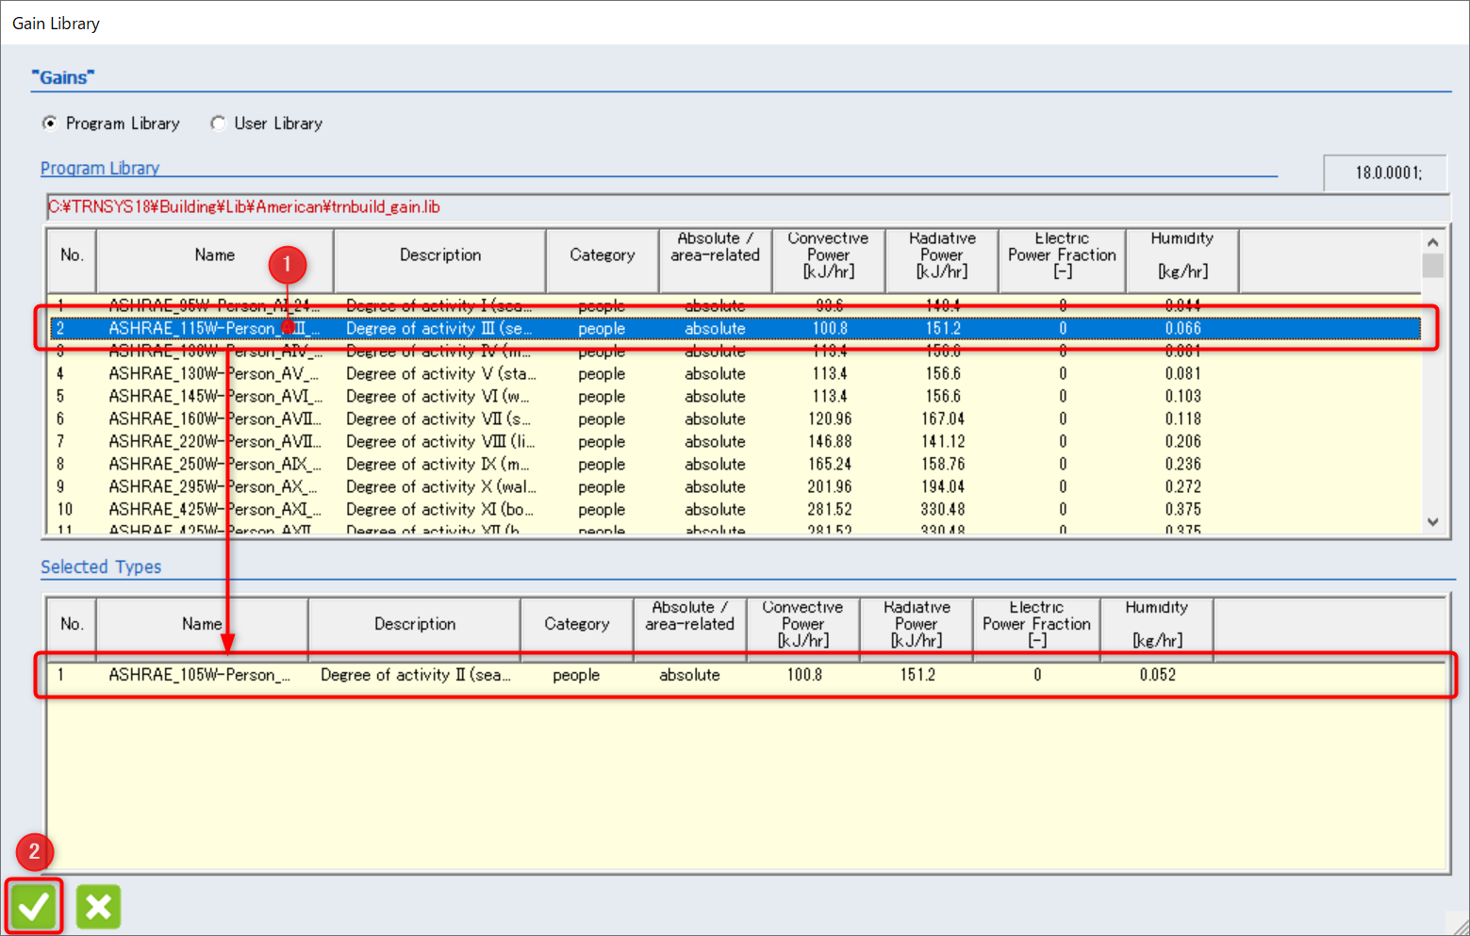

* 人数と滞在時間

既定では在室者は終日1名に設定されています。時刻ごとの滞在者の人数を設定します。

1. 「Gain/loss」のリストで在室者のgainが選択されているのを確認。
2. 「Scale1」の横のボタンをクリックして、設定画面を表示。

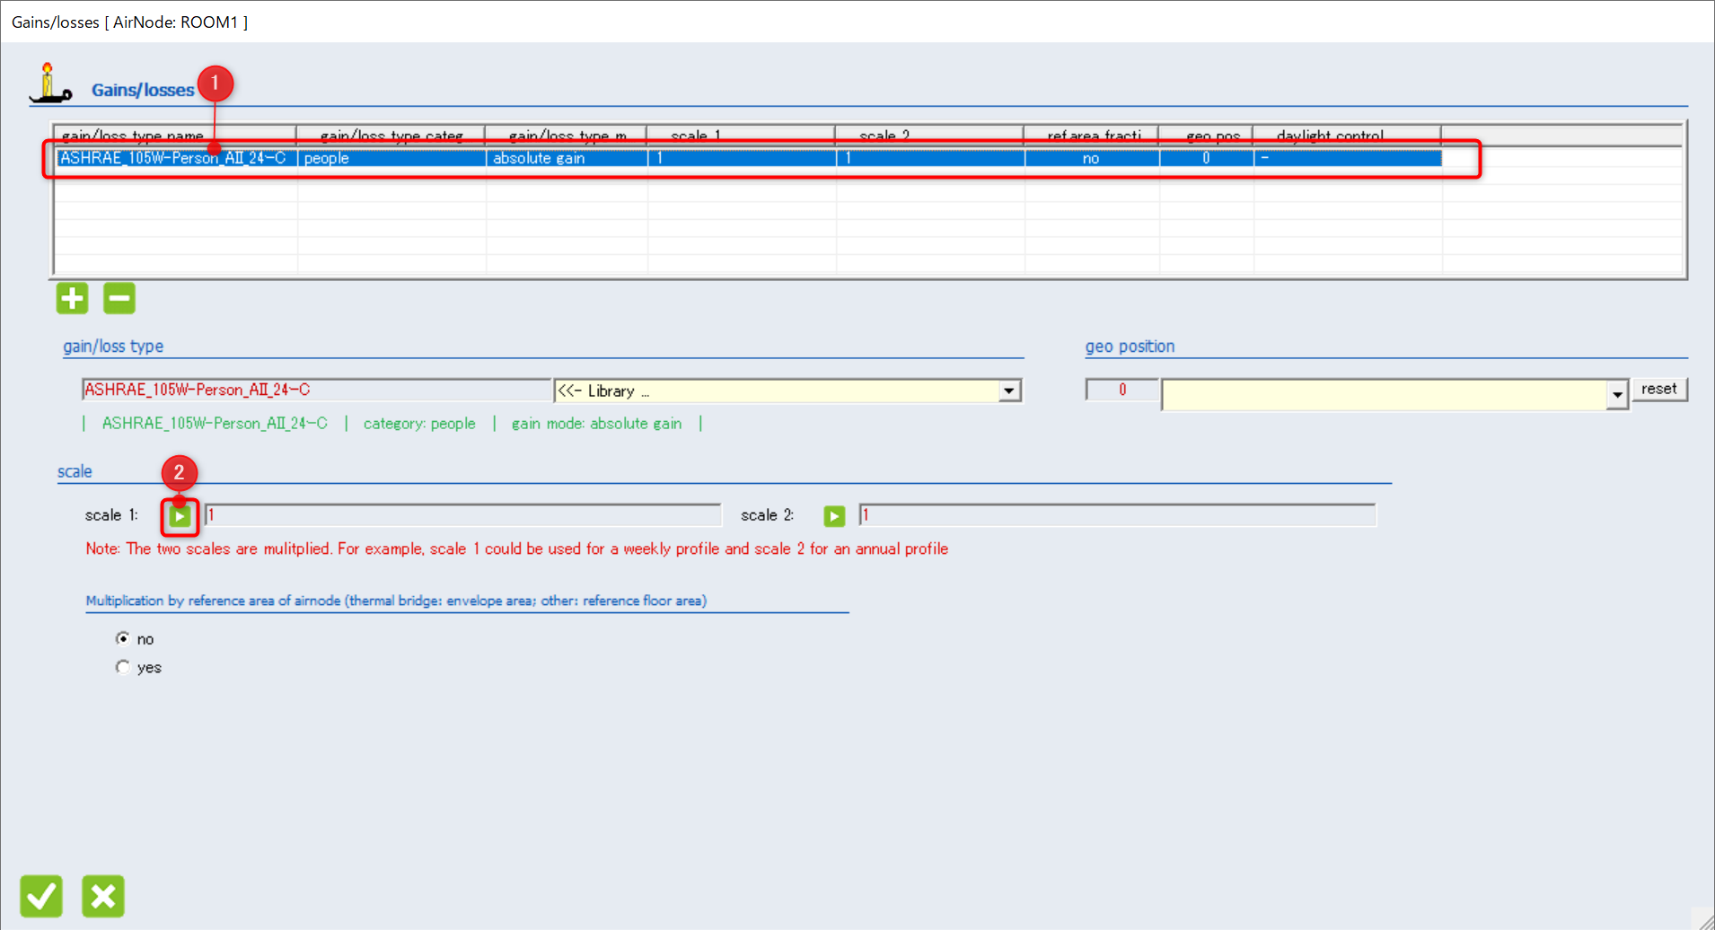

在室者の指定はConstant value(固定値)、Input（外部から指定）、Schedule（時刻指定）の3種類が利用できます。ここでは時間帯ごとの人数を設定するので、

1. 「Schedule」を選択。
2. 「Schedule」のリストから「<-- new…」を選択して、Scheduleの設定画面を表示する。

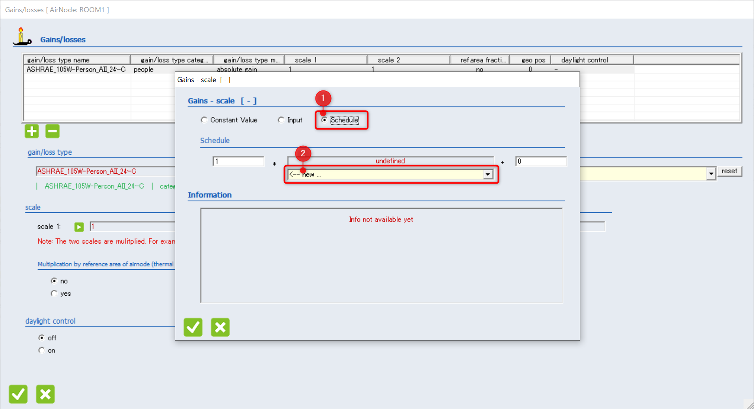

はじめにScheduleの名称を指定します。

1. 「new schedule type:」へ「ROOM1_PEOPLE」を指定。
2. ボタンを使って、時間帯を追加し、図のように「from」、「until」、「value」の項目を使って時間ごとの滞在者の人数を指定する。
3. ボタンをクリックして設定画面を閉じる。

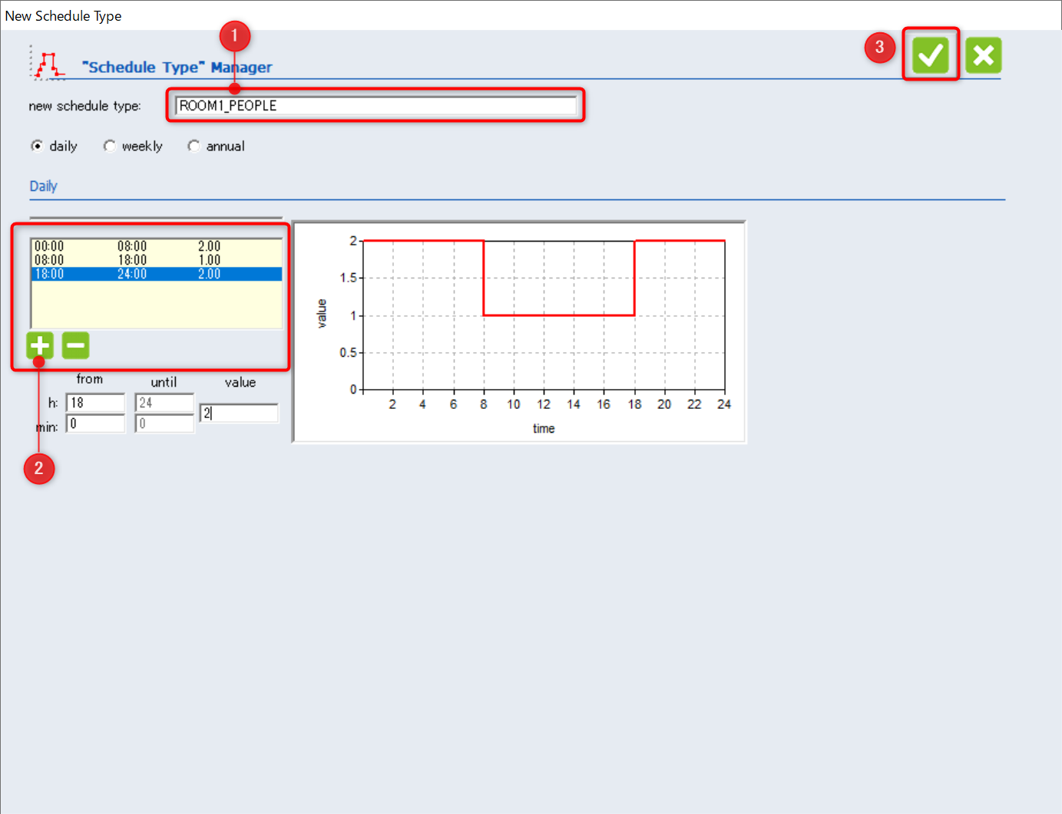

以上で在室者のGainの設定は終了です。

* + - 1. Lights（照明）の設定例

Gain Libraryの画面でCategoryの項目が「lights」から照明機器のGainを選択します。このGainは単位面積（m2）あたりの発熱量（area_related、図の矢印部分）になっている点に注意して下さい。割り当てられたZoneの床面積に応じて内部発熱が発生します。

1. 想定する照明機器の発熱量に合ったGainをダブルクリックして「Selected Types」へ追加。（この例では、「light_6W/m2」をダブルクリックしています）
2. をクリックして画面を閉る。

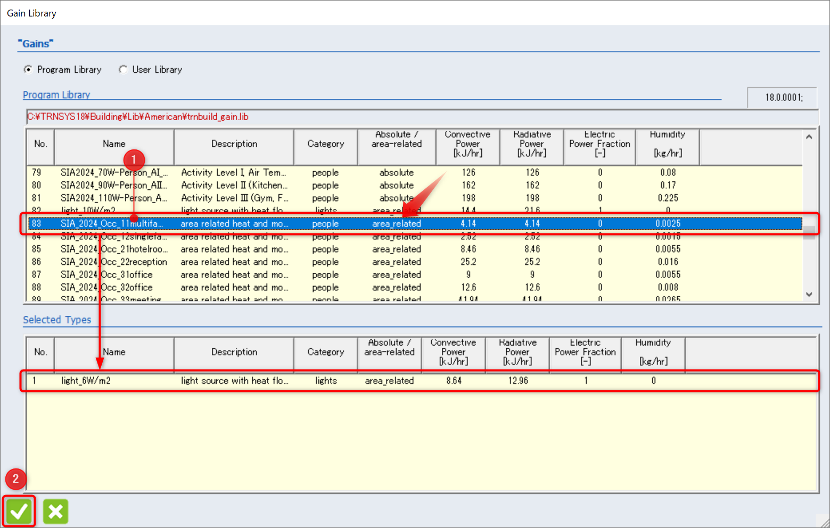

* 照明機器を使用する時間帯

既定では照明は常時点灯に設定されています。時刻ごとの照明機器のOn/Offを設定します。

1. 「Gain/loss」のリストで照明機器のgainが選択されているのを確認。
2. 「Scale1」の横のボタンをクリックして、設定画面を表示。

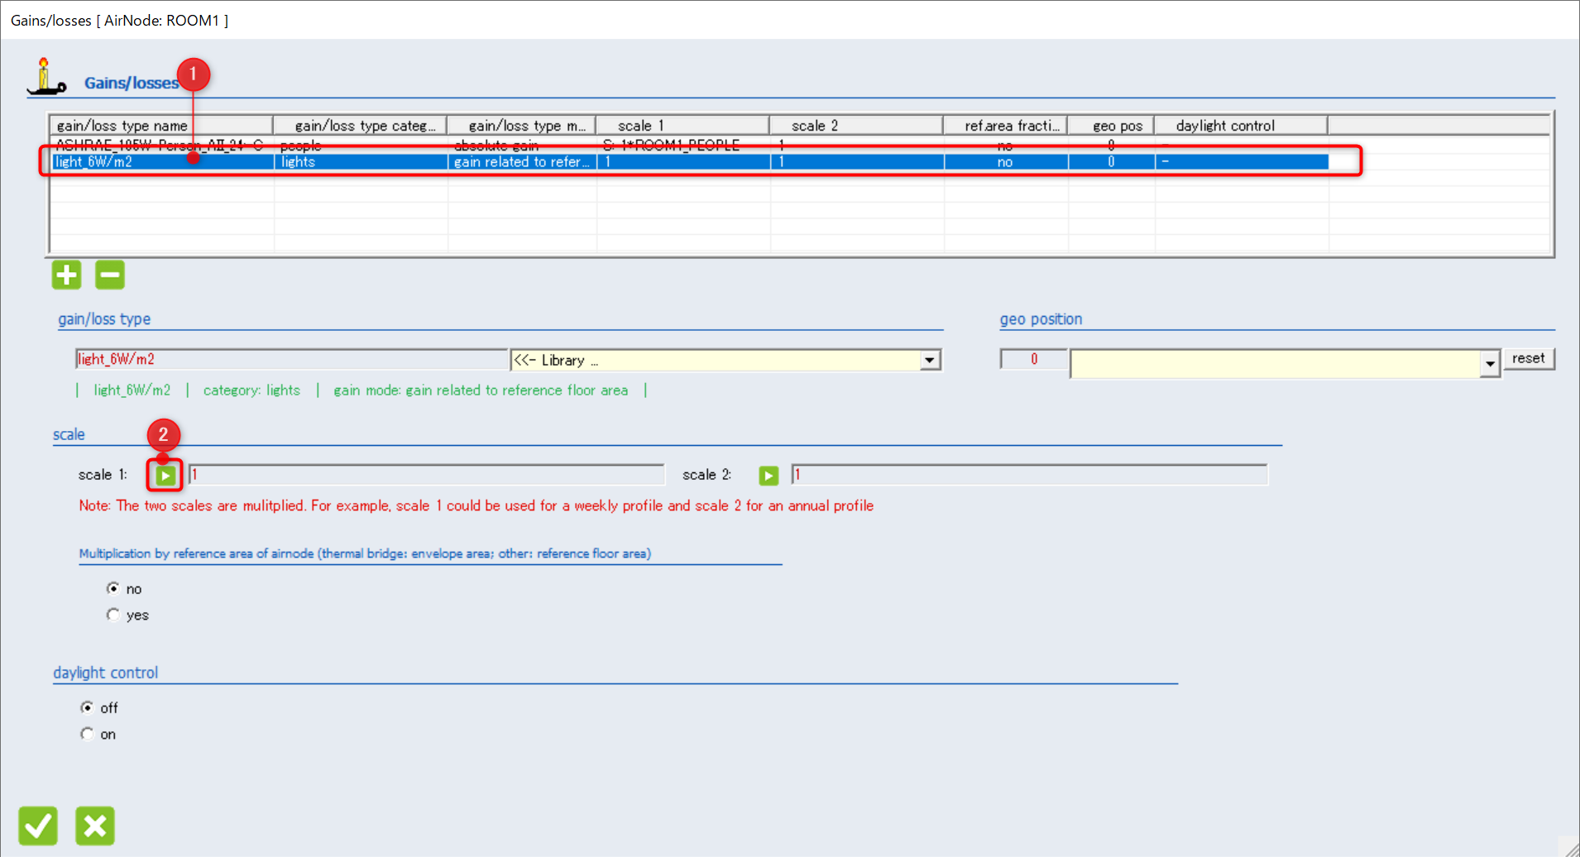

照明機器のOn/OffはConstant value(固定値)、Input（外部から指定）、Schedule（時刻指定）の3種類が利用できます。ここでは時間帯ごとのOn/Offを設定するので、

1. 「Schedule」を選択。
2. 「Schedule」のリストから「<-- new…」を選択して、Scheduleの設定画面を表示する。

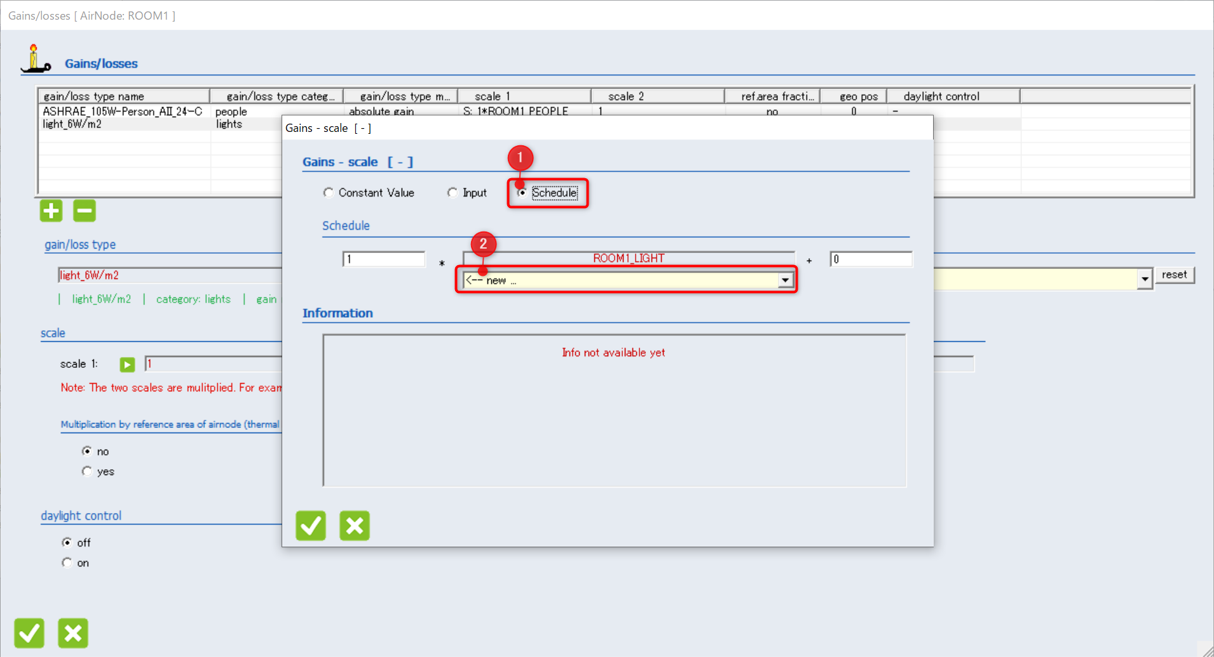

はじめにScheduleの名称を指定します。

1. 「new schedule type:」へ「ROOM1_LIGHT」を指定。
2. ボタンを使って、時間帯を追加し、図のように「from」、「until」、「value」の項目を使って時間ごとの滞在者の人数を指定する。
3. ボタンをクリックして設定画面を閉じる。

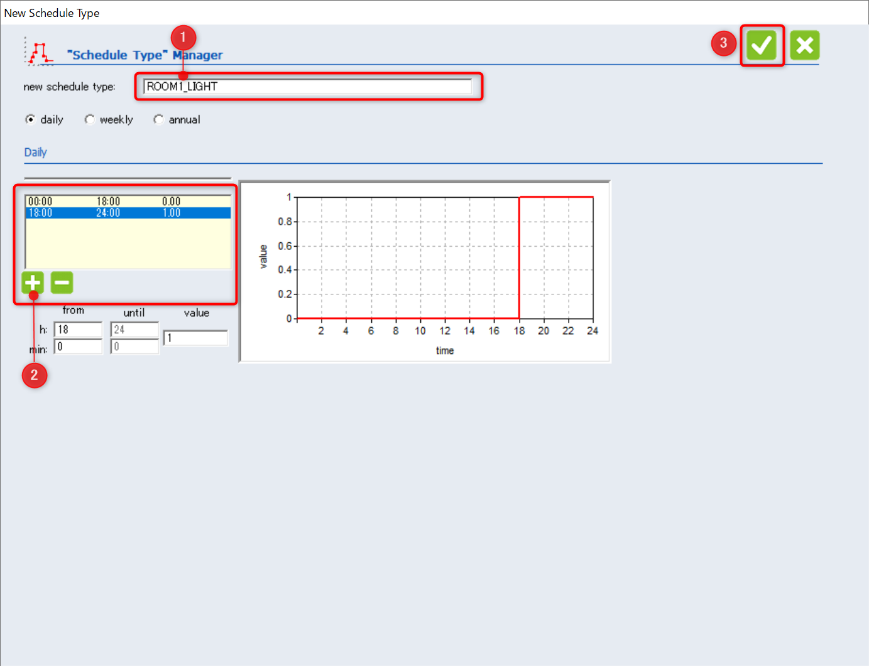

以上で照明のGainの設定は終了です。

* + - 1. その他、任意のGainの設定例

ライブラリに登録されていないGainや、発熱量を詳細に指定したい場合などは任意のGainを新規に作成します。

1. ボタンを押してGainを追加。
2. 「gain/loss type」のリストから「<<--new…」を選択する。

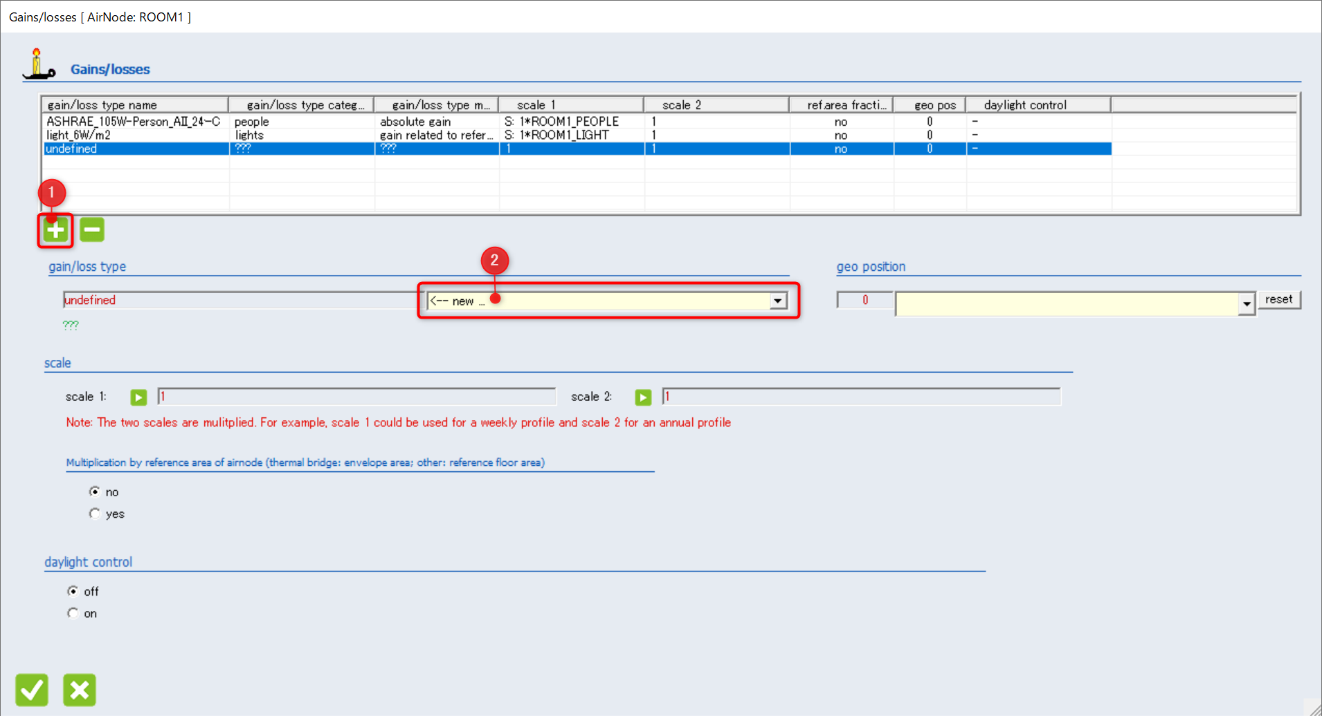

この例では事務作業者を想定した値を使ってGainを設定します。

1. Gain Typeの名称として「new gain type:」へ「OFFICEWORKER」を入力。
2. 「Gain/loss category」で「people」を選択。
3. Radiative（放射）、Convective（対流）、Abs. Humidity（潜熱）の各値を設定する。

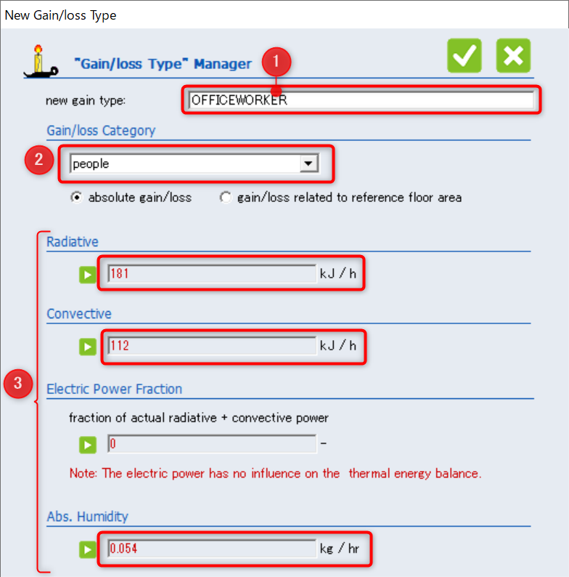

（出典：最新建築環境工学[改訂2版]、井上書院、p.52）

* 発熱源を使用する時間帯

既定では発熱源は終日を通して使用（On）に設定されています。他のGainと同じように「Scale」のボタンをクリックしてOn/Offのスケジュールを設定して下さい。

発熱の単位換算

時間ごとの発熱量はGain Typeで設定された発熱源×スケジュールで計算されます。この仕組みを使って、家電製品などWで条件が指定されている熱源は、Gain TypeとScaleとの組み合わせで次のように設定することもできます。

例）大型液晶テレビ(525W)を6:00-8:00に使用する

Gain Typeは換算せず525Wとして値をそのまま入力します。

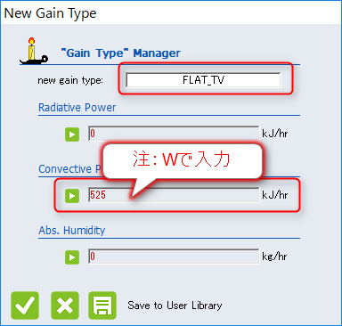

ScaleをScheduleで指定する際に、換算係数を含めて指定します。

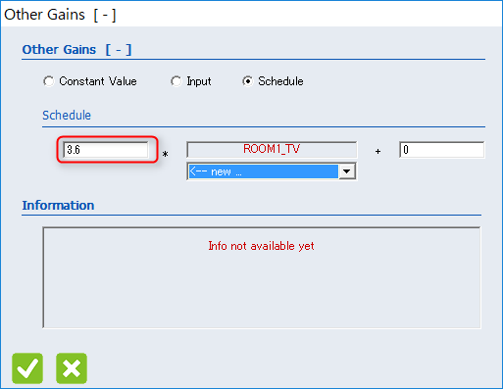

* + 1. Comfort

快適性の計算の設定を行います。Zone Windowの「Comfort」をクリックします。



「Comfort」の設定画面が表示されるので、

1. ボタンをクリックして新しい設定を追加。
2. 「Comfort Type」のドロップダウンリストからComport Typeを選択します。（Comfort typeは予めNavigator Windowで作成しておく必要があります。）

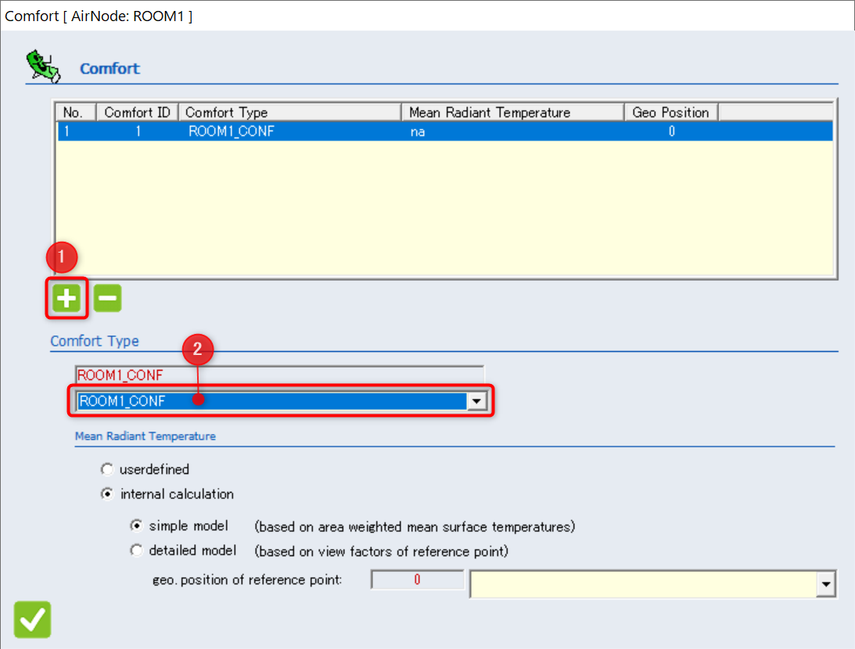

「Mean Radiant Temperature」の項目では、平均放射温度の計算方法を指定することができます。

|  |  |
| --- | --- |
| 項目 | 内容 |
| userdefine | 固定値や他のコンポーネントからInput、スケジュールとして指定する。 |
| Internal calculation   * simple model * detailed model | 内部計算   * 面積按分に基づいた簡易計算 * 形態係数に基づいた詳細計算（注：この計算ではZoneのRadiation modesで” longwave radiation mode/Detailed model”が設定されている必要があります） |

* + 1. Initial Value

Zoneの初期設定値の設定を行います。Zone Windowの「Initial Value」をクリックします。



「Initial Value」の設定画面が表示されるので、計算開始時の室温、湿度の設定を行います。

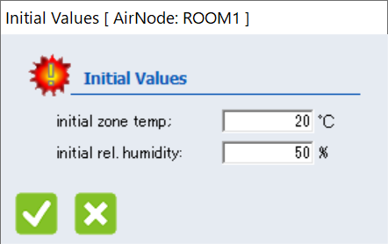

* + 1. Humidity

ZoneのHumidity Modelの設定を行います。Zone Windowの「Humidity」ボタンをクリックします。



「Humidity Model」の設定画面が表示されるのでSimple Humidity Model、Moisture Capacitance Modelのいずれかを選択します。

※Humidity capacitance ratio:通常1（吸放出なし）で変更の必要はありません。

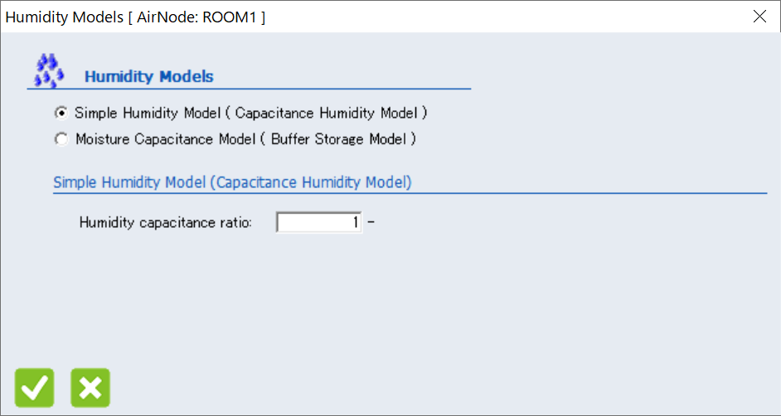

* + 1. Coupling

Zoneに複数のAirnodeがある場合に、Airnode間の換気（Coupling）を設定します。



吹き抜け空間など、1つのZone内でAirnodeに複数に分けたもでるで、Airnode間の蟹漁を設定します。

以下の例は、吹き抜け空間を1階（F1）と2階（F2）の2つのAirnodeに分けたZoneで、Airnode間の換気を設定しています。

1. Couplingを設定するAirnodeを選択する。
2. 「active」をチェックしてCouplingを有効化する。
3. Coupling対象のAirnodeを選択する。
4. 換気量を指定する。※（この例では気積75㎥、密度1.204kg/㎥、5回/h換気相当の換気量を指定しています）

※F2→F1への換気の設定例です。逆方向（F1→F2）の換気の設定は、別途F2側で行って下さい。

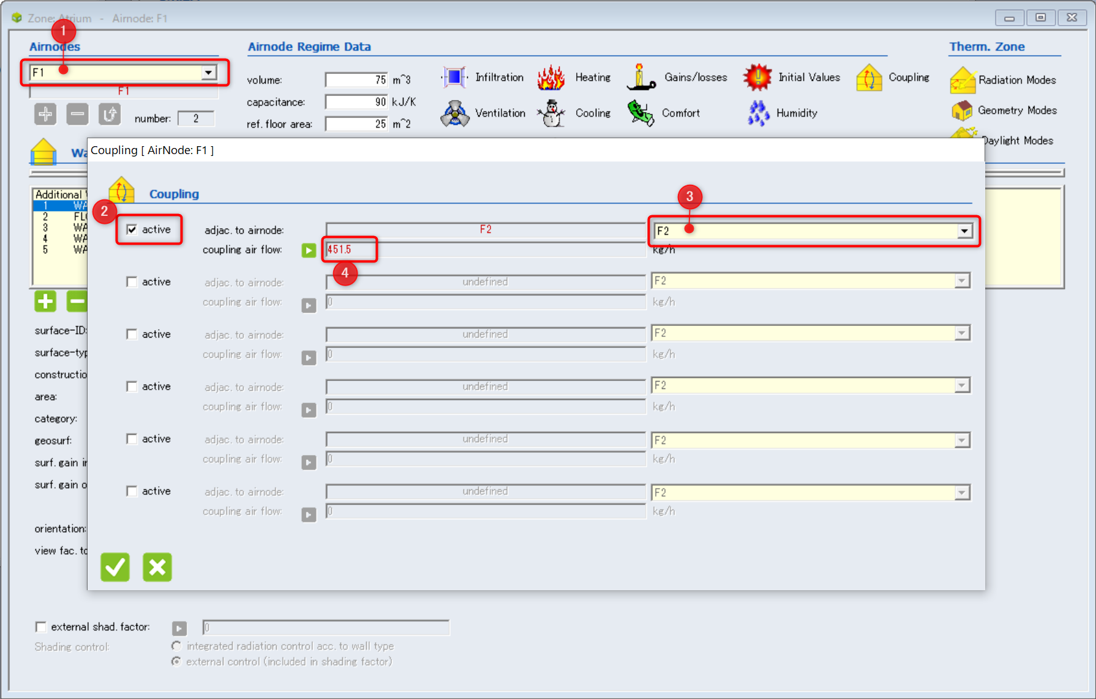

# TRNBuild Navigator

TRNBuild NavigatorにはプロジェクトやConstruction Type、Schedule、Regime types（Infiltration, Ventilation, Heating, Cooling, Comfort, Gain/Loss, Daylight Control type）、Zone/Airnodeの設定へのアクセスを提供します

* 1. 画面構成
     1. ツリー表示

Navigator Dialogには設定項目がツリー状に表示されます。各設定項目をクリックして新しい定義の追加や編集を行うことができます。

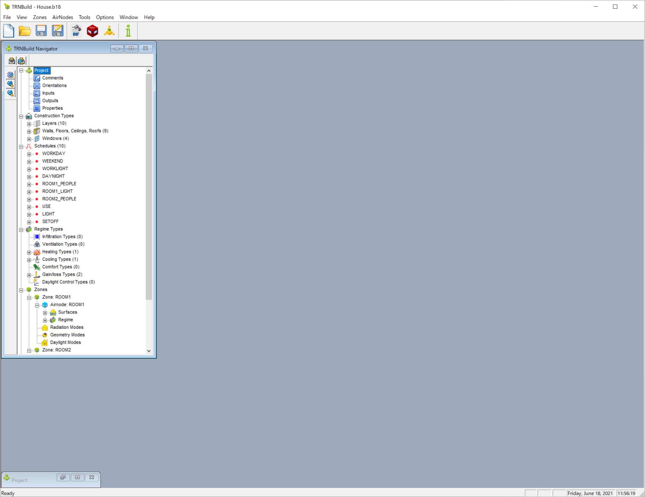

Project設定

Construction type設定

Schedule設定

Regime type設定

Zone/Airnode設定

* + 1. 基本操作

Navigator windowに用意された項目にはコンテキストメニュー（マウスの右ボタンクリックで表示されるメニュー）が用意されています。

図はLyaersを選択してコンテキストメニューを表示した例です。Add Layer（新規追加）、Add Layer from Library（ライブラリから追加）などのメニューが表示されます。

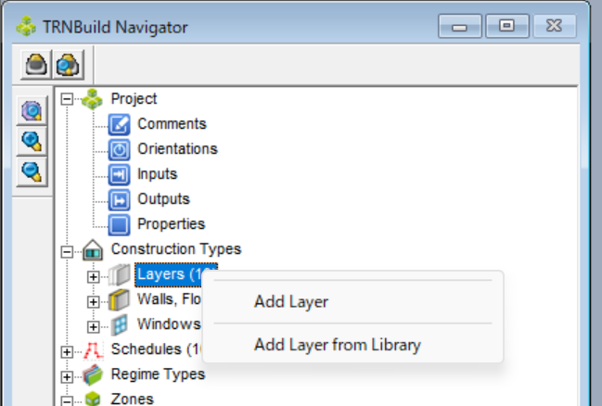

すでに追加されている項目を選択してコンテキストメニューを表示すると、Delete Layer（削除）、Rename Layer（名前の変更）、Copy Layer（コピー）、Save Layer to Library（ライブラリへ保存）が表示されます。

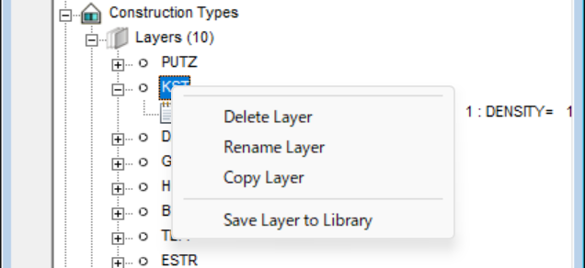

* 1. Project

Projectフォルダの各項目をクリックして設定画面を表示します。各項目の設定については、「Project Window」を参照して下さい。

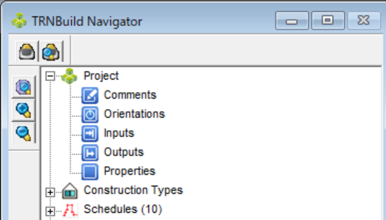

* 1. Construction Types

こフォルダには以下の3つのフォルダが用意されています。

* Layer
* Walls, Floors, Ceilings, Roofs
* Windows

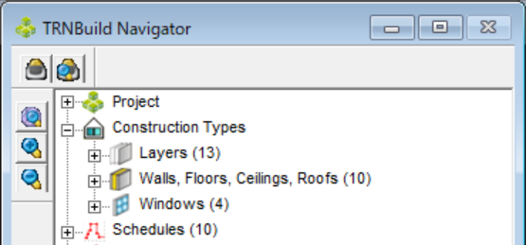

* + 1. Layers

「Layers」を右クリックして表示されるメニューから「Add Layer」、もしくは「Add Layer Library」を選択して新しい Layerを登録する事ができます。

その他、既存Layerを選択して右クリックで表示されるメニューから削除、リネーム、コピー、ライブラリへの保存を行う事ができます。

* Add Layer

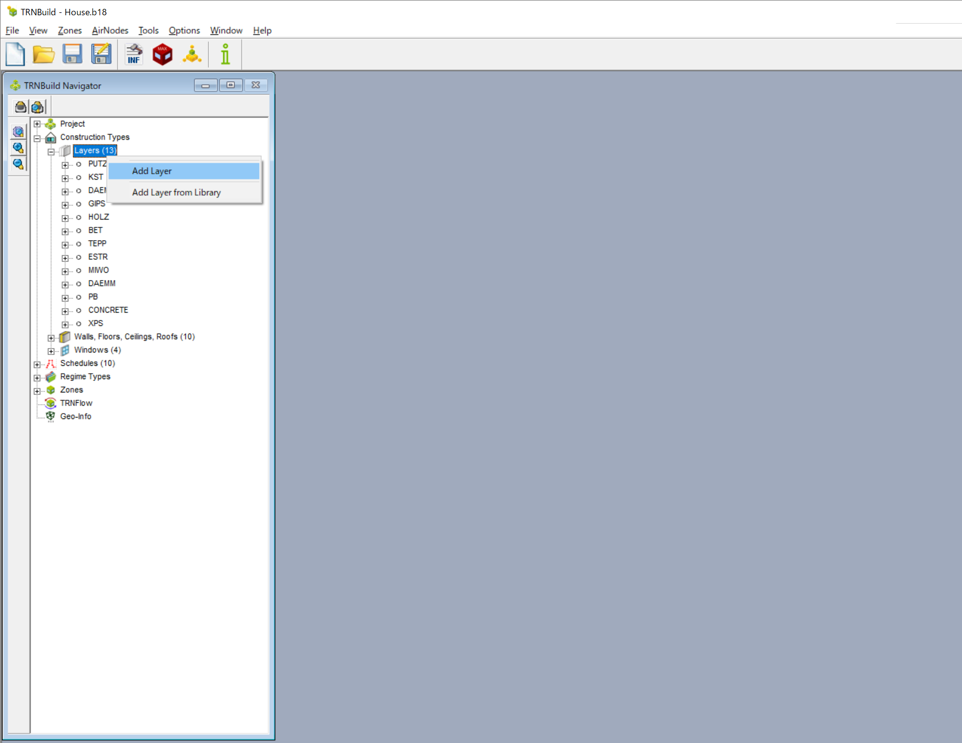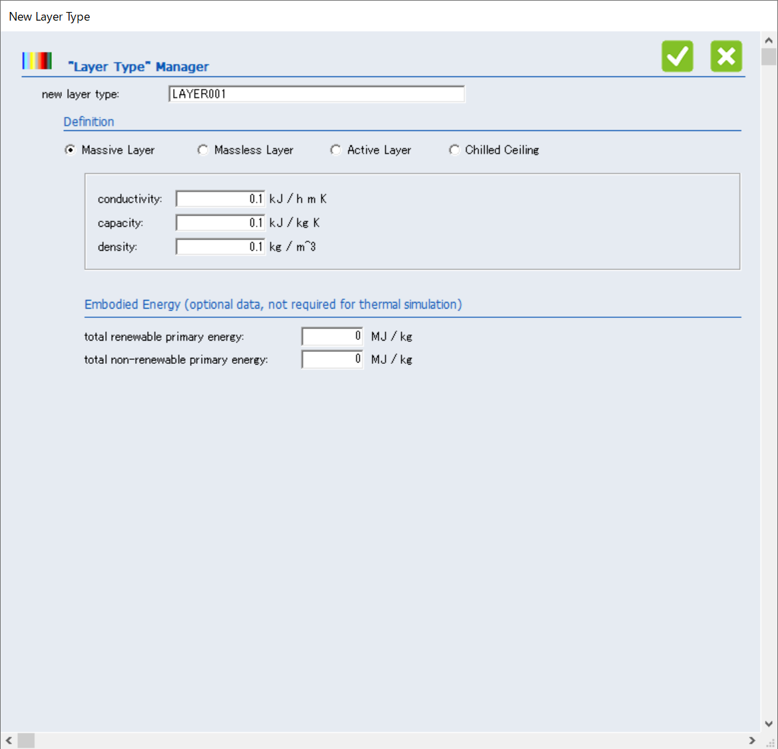

Layerは4種類用意されています。

|  |  |
| --- | --- |
| Layer |  |
| Massive Layer | 一般的な材料（熱伝導率、比熱、密度で材料を定義する） |
| Massless Layer | TRNBuildが熱伝達係数を生成できない場合に使用される材料。  熱容量の影響を無視できる薄い材料や断熱材に使用する。 |
| Active Layer | 躯体蓄熱暖冷房、床暖房、キャピラリーチューブシステムに使用する材料。 |
| Chilled Ceiling | チルドシーリングに使用する材料。 |

* Add Layer from Library

ライブラリから新しいLayerを追加する事ができます。

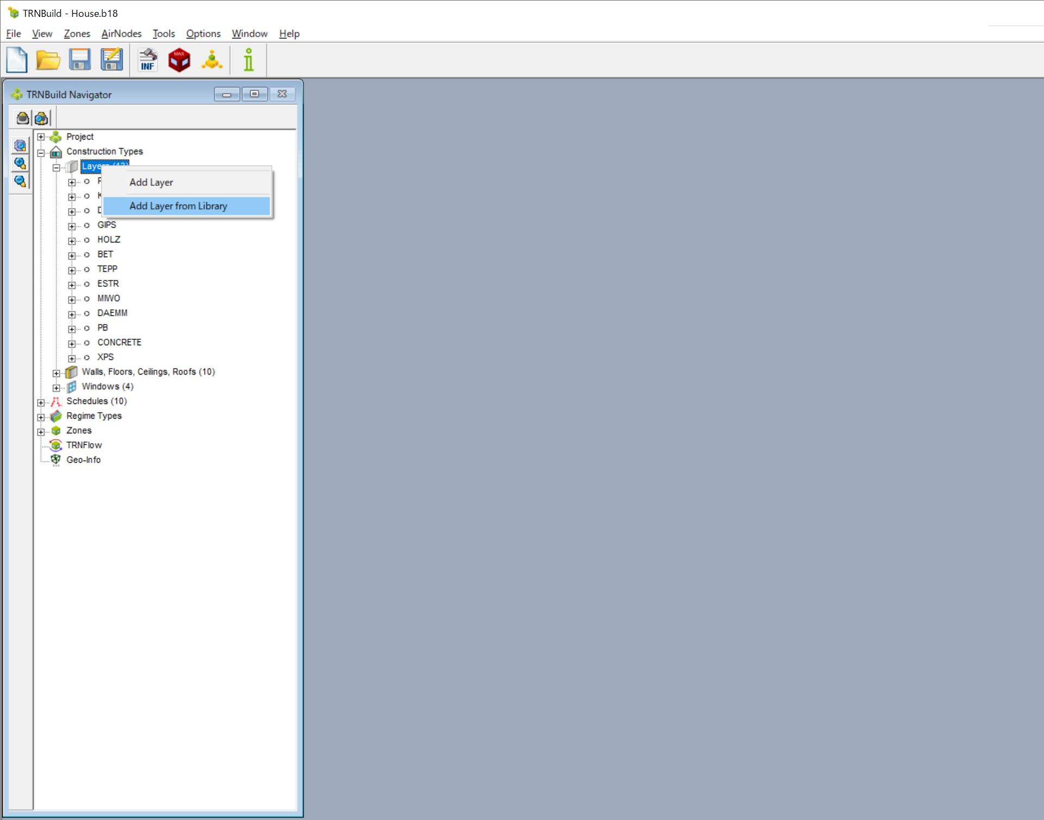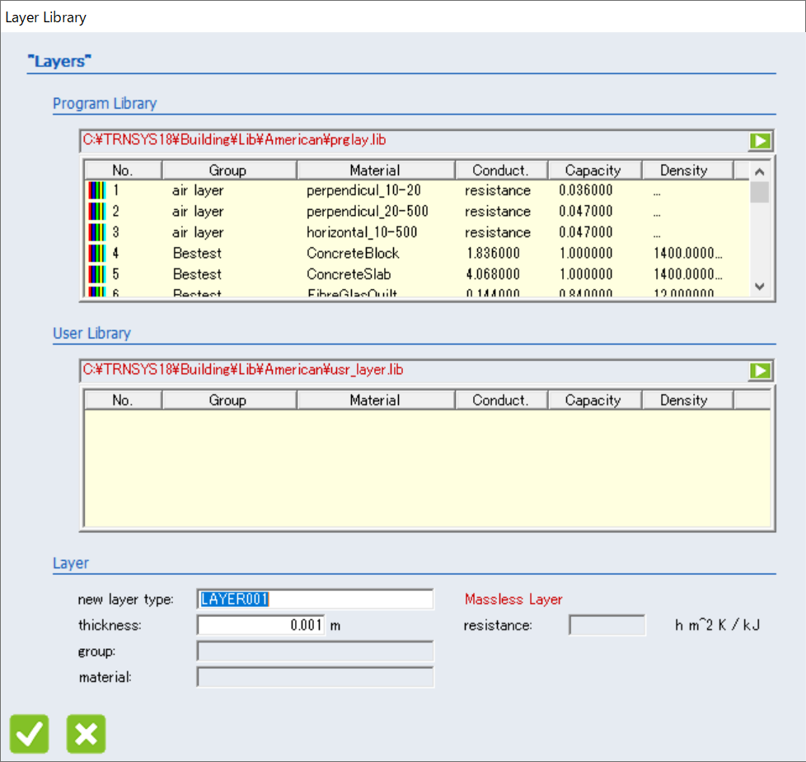

* + 1. Walls, Floors, Ceilings, Roofs

「Walls, Floors, Ceilings, Roofs」を右クリックして表示されるメニューから「Add Surface Construction」、もしくは「Add Surface Construction from Library」を選択して新しい Construction typeを登録する事ができます。

その他、既存のConstruction typeを選択して右クリックで表示されるメニューから削除、リネーム、コピー、ライブラリへの保存を行う事ができます。

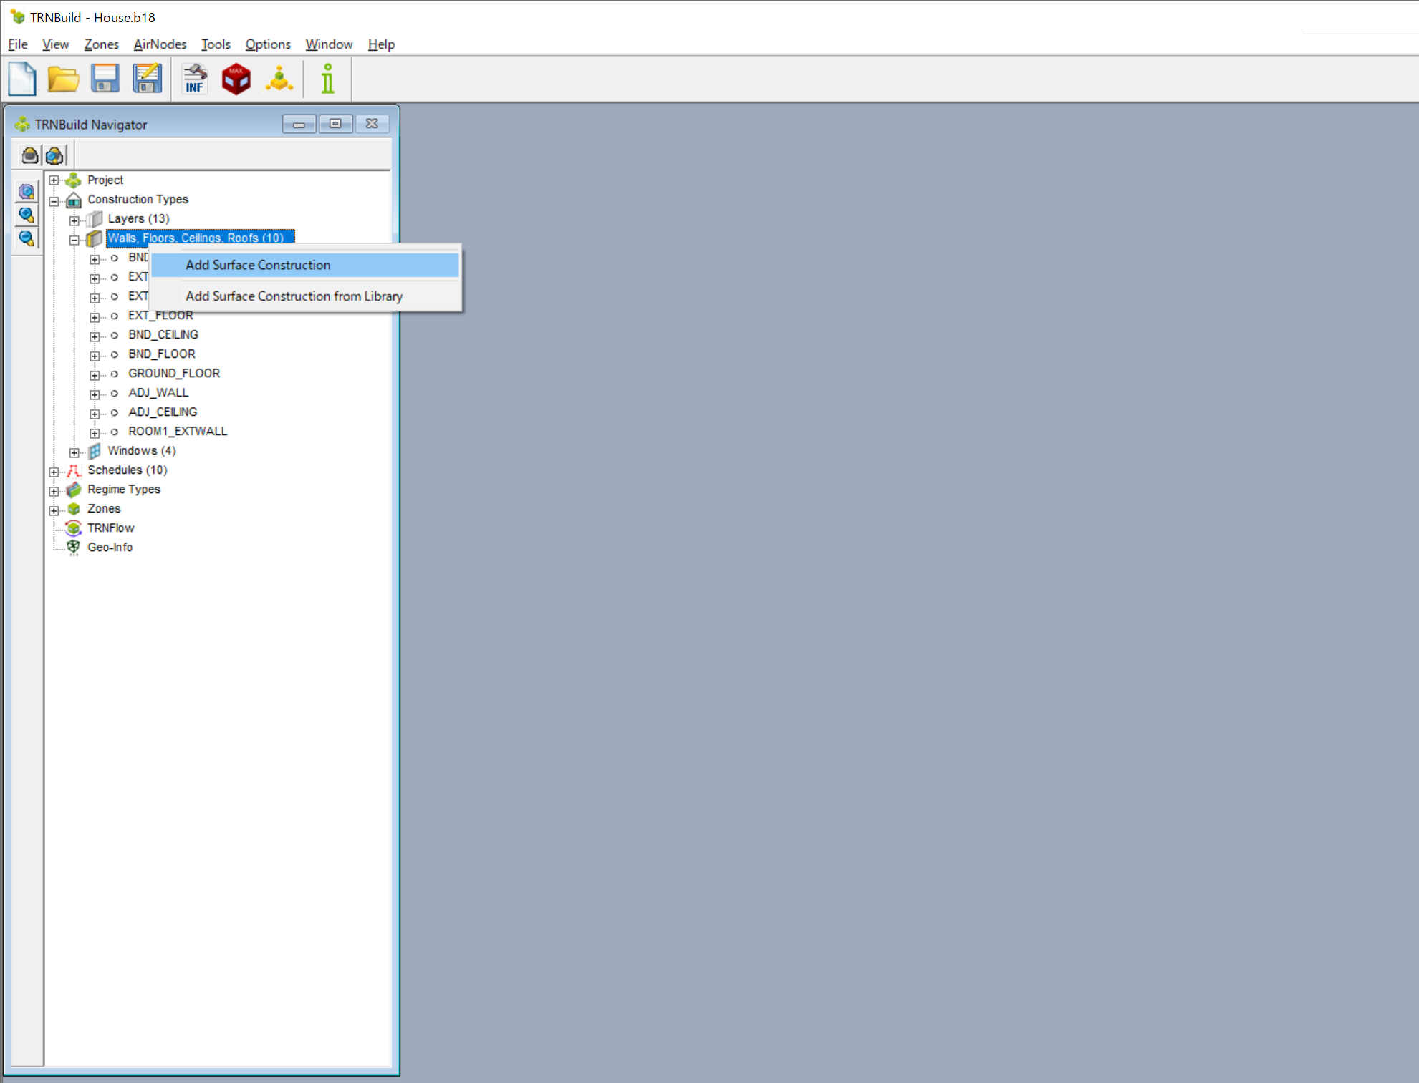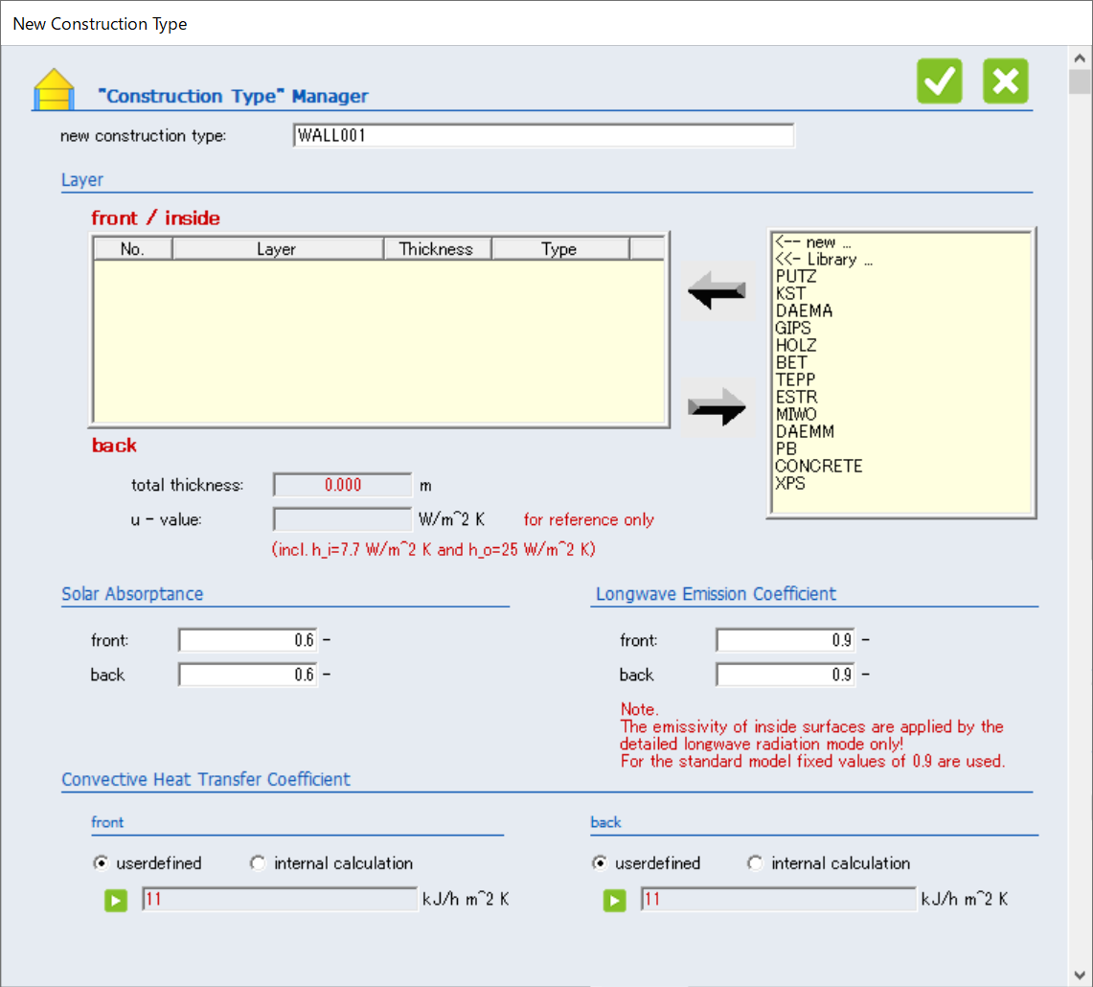

* Construction type

登録済みのConstruction typeのリスト。編集対象のConstruction typeを選択します。

* Layer

Construction typeの材料(Layer)構成の編集を行います。

* Solar Absorptance

日射吸収率（front/backにそれぞれ設定）

* Longwave Emission Coefficient

長波長の放射率（front/backにそれぞれ設定）

Detailed longwave radiation modeで有効、Standard modeでは、0.9固定で計算。

* Convective Heat Transfer Coefficient

対流熱伝達率の設定。

userdefined : front/backにそれぞれ値を設定する。単位に注意。

internal calculation : Project Managerのpropertiesで設定した値で計算する。

* + 1. Windows

「Windows」を右クリックして表示されるメニューから「Add Window」、もしくは「Add Window from Library」を選択して新しい Window typeを登録する事ができます。

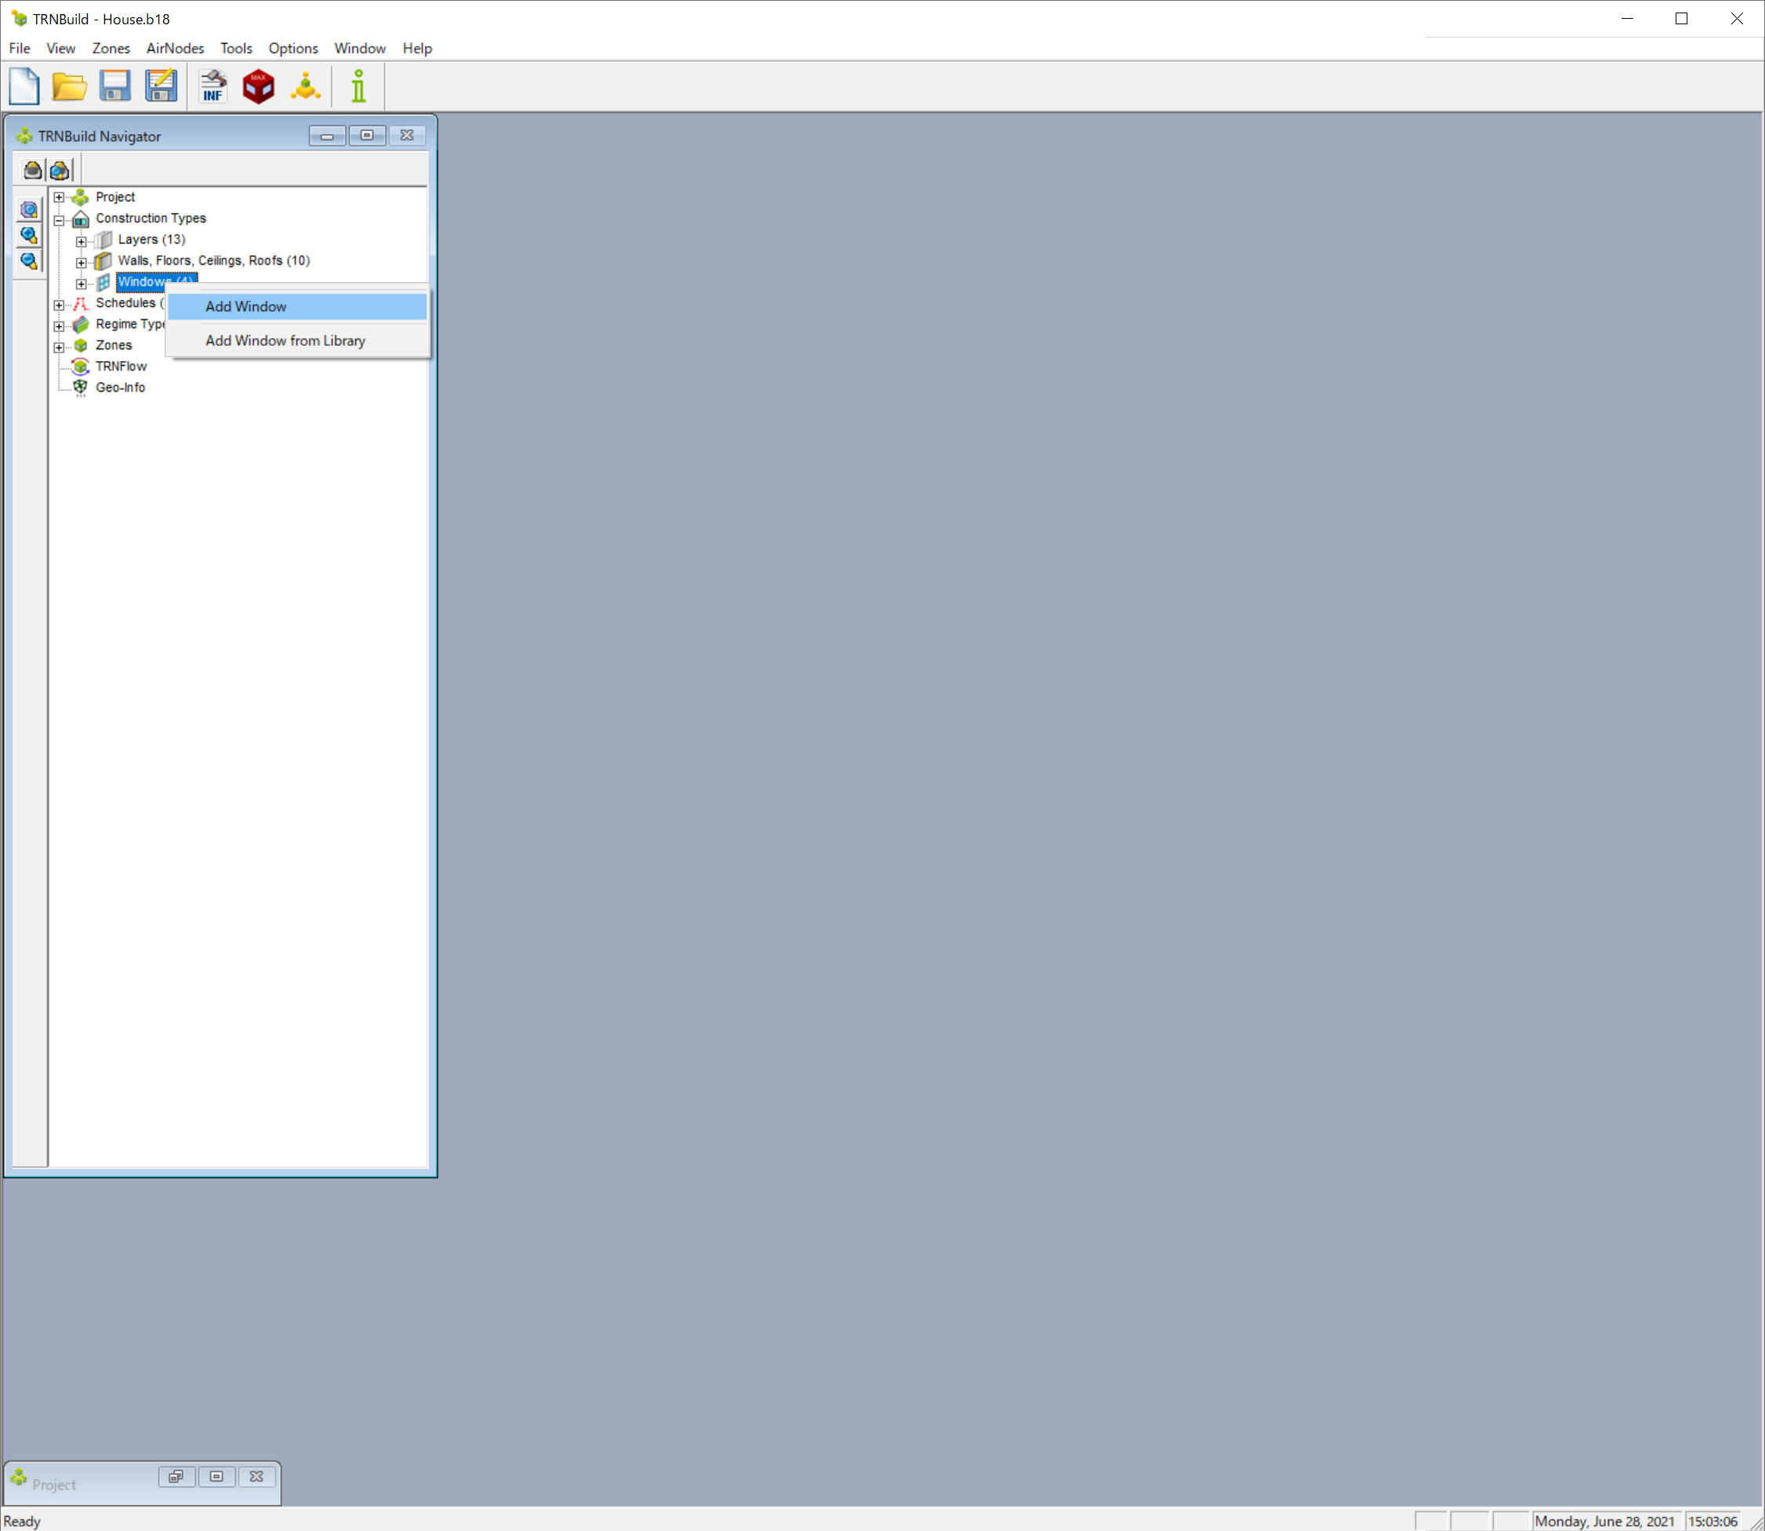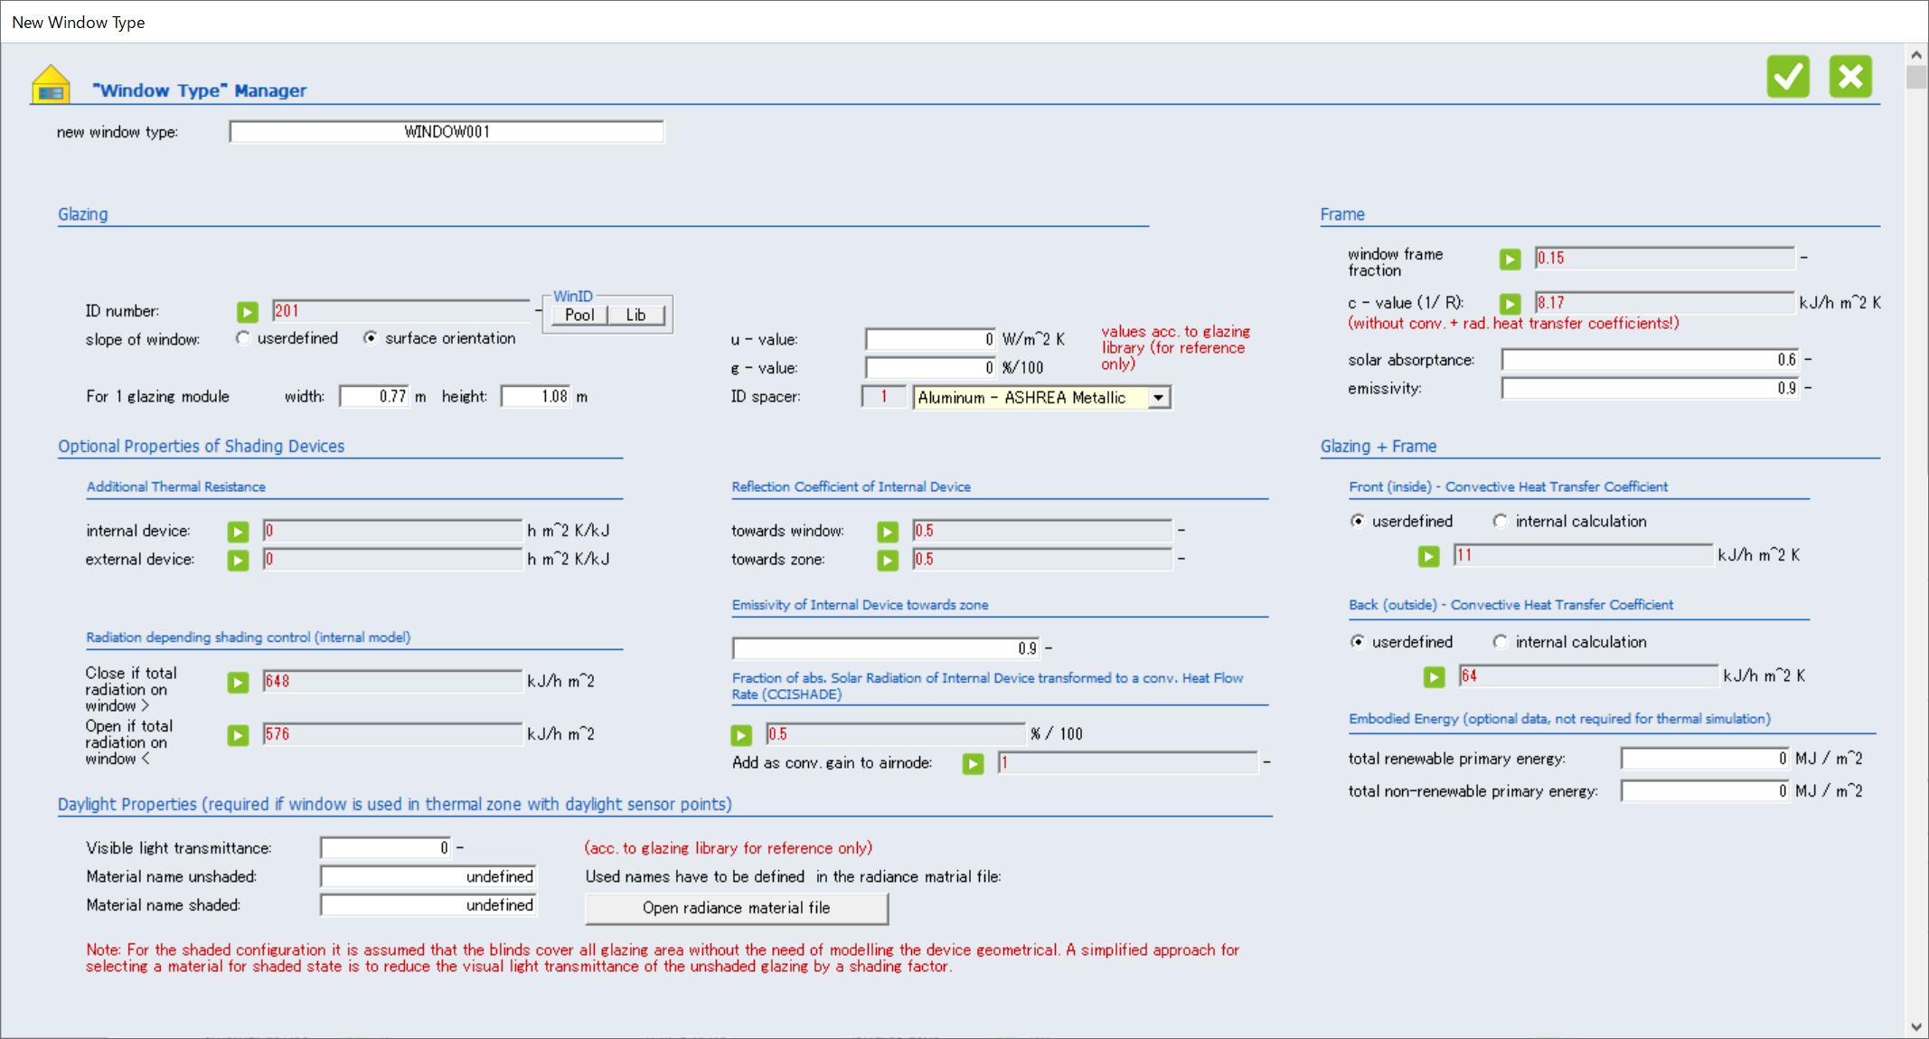

* window type

登録済みのWindow Typeのリスト。編集対象のWindow Typeを選択します。

* Glazing

ライブラリからガラスの種類を選択します。選択されたガラスの熱貫流率（u-value※）、日射熱取得率(g-value)が設定されます。

※グレージング（ガラス）のu値。窓全体のu値はフレームを含め、条件によりシミュレーション中に計算されます。

* Frame

窓のフレームの割合、材質、日射吸収率などを設定します。

* Optional Properties of Shading Device

カーテンやブラインドなどに相当する日射遮を設定します。

* Daylight Properties

昼光計算の設定。窓の可視光透過率、窓の遮蔽、非遮蔽時のRadiance materialを設定します。

* 1. Schedules

「Schedules」を右クリックして表示されるメニューから「Add Schedule」、もしくは「Add Schedule from Library」を選択して新しい Schedule typeを登録する事ができます。

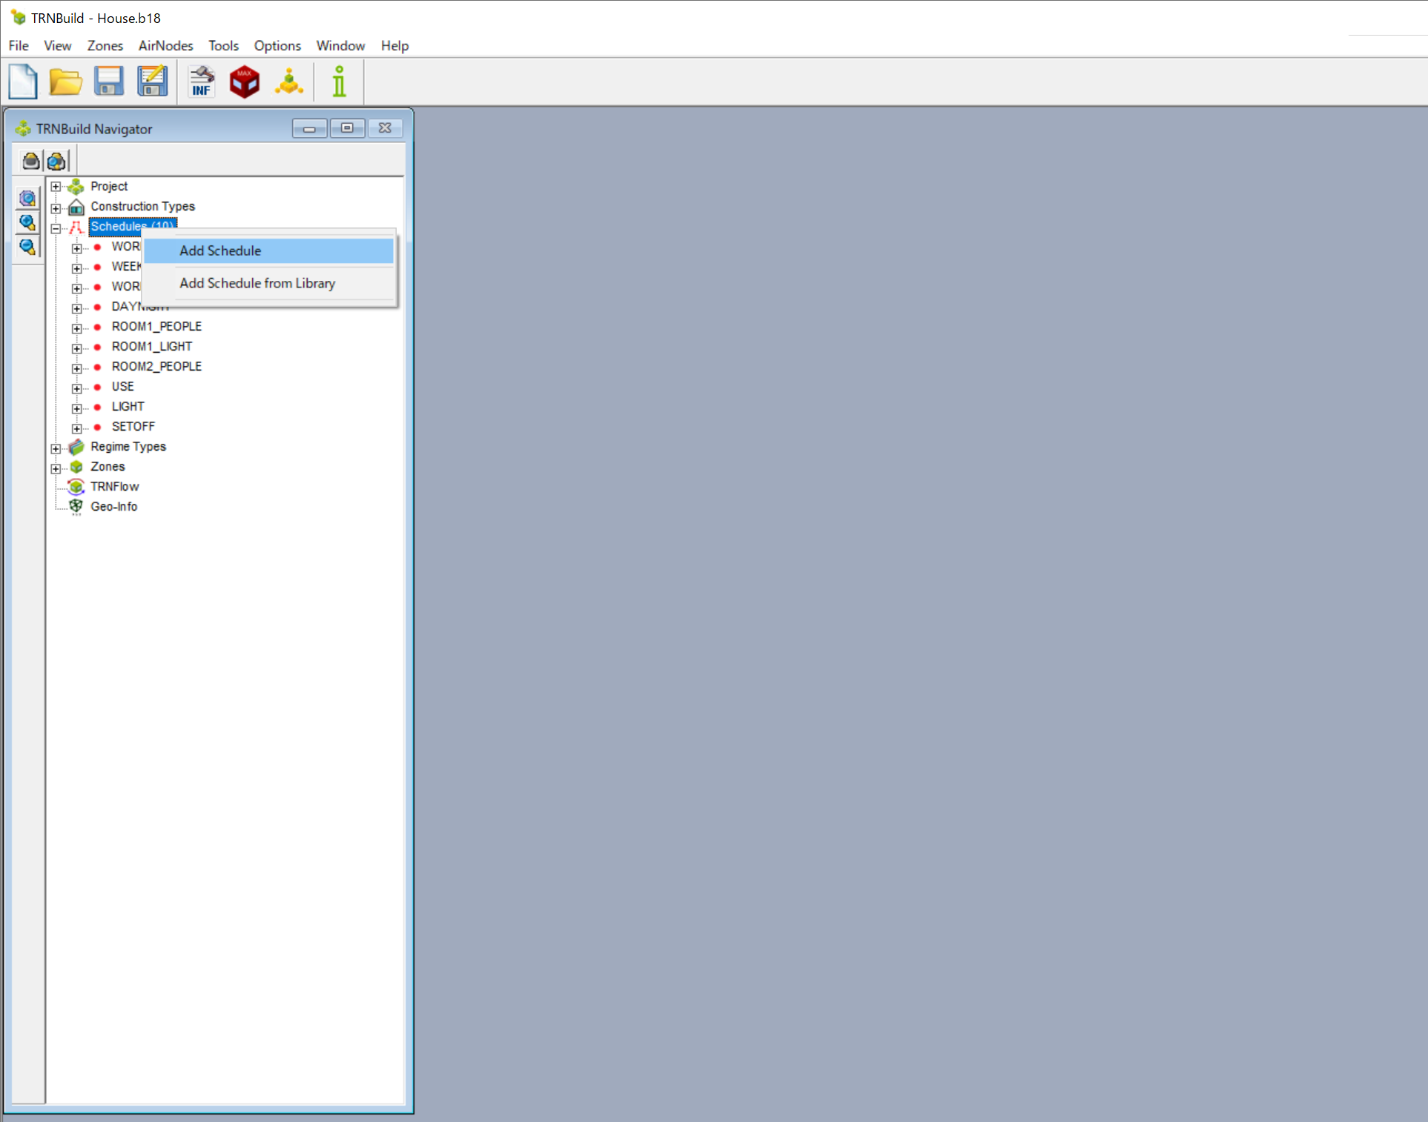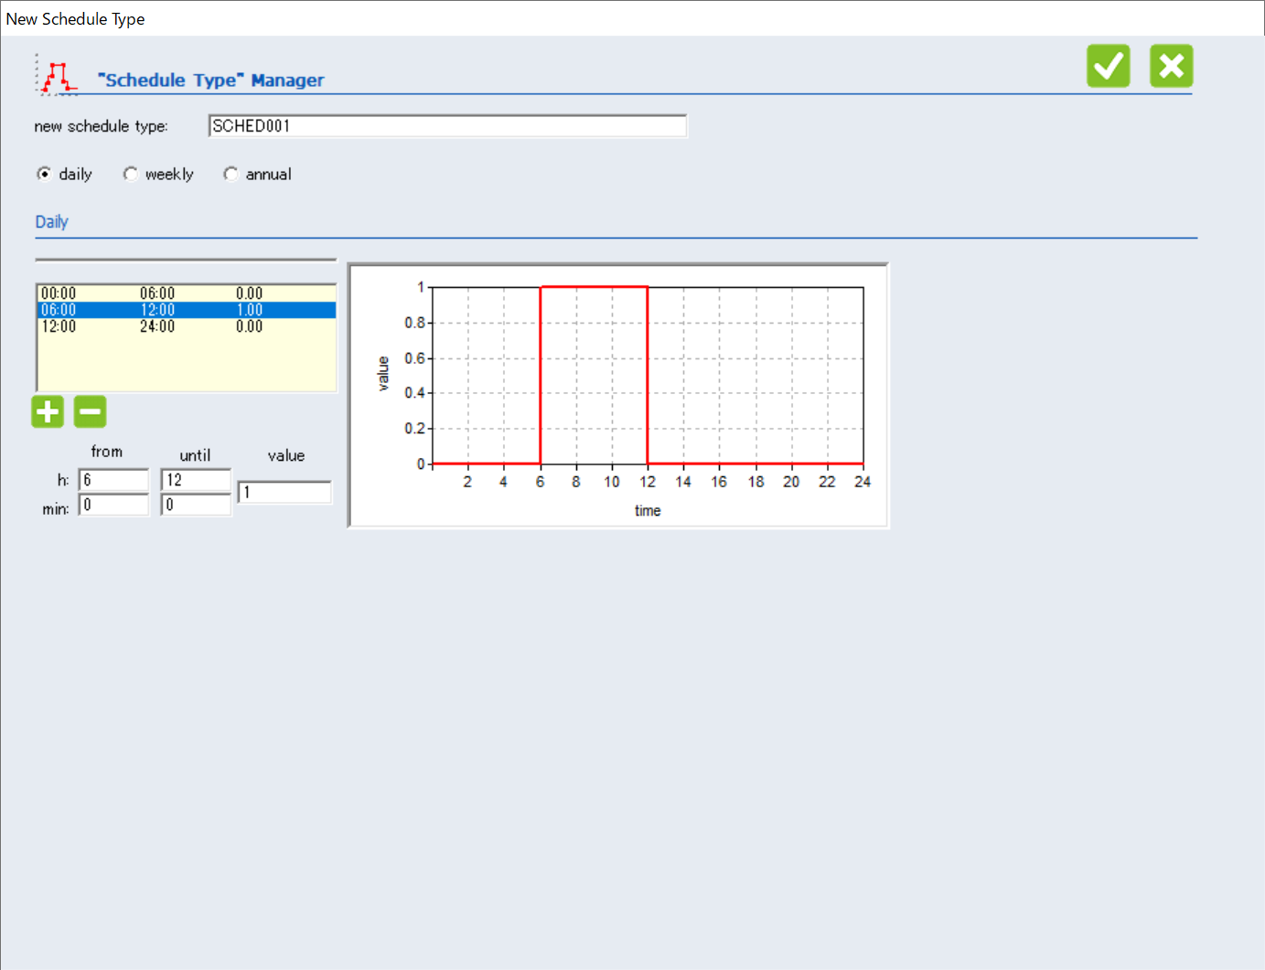

Schedule Type(スケジュール)の新規作成、編集を行います。

* schedule type

Schedule Typeの名前。

* daily, weekly, annual

Scheduleをdaily(日単位)、weekly(週単位)、annual（年間）のいずれかを指定します。

* + Daily

Daily Scheduleでは１日の時刻ごとスケジュールを指定します。

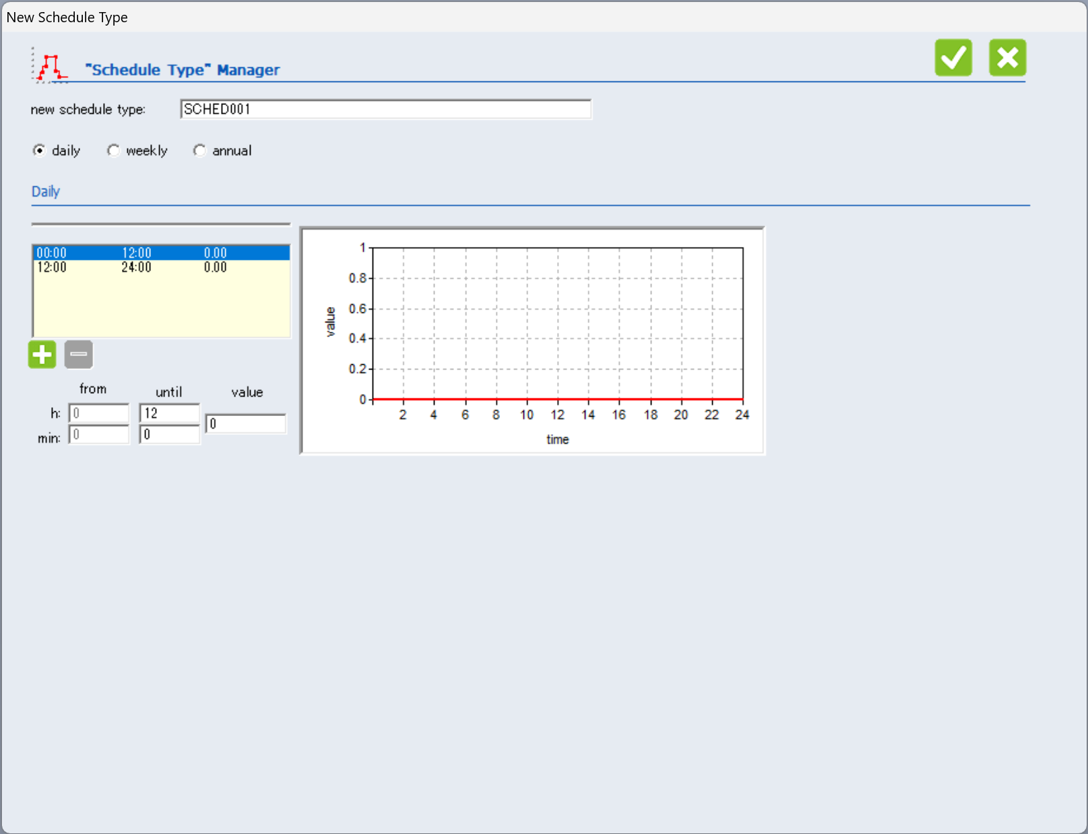

* + Weekly

曜日ごとにDaily Scheduleを指定して、一週間のスケジュールを定義します。

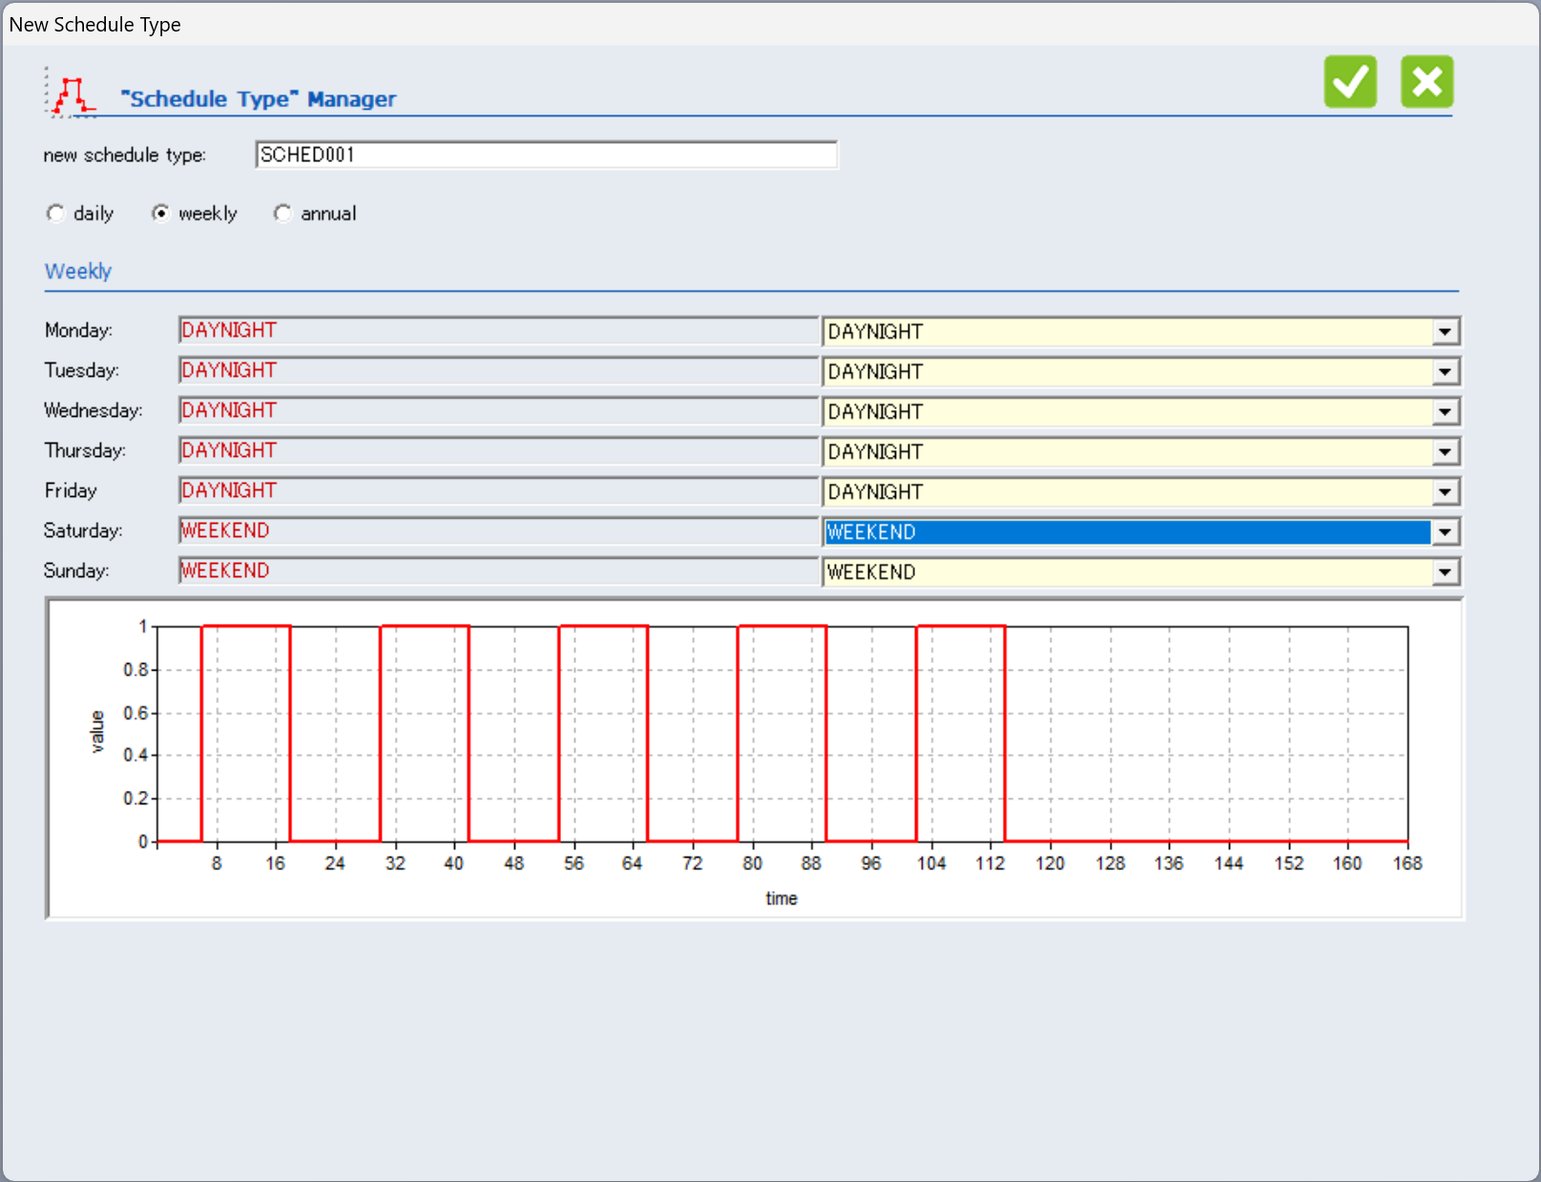

* + Annual

年間スケジュールを定義します。

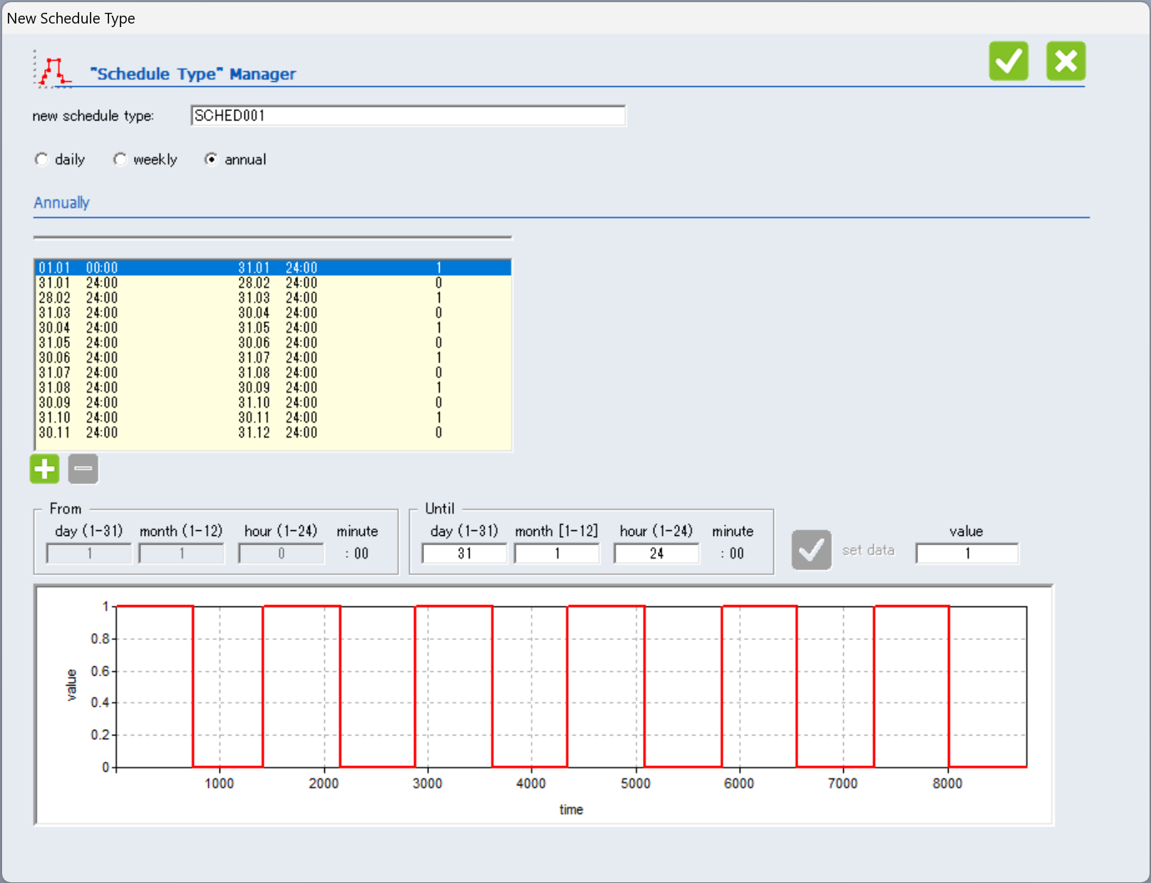

* 1. Regime Types

このフォルダには以下のTypeが含まれています。各Typeの横の（）内の数字は既に登録済みの設定の数です。

|  |  |
| --- | --- |
| Regime Types | 内容 |
| Infiltration Types | 漏気設定 |
| Ventilation Types | 換気（機械換気）設定 |
| Heating Types | 暖房設定 |
| Cooling Types | 冷房設定 |
| Comfort Types | 快適性指標の計算に使用するClo（着衣量），Met（代謝率）の条件 |
| Gain Types | 在室者、照明、家電、情報機器など内部発熱 |
| Daylight Control Types | 昼光利用シミュレーションに使用する制御条件 |

各Typeを右クリックして表示されるメニューから「Add ○○」を選択して新しい typeを登録する事ができます。

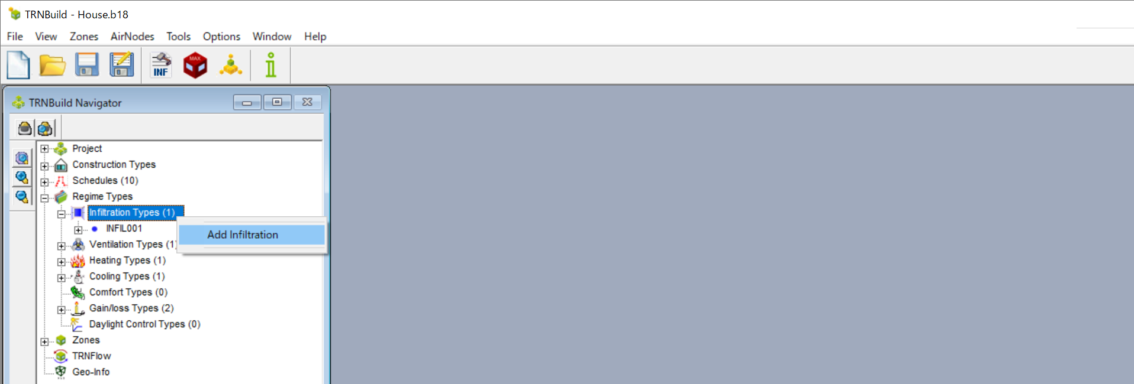

また、既存のtypeを選択して右クリックで表示されるメニューから削除、リネーム、コピー、ライブラリへの保存を行う事ができます。

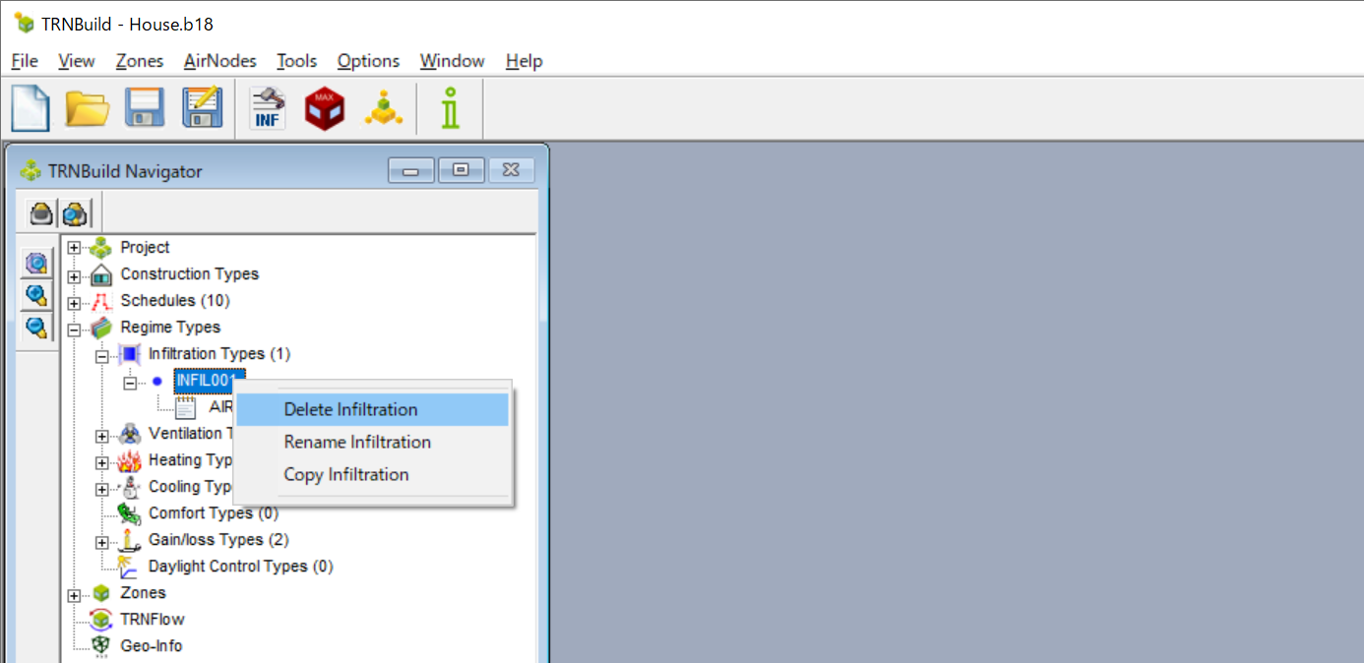

* + 1. Infiltration Types

このアイコンではInfiltration Type（漏気）の設定の新規作成、編集を行います。

「Infiltration Types」を右クリックして表示されるメニューから「Add Infiltration」を選択して新しい Infiltration type（漏気）を登録します。

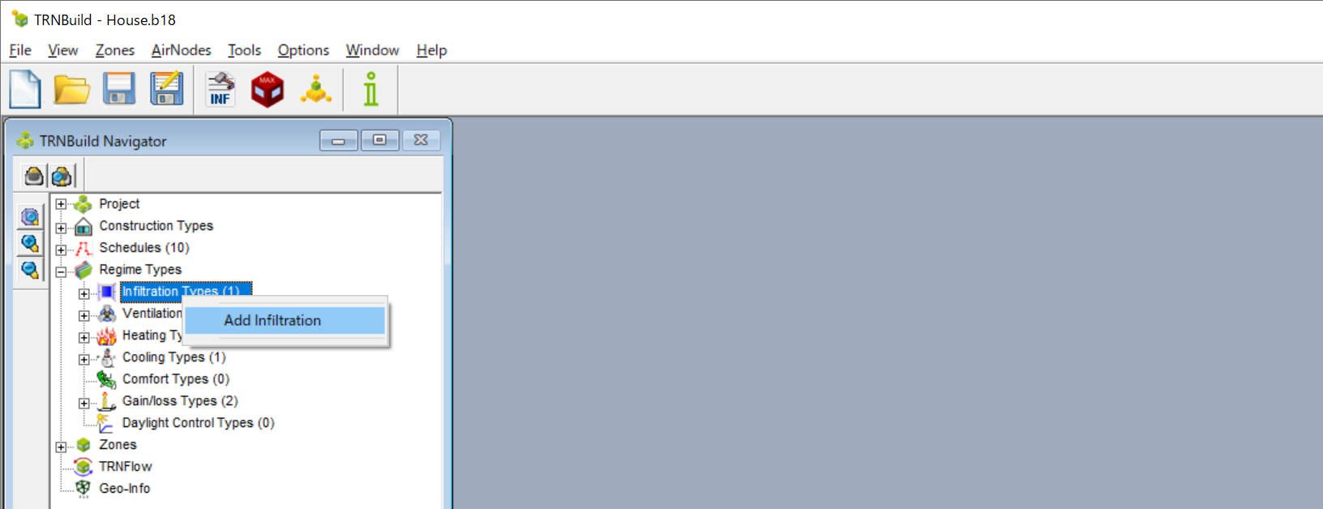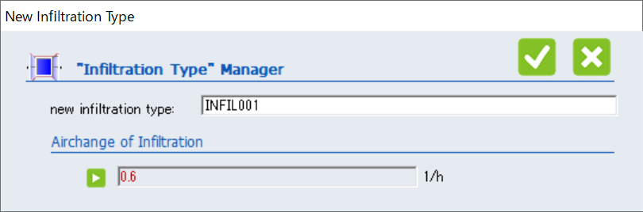

Infiltration typeの定義画面では、名前を入力後、ボタンをクリックして1時間あたりの換気回数を設定します。

* + 1. Ventilation Types

Ventilation typeは機械換気や暖冷房システムの換気を定義します。

「Ventilation Types」を右クリックして表示されるメニューから「Add Ventilation」を選択して新しい Ventilation type（機械換気）を登録します。

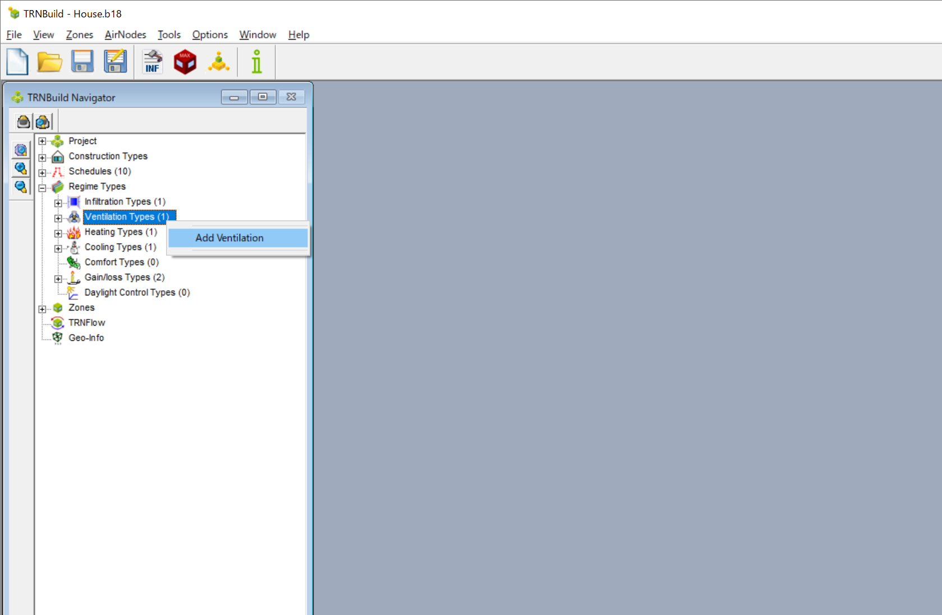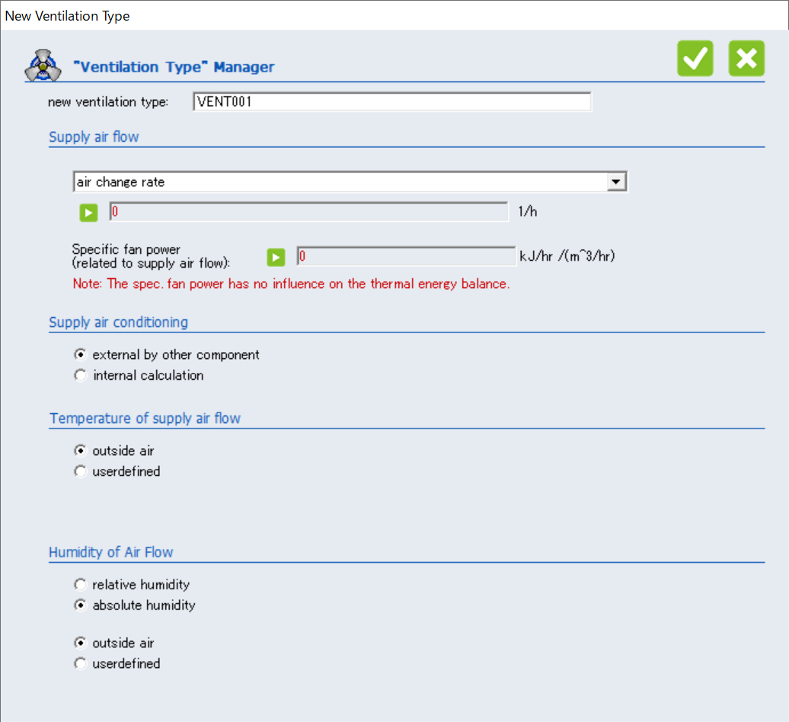

* Supply air flow

給気の指定方法を選択します。以下のリストから指定方法から選択すると、指定方法によって値の入力項目の単位系が変わります。

|  |  |  |
| --- | --- | --- |
| 給気方法 |  | 単位 |
| air change rate | 換気回数 | 1/h |
| mass flow rate | 質量流量 | kg/h |
| mass flow rate related to reference floor area | 単位面積あたりの質量流量 | kg(hm2) |
| Volume flow rate | 体積流量 | m3/h |
| Volume flow rate related to reference floor area | 単位面積あたりの体積流量 | m3/(hm2) |

* Supply air conditioning

空調の計算方法を「external by other component」（外部コンポーネント）、「internal calculation」（Type56で内部計算）のいずれかから指定します。

* Temperature of supply air flow

給気温度を「outside air」（外気温）、または「userdefined」（任意の値）で指定します。

* Humidity of Air Flow

給気の湿度の指定方法をrelative humidity（相対湿度）、absolute humidity（絶対湿度）から選択して、「outside air」（外気湿度）、または「userdefined」（任意の値）で設定します。

* + 1. Heating Types

Heating Type(暖房)の新規作成、編集を行います。Heating typeは暖房機器からの換気を定義します。

「Heating Types」を右クリックして表示されるメニューから「Add Heating」を選択して新しい Heating typeを登録します。

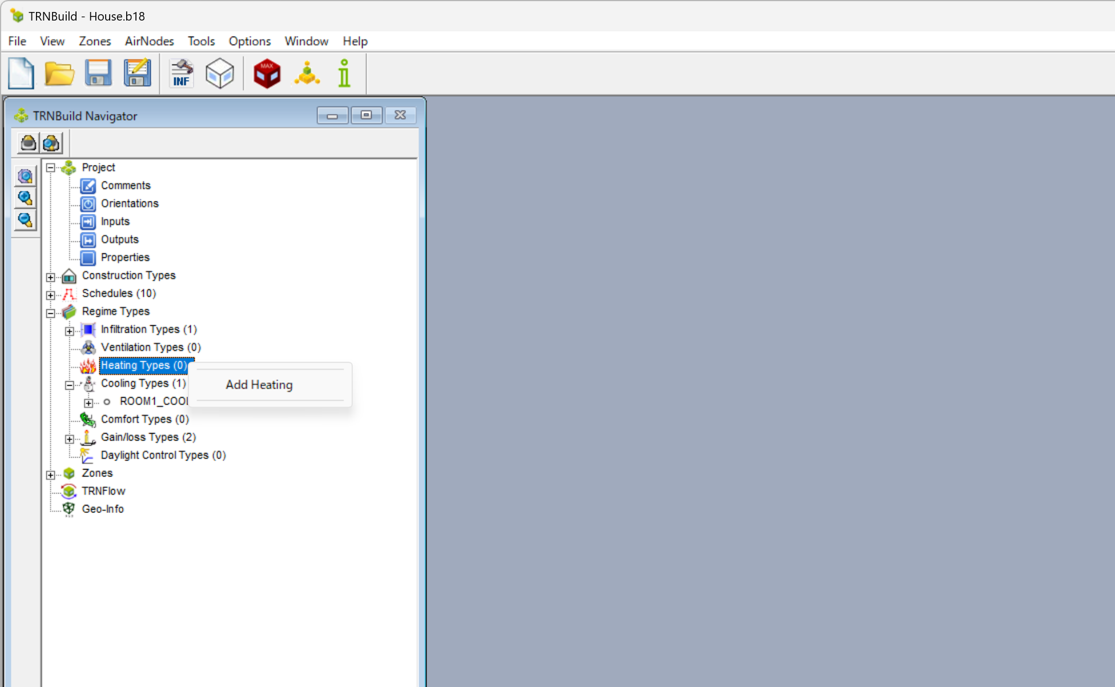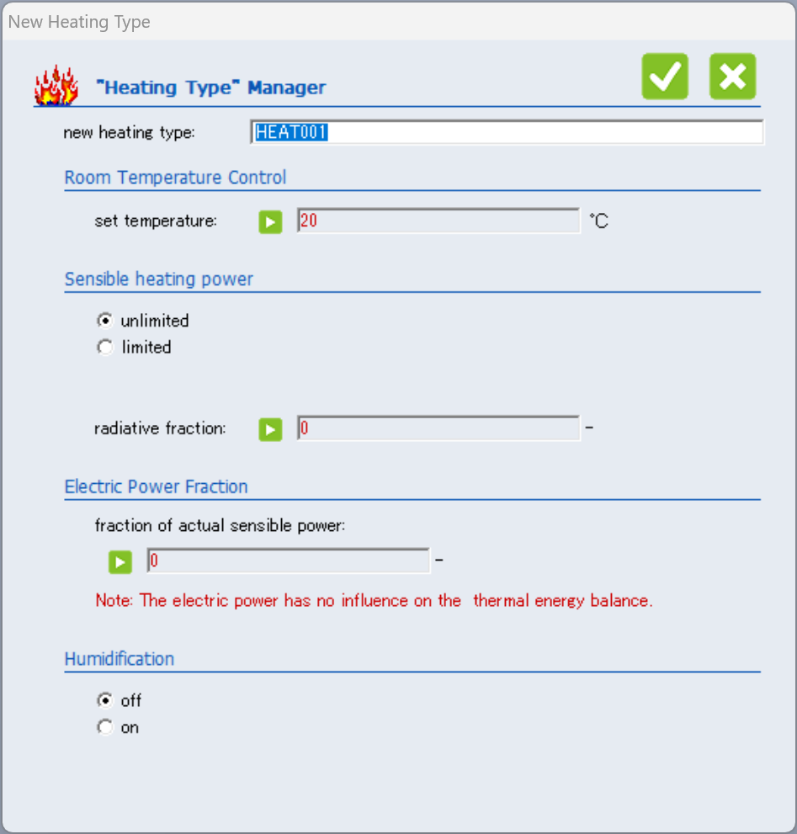

* new heating type

Heating Typeの名前。

* Room Temperature Control

暖房設定温度を指定します。

* Heating Power

暖房能力を指定します。unlimited(無制限)、もしくはlimited(能力)で値を指定します。

* Humidification

加湿のOn,Offを指定します。relative humidity(相対湿度)、もしくはabsolute humidity(絶対湿度)の指定が可能です。

* + 1. Cooling Types

Cooling Type(冷房)の新規作成、編集を行います。Cooling typeは冷房機器からの換気を定義します。

「Cooling Types」を右クリックして表示されるメニューから「Add Cooling」を選択して新しい Cooling typeを登録します。

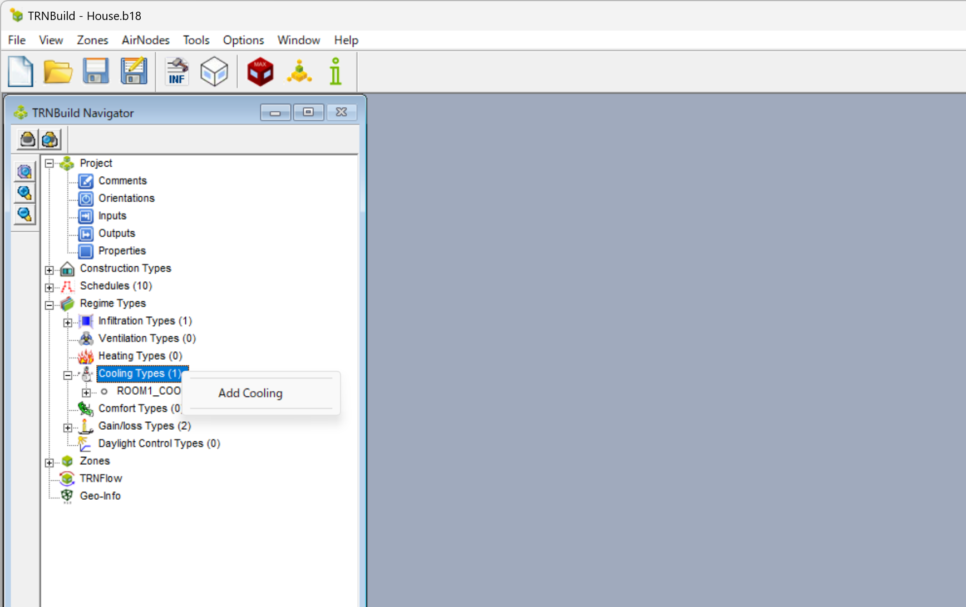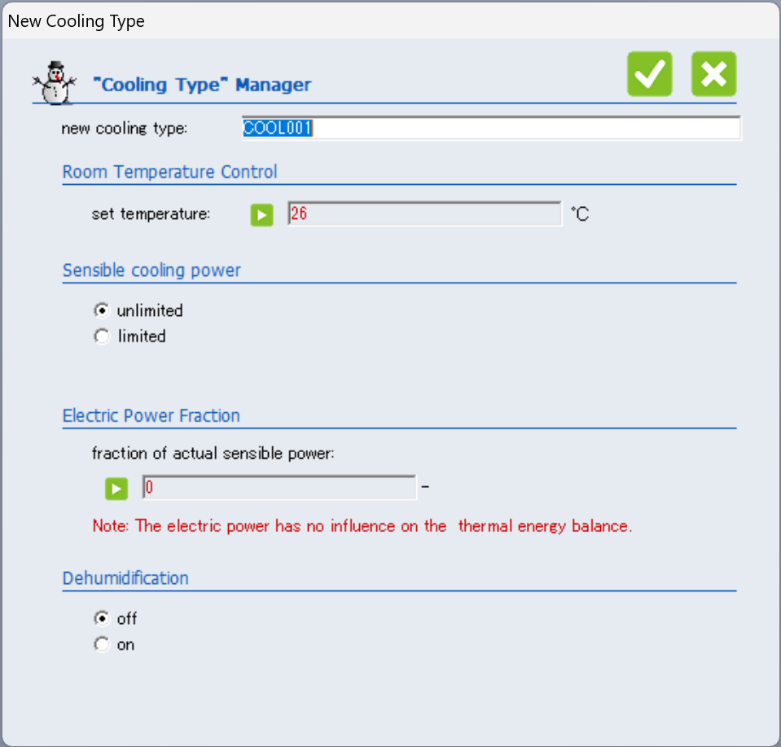

* new cooling type

Cooling Typeの名前。

* Room Temperature Control

冷房設定温度を設定します。

* Cooling Power

冷房能力を指定します。unlimited(無制限)、もしくはlimited(能力)で値を指定します。

* Electric Power Fraction

暖冷房負荷に対する消費電力の割合を指定します。

* Dehumidification

除湿のOn, Offを指定します。relative humidity(相対湿度)、もしくはabsolute humidity(絶対湿度)の指定が可能です。

* + 1. Comfort Types

Comfort Typeの新規作成、編集を行います。Comfort typeは快適性指標の計算で使用します。

「Comfort Types」を右クリックして表示されるメニューから「Add Comfort」を選択して新しい Comfort typeを登録します。

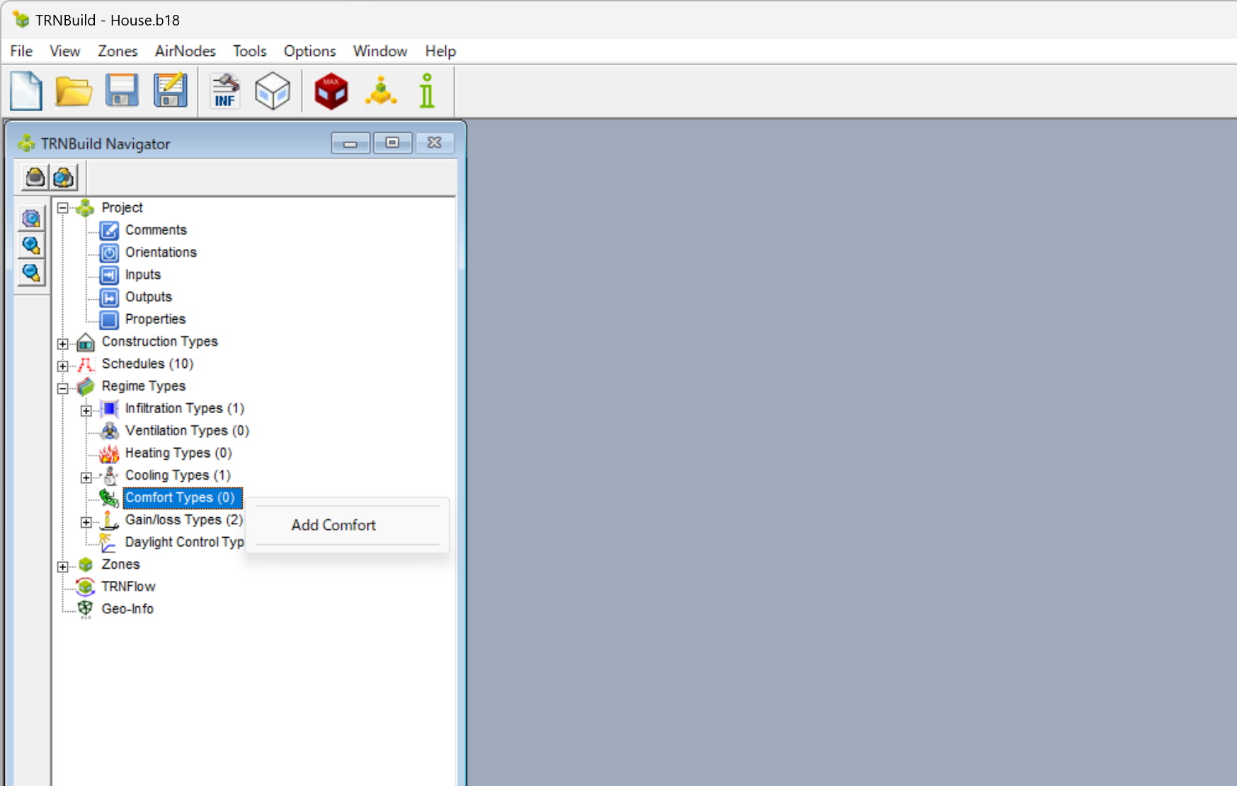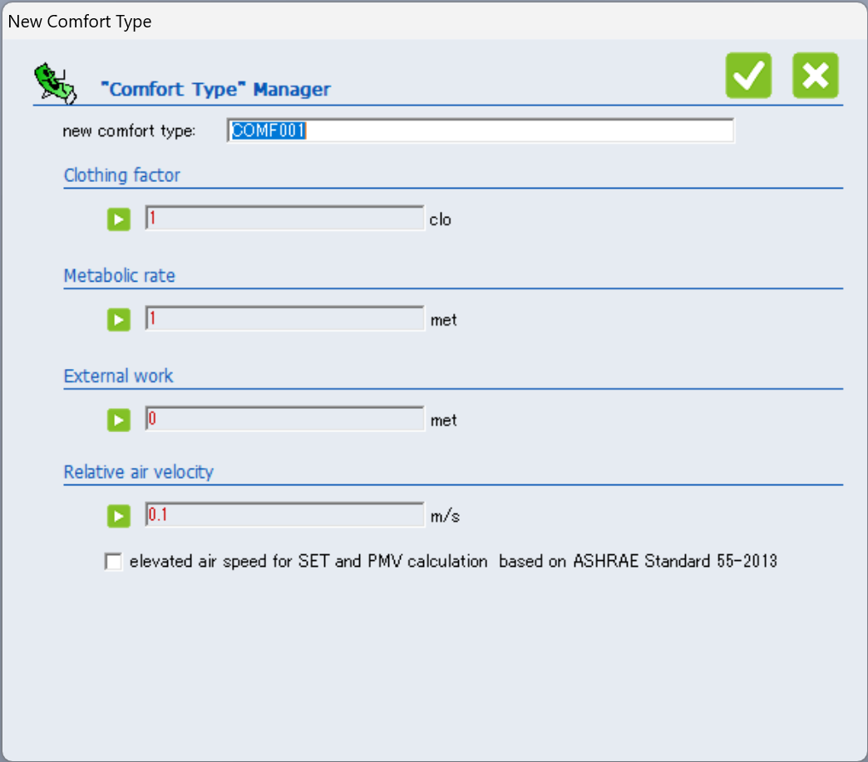

既定では次のように設定されています。想定する季節や在室者の活動量に合せて変更して下さい。（各設定についてはドキュメント「5.2.6.5. Definition of Comfort Types」を参照してください）

|  |  |  |
| --- | --- | --- |
| 項目 | 値 | 備考 |
| Clothing factor | 1 clo | Typical business suit |
| Metabolic rate | 1 met | Seated, relaxed |
| External work | 0 met |  |
| Relative air velocity | 0.1 m/s |  |

* + 1. Gain Types

Gain Typeの新規作成、編集を行います。Gain typeは快適性指標の計算で使用します。

「Gain Types」を右クリックして表示されるメニューから「Add Gain」を選択して新しい Gain typeを登録します。

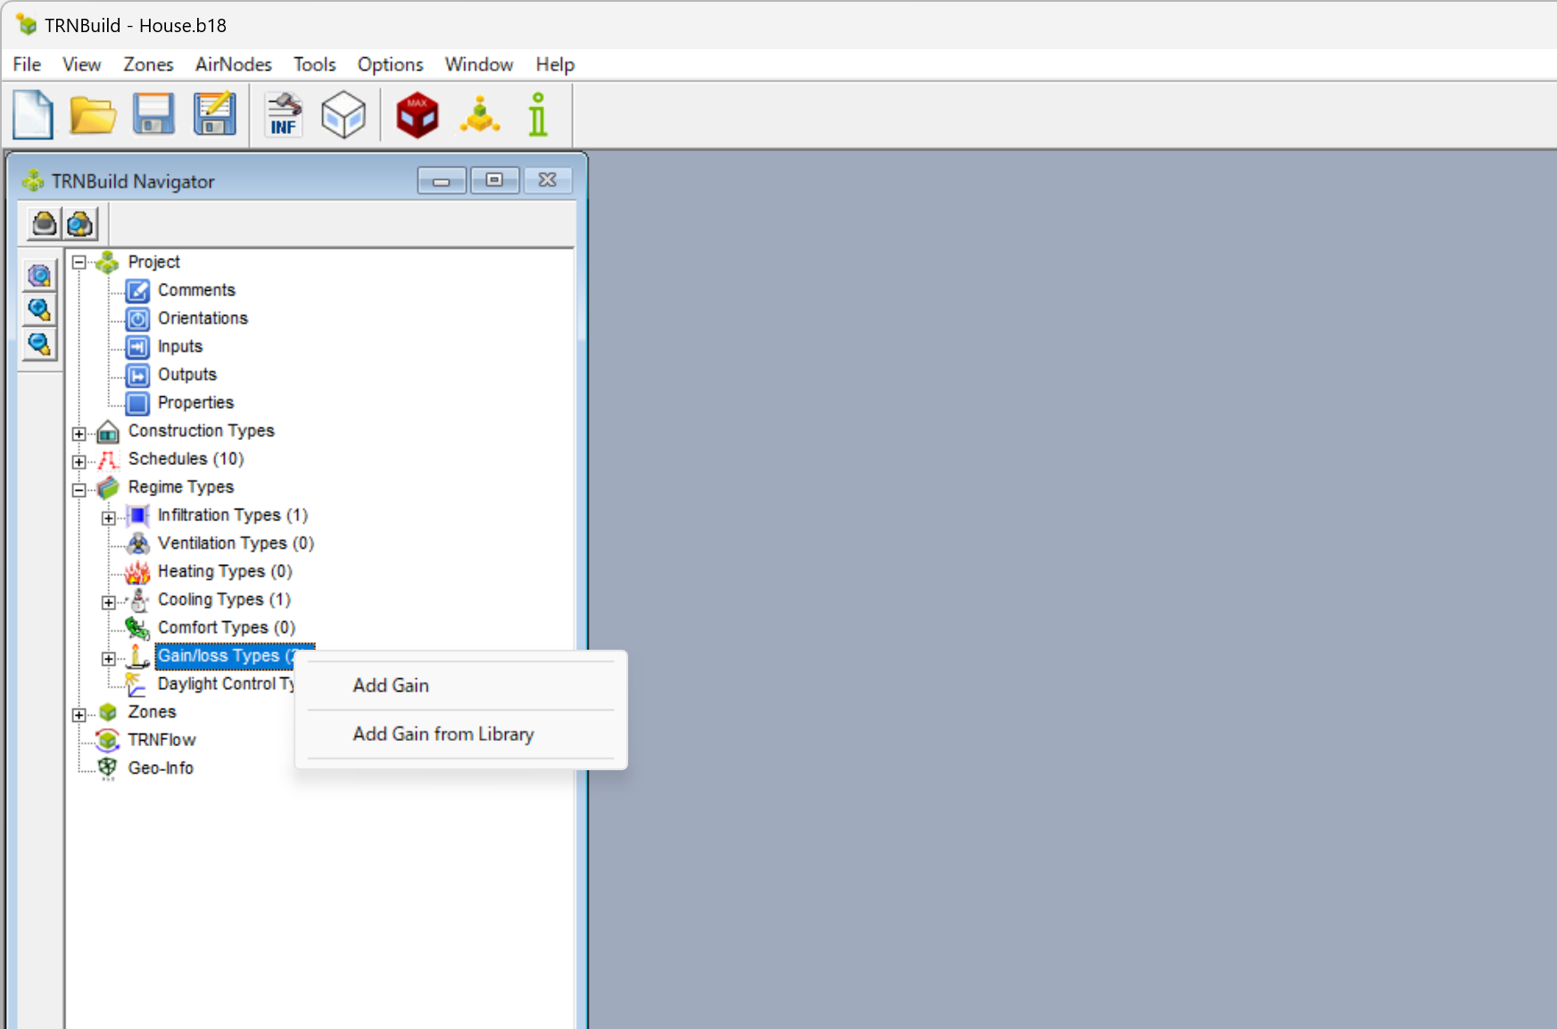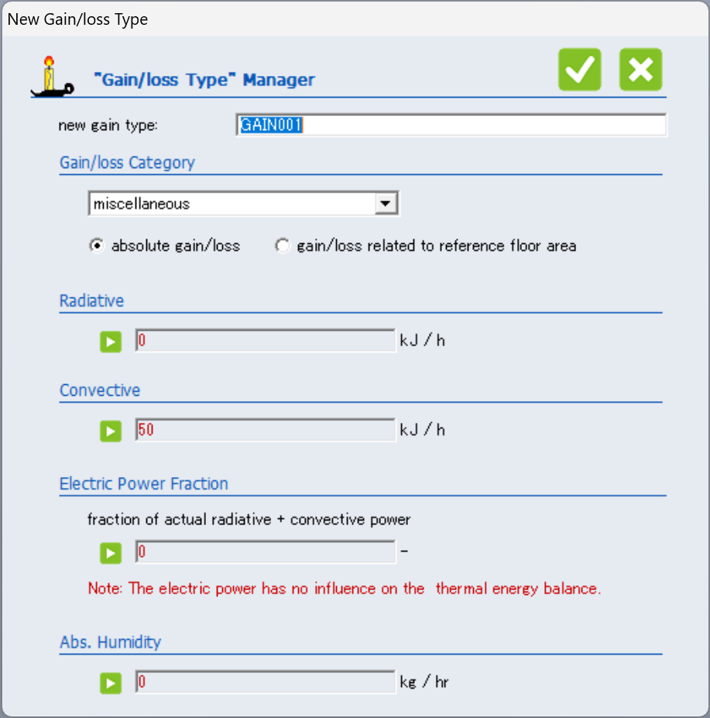

* new gain type

Gain Typeの名前。

* Gain/Loss Category

熱源のカテゴリを選択します。以下のリストから指定方法から選択します。

|  |  |
| --- | --- |
| カテゴリ |  |
| people | 在室者 |
| lights | 照明機器 |
| Electrical equipment | 家電機器、電気機械機器 |
| Thermal bridge | 熱橋 |

* Radiative Power

熱源からの放射による発熱量を指定します。

* Convective Power

熱源からの対流による発熱量を指定します。

* Abs. Humidity

熱源からの潜熱分の発熱量を指定します。

* + 1. Daylight Control Types

Daylight Control Typeの新規作成、編集を行います。Daylight Control typeは快適性指標の計算で使用します。

「Daylight Control Types」を右クリックして表示されるメニューから「Add Daylight Control」を選択して新しい Daylight Control typeを登録します。

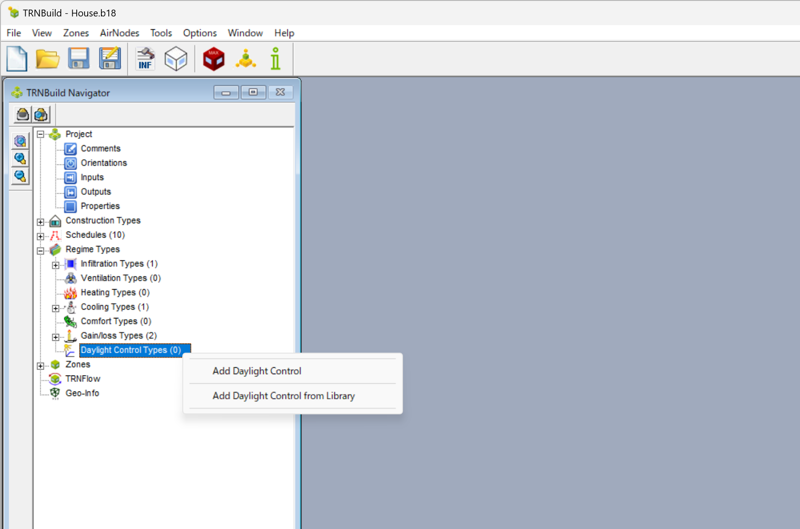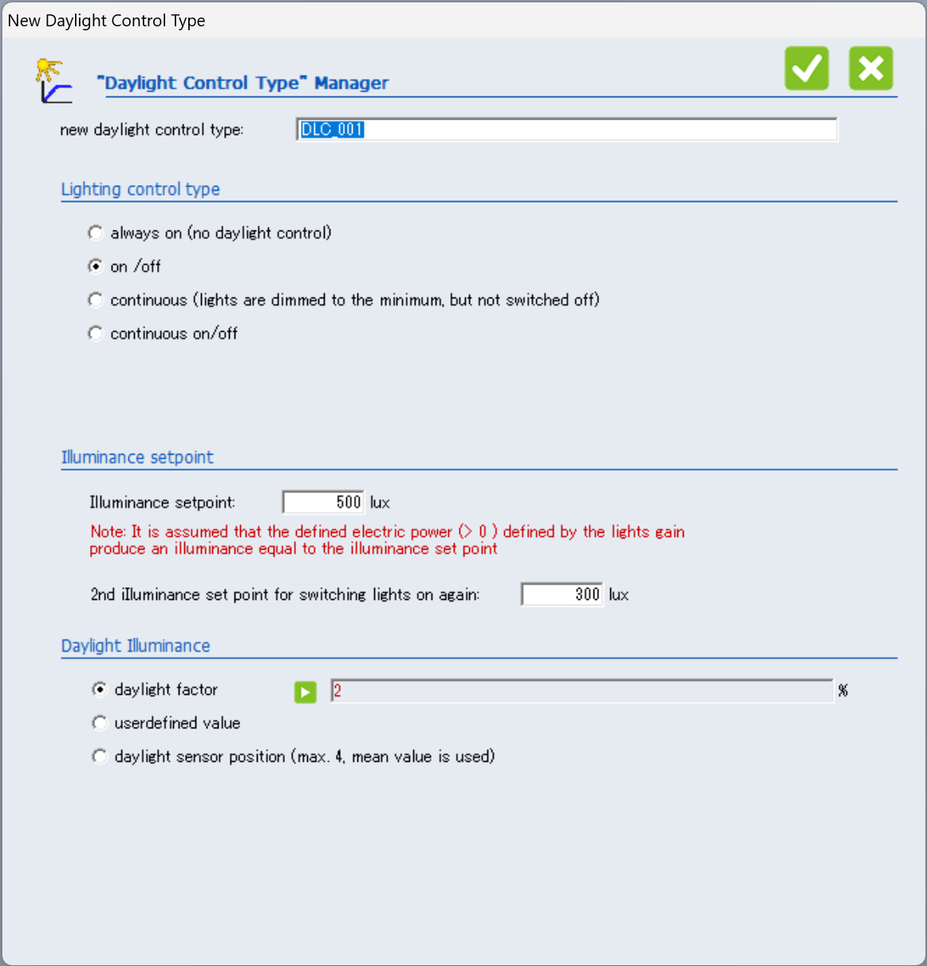

* new Daylight Control type

Daylight Control Typeの名前。

* Lighting control type

照明負荷の制御方法を指定します。

|  |  |
| --- | --- |
| 制御方法 | 備考 |
| always on (no daylight control) | 常時点灯、人工照明（照明負荷）を常にOn。 |
| on / off | 人工照明（照明負荷）をOn/Off制御する。 |
| continuous (lights are dimmed to the minimum, but not switched off) | 人工照明（照明負荷）を調光制御するが、完全には消灯しない。 |
| continuous on/off | 人工照明（照明負荷）を調光制御して消灯する。  上記2，3番目を組み合わせた制御。 |

* Illuminance setpoint

人工照明（照明負荷）が消灯、または人工照明（照明負荷）が調光を開始する照度を指定します。

* Daylight Illuminance

昼光照度の計算方法を指定します。

|  |  |
| --- | --- |
| 計算方法 | 備考 |
| daylight factor | 昼光率と全天空照度を掛け合わせて、Zone内の昼光照度を計算する。 |
| userdefined value | 指定された値をZoneの照度として扱います。このオプションはType 332（Daysim）によって事前に計算されたデータを使用する場合に有用です。 |
| daylight sensor position | Type56に統合されたDaysimモデルを使用します。このオプションでは、最大4つのdaylight sensorを選択することができます。シミュレーション中に、daylight sensorの平均昼光照度が計算され、照明負荷の制御に使用されます。使用するDaylight sensorは予め「Geo-info」ダイアログで定義する必要があります。 |

* + 1. Zones

Zone/Airnodeの新規作成、編集を行います。

「Gain Types」を右クリックして表示されるメニューから「Add Gain」を選択して新しい Gain typeを登録します。

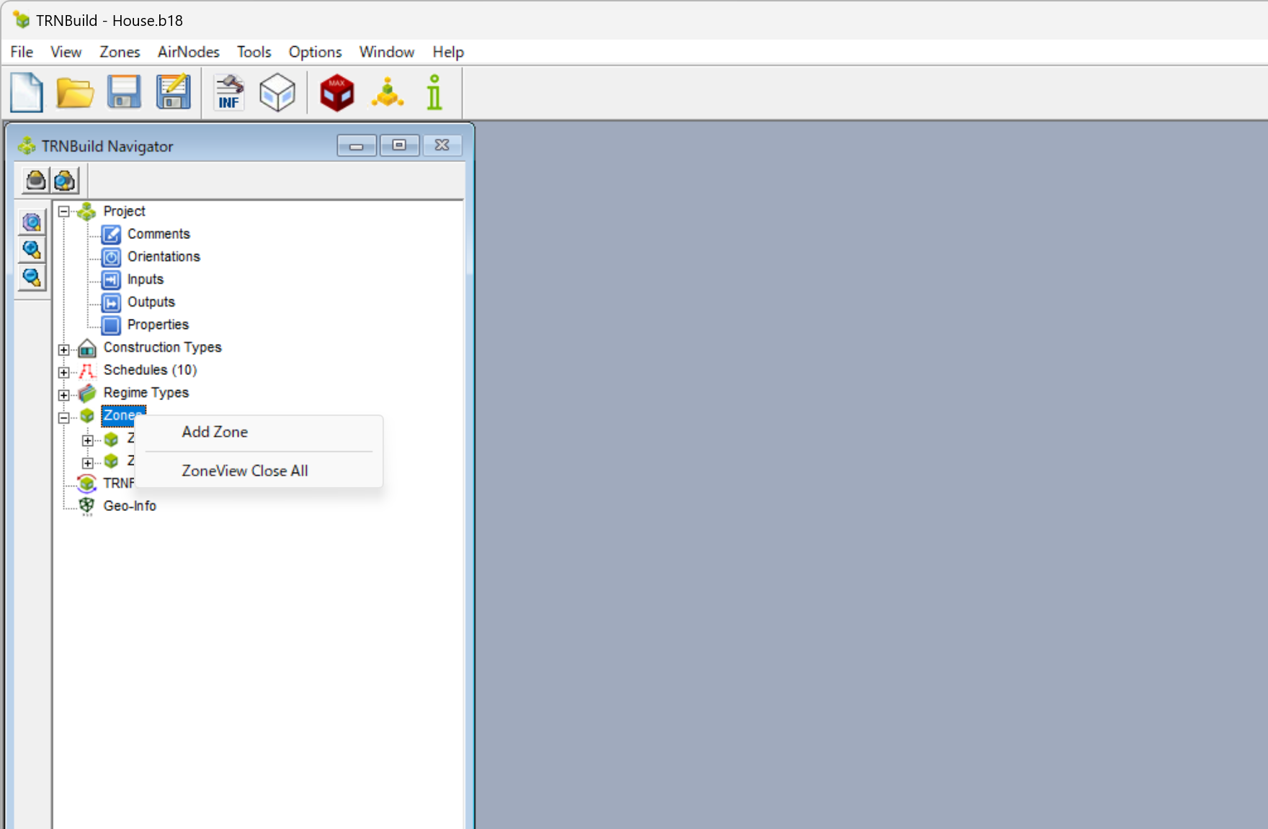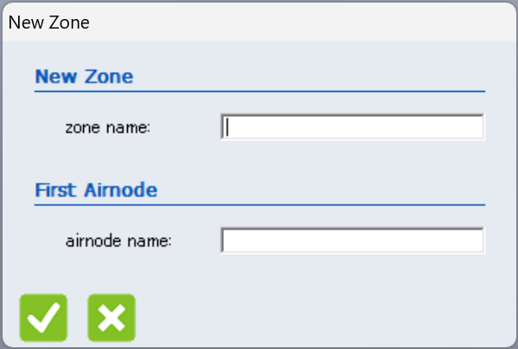

* zone name

Zoneの名前。

* airnode name

Airnodeの名前。

Zone/Airnodeの設定について詳しくは「Zone Window」を参照してください。

* 1. Type56データ構造概要

TRNBuildでは建物の物性値や計算条件を各種Type Managerで扱います。

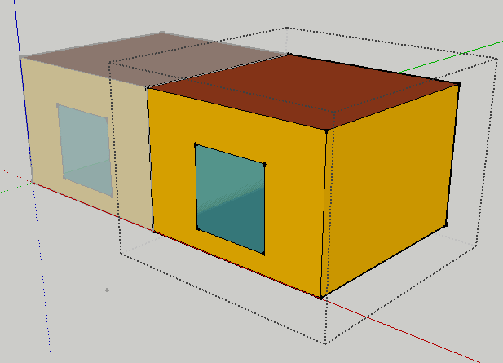

例） EXT_WALL

EXT_ROOF

GROUND_FLOOR

EXT_WINDOW

Infiltration Type

ConstructionType

例） PB

CONCRETE

XPS

Conductivity

Density

Capacity

Layer Type

Ventilation Type

Heating Type

Cooling Type

Schedule Type

ZONE

Gain Type

Comfort Type

Clothing factor

Metabolic rate

External work

Relative air velocity

Window Type

Glazing

Frame

Shading device

etc…

躯体(壁体構成、物性値、窓)

住まい方（換気、暖冷房、内部発熱）

快適性指標

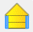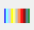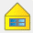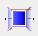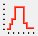

Resistance

* + 1. 躯体情報

建物を構成する壁の材料構成や材料の物性値、窓のガラスの種類やフレームの構成を定義します。

* Construction type

壁、床、屋根などの部材の材料構成と日射吸収率、対流熱伝達率などの設定を行います。

* Layer Type

材料の熱伝導率、密度、比熱、もしくは熱抵抗値で物性値の設定を行います。

* Window Type

窓に使用されるガラスの種類や構成、フレームなどの物性情報の設定を行います。

* + 1. 住まい方

Zoneの漏気や機械換気、暖冷房、内部発熱を定義します。

* Infiltration Type

漏気、自然換気による換気量の設定を行います。

* Ventilation Type

機械換気による換気量の設定を行います。

* Heating Type

暖房の設定温度、暖房能力、使用する時間帯などの設定を行います。

* Cooling Type

冷房の設定温度、冷房能力、使用する時間帯などの設定を行います。

* Gain Type

室内で発生する熱源の設定を行います。

* Schedule Type

Infiltration、Ventilation、Heating、Cooling、Gainのスケジュール情報を設定します。時間ごとの換気量の変化や暖冷房のOn/Offの設定に使用します。

* + 1. 快適性指標

PMV、PPDなど快適性指標の値を計算するための条件を設定します。

TRNSYS18

TRNBuildリファレンスガイド

2022年11月27日　作成

発行　株式会社クアトロ